Rapport de 2015 sur le rendement du système de lutte contre le cancer

Appuyer sur Ctrl, puis cliquer sur un titre ci-dessous pour suivre le lien hypertexte.
- Figure 1.1 Pourcentage de la population (≥ 12 ans) déclarant fumer tous les jours ou à l'occasion selon la province ou le territoire – déclaration faite en 2013 5
- Figure 1.2 Pourcentage de la population (≥ 12 ans) selon les habitudes de tabagisme et le sexe, Canada – déclaration faite en 2013 6
- Figure 1.i Pourcentage des adultes (≥ 18 ans) ayant déclaré avoir utilisé le transport actif au cours des trois mois précédents, selon la province ou le territoire – déclaration faite en 2013 7
- Figure 1.ii Pourcentage de la population ayant déclaré avoir utilisé le transport actif au cours des trois mois précédents, selon le groupe d'âge – déclaration faite en 2013 8
- Figure 2.1 Pourcentage† des femmes (de 18 à 69 ans) déclarant avoir subi au moins un test Pap au cours des trois dernières années, selon la province ou le territoire - déclaration faite en 2012 et 2013 9
- Figure 2.2 Pourcentage des femmes admissibles† (de 50 à 69 ans) déclarant avoir subi une mammographie de dépistage†† au cours des deux dernières années, selon la province ou le territoire – déclaration faite en 2012 et 2013 10
- Figure 2.3 Pourcentage de la population (de 50 à 74 ans) déclarant avoir subi un test de dépistageᶧ de sang dans les selles au cours des deux dernières année ou une sigmoïdoscopie/coloscopie de dépistageᶧ au cours des cinq dernières années, selon la province ou le territoire - déclaration faite en 2012 et 2013 11
- Figure 2.4 Pourcentage de la population (de 50 à 74 ans) déclarant avoir subi un test de dépistageᶧ de sang dans les selles au cours des deux dernières années, selon la province ou le territoire - déclaration faite en 2012 et 2013 12
- Figure 2.5 Pourcentage de la population (de 50 à 74 ans) déclarant avoir subi une sigmoïdoscopie/coloscopie de dépistageᶧ au cours des cinq dernières années, selon la province ou le territoire - déclaration faite en 2012 et 2013 13
- Figure 2.6 Pourcentage de la population (de 50 à 74 ans) déclarant avoir subi un test de dépistage de sang dans les sellesᶧ au cours des deux dernières années ou une sigmoïdoscopie/coloscopie de dépistageᶧ au cours des cinq dernières années, selon le groupe d'âge et le sexe - déclaration faite en 2013 14
- Figure 2.i Pourcentage des femmes† (de 21 à 69 ans) déclarant avoir subi au moins un test Pap†† au cours des trois dernières années, selon le quintile de revenu du ménage et le statut d'immigrante, Canada - déclaration faite en 2012 15
- Figure 2.ii Pourcentage des femmes admissibles† (de 50 à 69 ans) déclarant avoir subi une mammographie de dépistage†† au cours des deux dernières années, selon le quintile de revenu du ménage et le statut d'immigrante, Canada - déclaration faite en 2012 16
- Figure 2.iii Pourcentage de la population (de 50 à 74 ans) à jour† dans ses tests de dépistage du cancer colorectal effectués en l'absence de symptômes††, selon le quintile de revenu du ménage et le statut d'immigrant, Canada - déclaration faite en 2012 17
- Figure 3.1 Temps d'attente médian et du 90e percentile jusqu'à la résolution d'une anomalie au sein dépistée sans biopsie tissulaire chez les femmes (de 50 à 69 ans), selon la province ou le territoire – 2012 18
- Figure 3.2 Temps d'attente médian et du 90e percentile jusqu'à la résolution d'une anomalie au sein dépistée par biopsie tissulaire chez les femmes (de 50 à 69 ans), selon la province ou le territoire - 2012 19
- Figure 3.3 Temps d'attente médian jusqu'à la résolution d'une anomalie au sein dépistée sans biopsie tissulaire chez les femmes (de 50 à 69 ans), selon la province ou le territoire – de 2004 à 2012 20
- Figure 3.4 Temps d'attente médian jusqu'à la résolution d'une anomalie au sein dépistée par biopsie tissulaire chez les femmes (de 50 à 69 ans), selon la province ou le territoire – pour la période allant de 2004 à 2012 21
- Figure 3.5 Temps d'attente médian et du 90e percentile entre une analyse des selles anormales et une coloscopie de suivi, selon la province - première série de tests de dépistage effectuée entre le 1er janvier 2011 et le 31 décembre 2012 22
- Figure 3.i Nombre de scanners de tomographie par émission de positrons (TEP) par province 23
- Figure 3.ii Pourcentage des patients atteints d’un cancer du poumon non à petites cellules qui ont subi au moins un examen de tomographie par émission de positrons (TEP) au cours de la période comprise entre trois mois avant et un an après le diagnostic, selon la province − diagnostic établi entre 2009 et 2011 24
- Figure 3.iii Pourcentage des patients atteints d’un cancer du poumon non à petites cellules qui ont subi au moins un examen de tomographie par émission de positrons (TEP) au cours de la période comprise entre trois mois avant et un an après le diagnostic, selon la province et le groupe d’âge – diagnostic établi entre 2009 et 2011 25
- Figure 3.iv Pourcentage des patients atteints d’un cancer du poumon non à petites cellules qui ont subi au moins un examen de tomographie par émission de positrons (TEP) au cours de la période comprise entre trois mois avant et un an après le diagnostic, selon la province et le stade du cancer au moment du diagnostic – diagnostic établi entre 2009 et 2011 26
- Figure 3.v Répartition du total des examens par TEP selon le stade du cancer à l'étape du diagnostic, chez les patients atteints d'un cancer non à petites cellules† qui ont reçu leur diagnostic entre 2009 et 2011 - selon la province 27
- Figure 4.1 Taux de résections du côlon comportant le prélèvement et l'examen d'au moins 12 ganglions lymphatiques, selon la province - diagnostic établie entre 2008 et 2011 28
- Figure 4.2 Taux de résections du côlon comportant le prélèvement et l'examen d'au moins 12 ganglions lymphatiques, selon le groupe d'âge - diagnostic établi entre 2008 et 2011 29
- Figure 4.3 Taux de résections du côlon comportant le prélèvement et l'examen d'au moins 12 ganglions lymphatiques, selon le groupe d'âge et le sexe - diagnostic établi en 2011 30
- Figure 4.4 Taux de résections de tumeurs mammaires cancéreuses qui sont des mastectomies, selon la by province ou le territoire - pour les exercices 2008-2009 à 2012-2013 pris ensemble 31
- Figure 4.5 Temps d'attente médian et du 90e percentile en radiothérapie, tous les cancers, selon la province – traitement suivi en 2013 32
- Figure 4.6 Temps d'attente du 90e percentile en radiothérapie, selon le type de cancer et la province - traitement suivi en 2013 33
- Figure 4.7 Pourcentage des patients atteints d'un cancer du rectum de stade II ou de stade III ayant subi une radiothérapie avant la chirurgie, selon la province – diagnostic établi de 2008 à 2011 34
- Figure 4.8 Pourcentage de patients atteints d'un cancer du rectum de stade II ou de stade III ayant suivi une radiothérapie avant la chirurgie, selon le groupe d'âge – diagnostic établi entre 2008 et 2011 35
- Figure 4.9 Pourcentage de patients atteints d'un cancer du rectum de stade II ou de stade lll ayant suivi une radiothérapie avant la chirurgie, selon le groupe d'âge et le sexe – diagnostic établi en 2011 36
- Figure 4.10 Pourcentage des patients atteints d’un cancer du poumon « non à petites cellules » de stade II ou IIIA ayant subi une chimiothérapie après la résection chirurgicale, selon la province – diagnostic établi entre 2009 et 2011 37
- Figure 4.11 Pourcentage des patients atteints d’un cancer du poumon « non à petites cellules » de stade II ou IIIA ayant subi une chimiothérapie après la résection chirurgicale, selon le groupe d’âge – diagnostic établi entre 2009 et 2011 38
- Figure 4.12 Pourcentage des patients atteints d’un cancer du poumon « non à petites cellules » de stade II ou IIIA ayant subi une chimiothérapie après la résection chirurgicale, selon le groupe d’âge et le sexe – diagnostic établi en 2011 39
- Figure 5.1 Étendue de l’utilisation d’outils normalisés de dépistage de la détresse dans les cliniques des organismes et programmes provinciaux de lutte contre le cancer - 2014 40
- Figure 6.1. Ratio entre les patients adultes inscrits à des essais cliniques et le nombre de nouveaux cas selon la province, tous les cancers – inscription en 2013 41
- Figure 6.2 Ratio entre les patients adultes inscrits à des essais cliniques et le nombre de nouveaux cas selon le siège de la maladie, les quatre types de cancer les plus fréquents et tous les cancers – inscription en 2013 42
- Figure 7.1 Pourcentage de toutes les mammographies de dépistageƚ autodéclarées effectuées à l’intérieur et à l’extérieur du groupe d’âge recommandé par les lignes directrices (50 à 74 ans), selon la province ou le territoire – déclaration faite en 2012 43
- Figure 7.2 Pourcentage des mastectomies dues au cancer du sein effectuées en chirurgie ambulatoireselon la province ou le territoire – exercices 2007-2008 à 2011-2012 combinés 44
- Figure 8.1 Taux d’incidence et de mortalité normalisés selon l’âge (population de 2011) des cas de cancer du sein chez les femmes, Canada – de 1992 à 2011 45
- Figure 8.2 Taux d’incidence normalisés selon l’âge (population de 2011) des cas de cancer du sein chez les femmes, selon la province –de 2008 à 2010 combinés 46
- Figure 8.3 Taux d’incidence normalisés selon l’âge (population de 2011) des cas de cancer du sein chez les femmes, selon le stade au diagnostic et la province – diagnostic fait entre 2010 à 2012 combinés 47
- Figure 8.4 Taux de mortalité normalisés selon l’âge (population de 2011) des cas de cancer du sein chez les femmes, selon la province – de 2009 à 2011 combinésto the 2011 population - 2009-2011 combined 48
- Figure 8.5 Ratio de survie relative à cinq ans normalisé selon l’âge† des cas de cancer du sein,les deux sexes combinés selon la province – de 2006 à 2008 combinés 49
- Figure 8.6 Ratio de survie relative à cinq ans normalisé selon l’âge†† des cas de cancer du sein, les deux sexes combinés, Canada† – de 1992 à 1994 combinés et de 2006 à 2008 combinés 50
- Figure 8.7 Taux d’incidence et de mortalité normalisés selon l’âge (population de 2011) des cas de cancer du poumon selon le sexe, Canada – de 1992 à 2011 51
- Figure 8.8 Taux d’incidence normalisé selon l’âge (population de 2011) des cas de cancer du poumon selon le sexe et la province – de 2008 à 2010 combinés 52
- Figure 8.9 Taux d’incidence normalisé selon l’âge (population de 2011) des cas de cancer du poumon selon le stade au diagnostic et la province – diagnostic fait entre 2010 et 2012 combinés 53
- Figure 8.10 Taux de mortalité normalisé selon l’âge (population de 2011) des cas de cancer du poumon selon la province – de 2009 à 2011 combinés 54
- Figure 8.11 Ratio de survie relative à cinq ans normalisé selon l’âge† des cas de cancer du poumon selon la province – de 2006 à 2008 combinés 55
- Figure 8.12 Ratio de survie relative à cinq ans normalisé selon l’âge† des cas de cancer du poumon, Canada – de 1992 à 1994 et de 2006 à 2008 combinés 56
- Figure 8.13 Taux d’incidence et de mortalité normalisés selon l’âge (population de 2011) des cas de cancer colorectal selon le sexe, Canada – de 1992 à 2011 57
- Figure 8.14 Taux d’incidence normalisé selon l’âge (population de 2011) des cas de cancer colorectal selon le sexe et la province – de 2008 à 2010 combinés 58
- Figure 8.15 Taux d’incidence normalisé selon l’âge (population de 2011) des cas de cancer colorectalᶧ selon le stade au diagnostic et la province – diagnostic fait entre 2010 à 2012 combinés 59
- Figure 8.16 Taux de mortalité normalisé selon l’âge (population de 2011) des cas de cancer colorectal selon la province – de 2009 à 2011 combinés 60
- Figure 8.17 Ratio de survie relative à cinq ans normalisé selon l’âge† des cas de cancer colorectal selon la province – de 2006 à 2008 combinés 61
- Figure 8.18 Ratio de survie relative à cinq ans normalisé selon l’âge†† des cas de cancer colorectal, Canada – de 1992 à 1994 combinés et de 2006 à 2008 combinés 62
- Figure 8.19 Taux d’incidence et de mortalité normalisés selon l’âge (population de 2011) des cas de cancer de la prostate, Canada – de 1992 à 2011 63
- Figure 8.20 Taux d’incidence normalisé selon l’âge (population de 2011) des cas de cancer de la prostate selon la province – de 2008 à 2010 combinés 64
- Figure 8.21 Taux d’incidence normalisé selon l’âge (population de 2011) des cas de cancer de la prostate selon le stade au diagnostic et la province – diagnostic fait entre 2010 à 2012 combinés 65
- Figure 8.22 Taux de mortalité normalisé selon l’âge (population de 2011) des cas de cancer de la prostate selon la province – de 2009 à 2011 combinés 66
- Figure 8.23 Taux d’incidence et de mortalité normalisés selon l’âge (population de 2011) des cas de cancer du pancréas selon le sexe, Canada – de 1992 à 2011 67
- Figure 8.24 Taux d’incidence normalisé selon l’âge (population de 2011) des cas de cancer du pancréas selon la province – de 2008 à 2010 combinés 68
- Figure 8.25 Taux de mortalité normalisés selon l’âge (population de 2011) des cas de cancer du pancréas selon la province – de 2009 à 2011 combinés 69
- Figure 8.26 Ratio de survie relative à cinq ans normalisé selon l’âge† des cas de cancer du pancréas selon la province – de 2005 à 2007 combinés 70
- Figure 8.27 Ratio de survie relative à cinq ans normalisé selon l’âge†† des cas de cancer du pancréas, Canada† – de 1992 à 1994 combinés et de 2006 à 2008 combinés 71
- Tableau 1.1 Mise en œuvre et utilisation des programmes organisés d'immunisation contre le virus du papillome humain VPH destinés aux filles, selon la province ou le territoire 72
- Tableau 4.1 Pourcentage des patients traités en radiothérapie à l'intérieur du délai cible, pour les quatre types de cancers les plus fréquents et tous les cancers, selon la province – traitement suivi en 2013 73
- Tableau 5.1 Étendue de l’utilisation d’outils normalisés de dépistage de la détresse dans les cliniques des organismes et programmes provinciaux de lutte contre le cancer - 2014 74
- Tableau 8.1 Pourcentage des cas dont le stade est inconnuᶧ, selon le siège de la maladie et la province - de 2010 à 2012 75

Figure 1.1 Pourcentage de la population (≥ 12 ans) déclarant fumer tous les jours ou à l'occasion selon la province ou le territoire – déclaration faite en 2013
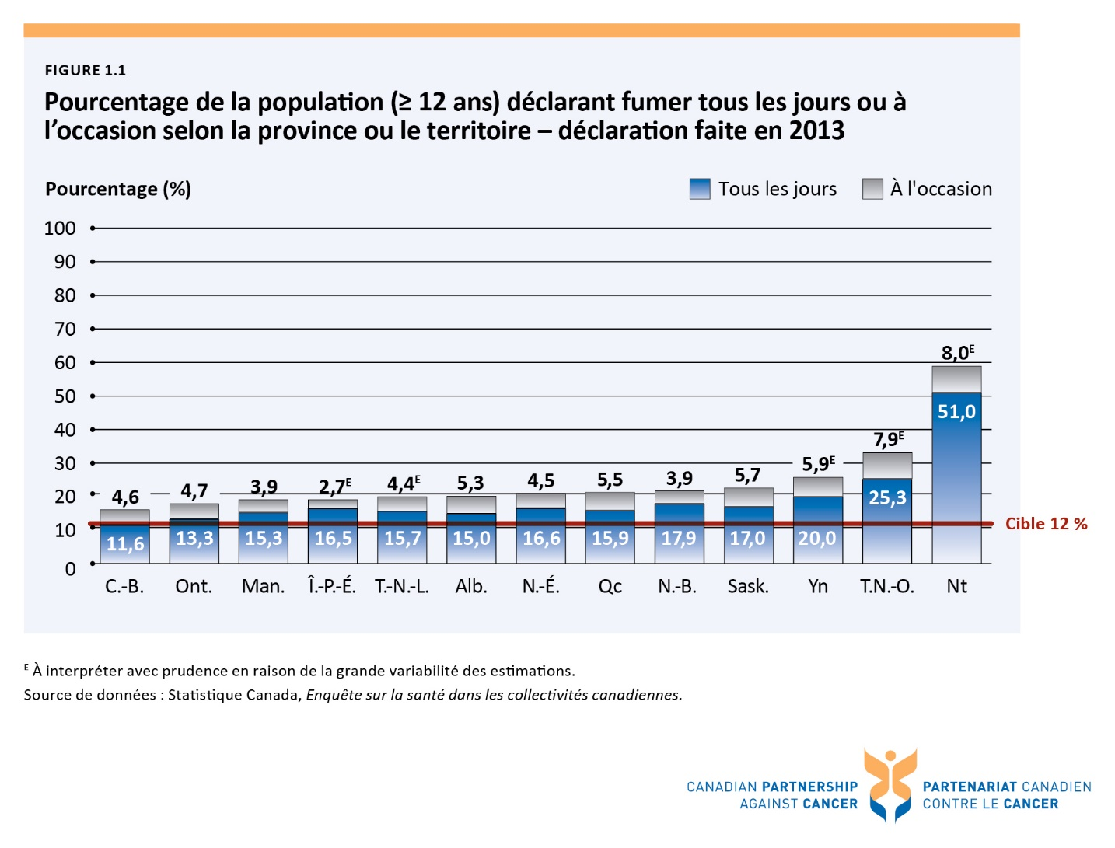

Figure 1.2 Pourcentage de la population (≥ 12 ans) selon les habitudes de tabagisme et le sexe, Canada – déclaration faite en 2013
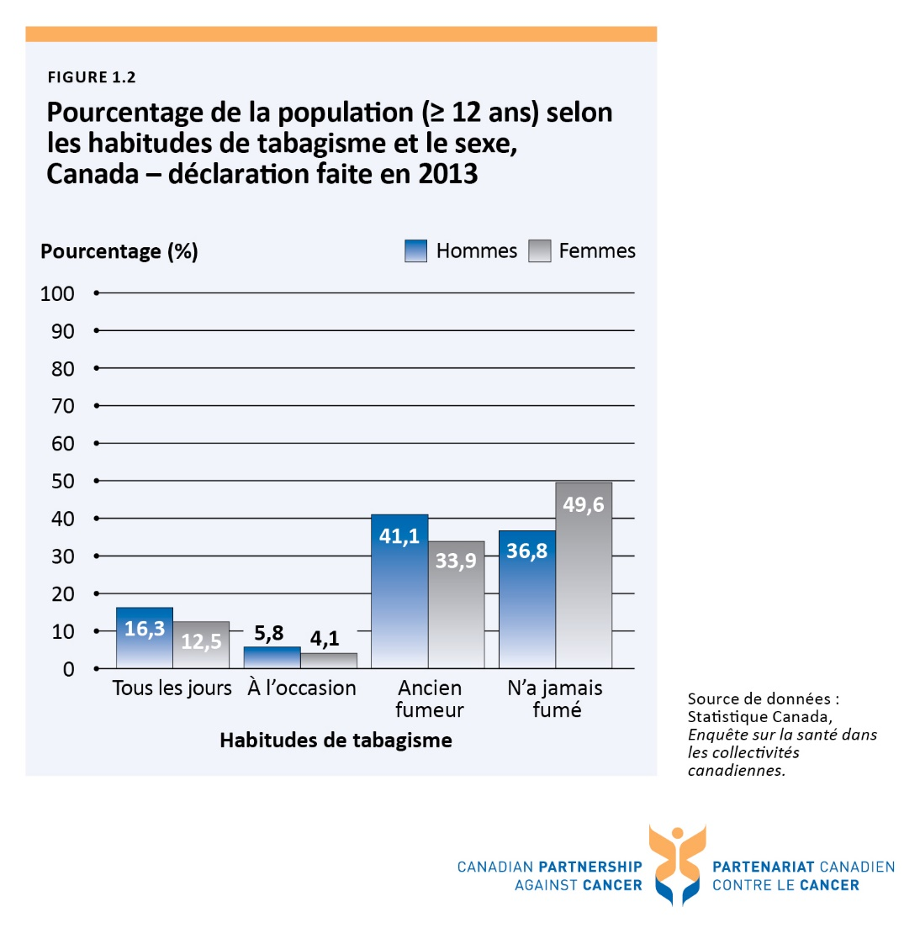

Figure 1.i Pourcentage des adultes (≥ 18 ans) ayant déclaré avoir utilisé le transport actif au cours des trois mois précédents, selon la province ou le territoire – déclaration faite en 2013
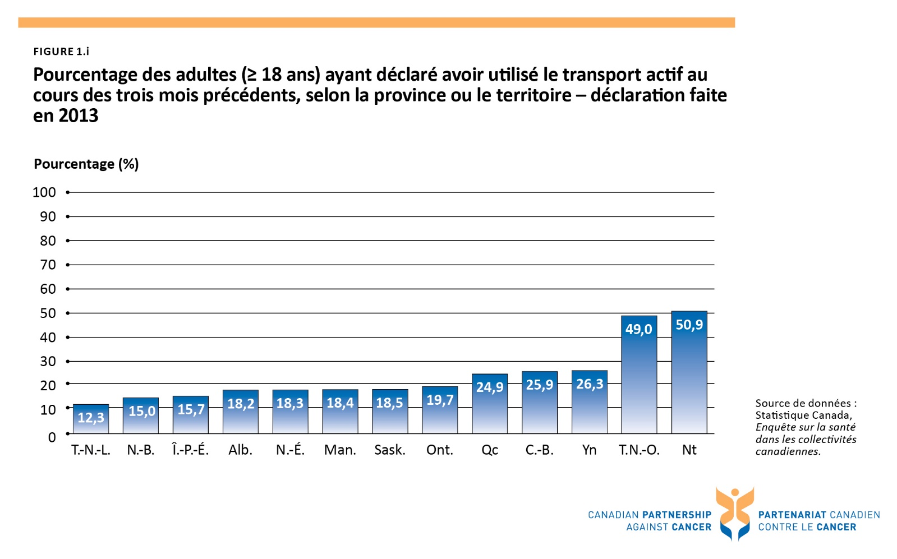

Figure 1.ii Pourcentage de la population ayant déclaré avoir utilisé le transport actif au cours des trois mois précédents, selon le groupe d'âge – déclaration faite en 2013
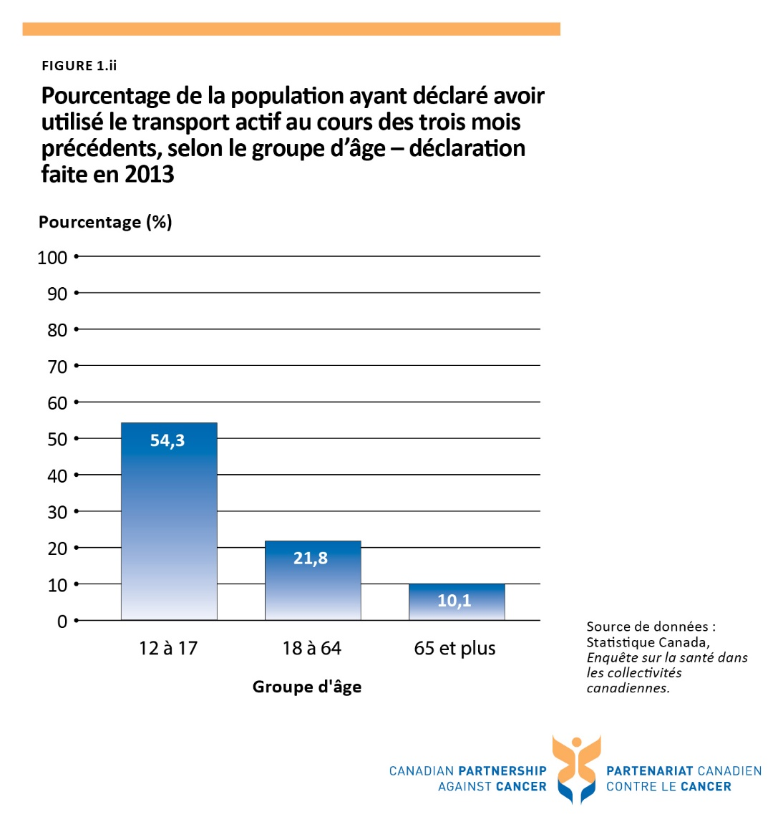

Figure 2.1 Pourcentage† des femmes (de 18 à 69 ans) déclarant avoir subi au moins un test Pap au cours des trois dernières années, selon la province ou le territoire - déclaration faite en 2012 et 2013

Figure 2.2 Pourcentage des femmes admissibles† (de 50 à 69 ans) déclarant avoir subi une mammographie de dépistage†† au cours des deux dernières années, selon la province ou le territoire – déclaration faite en 2012 et 2013
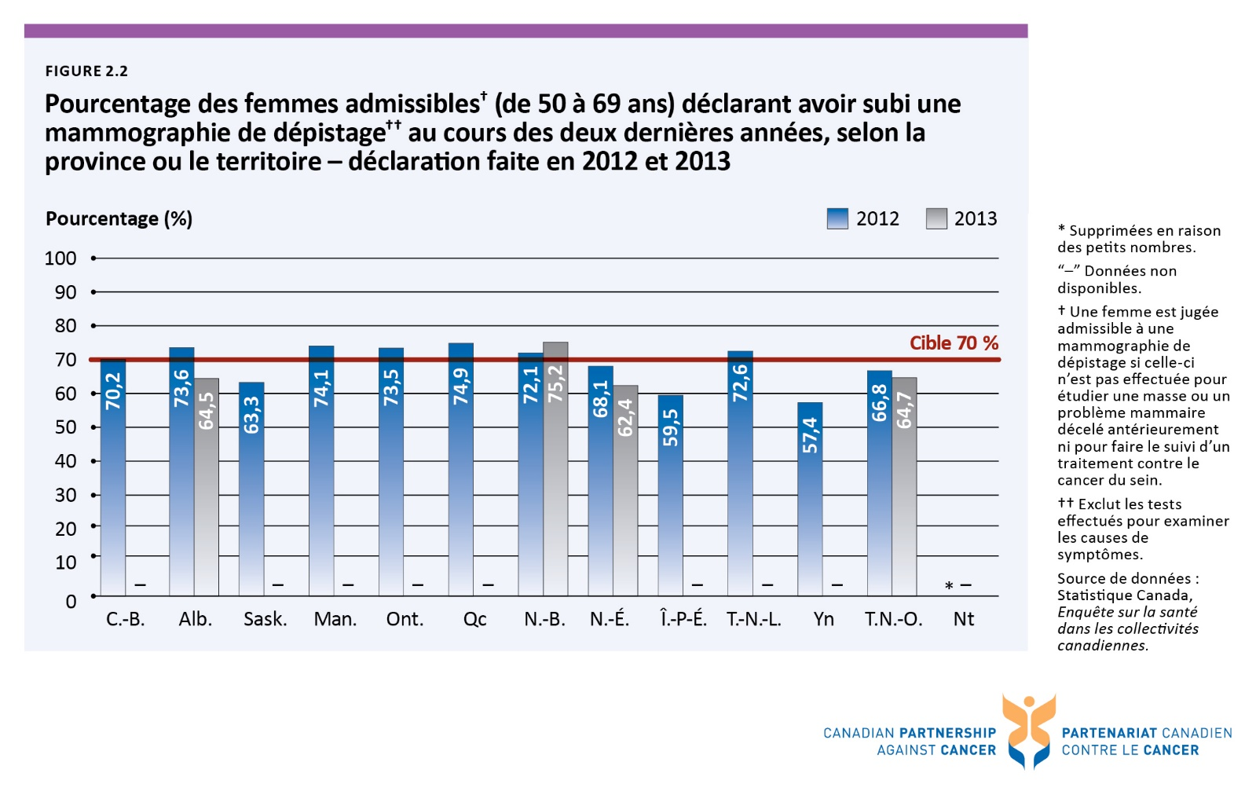

Figure 2.3 Pourcentage de la population (de 50 à 74 ans) déclarant avoir subi un test de dépistageᶧ de sang dans les selles au cours des deux dernières année ou une sigmoïdoscopie/coloscopie de dépistageᶧ au cours des cinq dernières années, selon la province ou le territoire - déclaration faite en 2012 et 2013
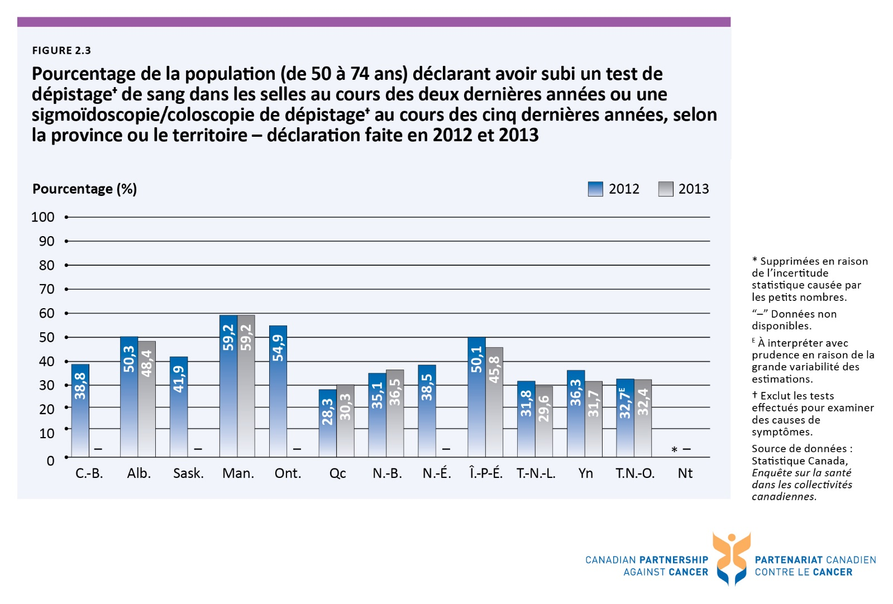

Figure 2.4 Pourcentage de la population (de 50 à 74 ans) déclarant avoir subi un test de dépistageᶧ de sang dans les selles au cours des deux dernières années, selon la province ou le territoire - déclaration faite en 2012 et 2013
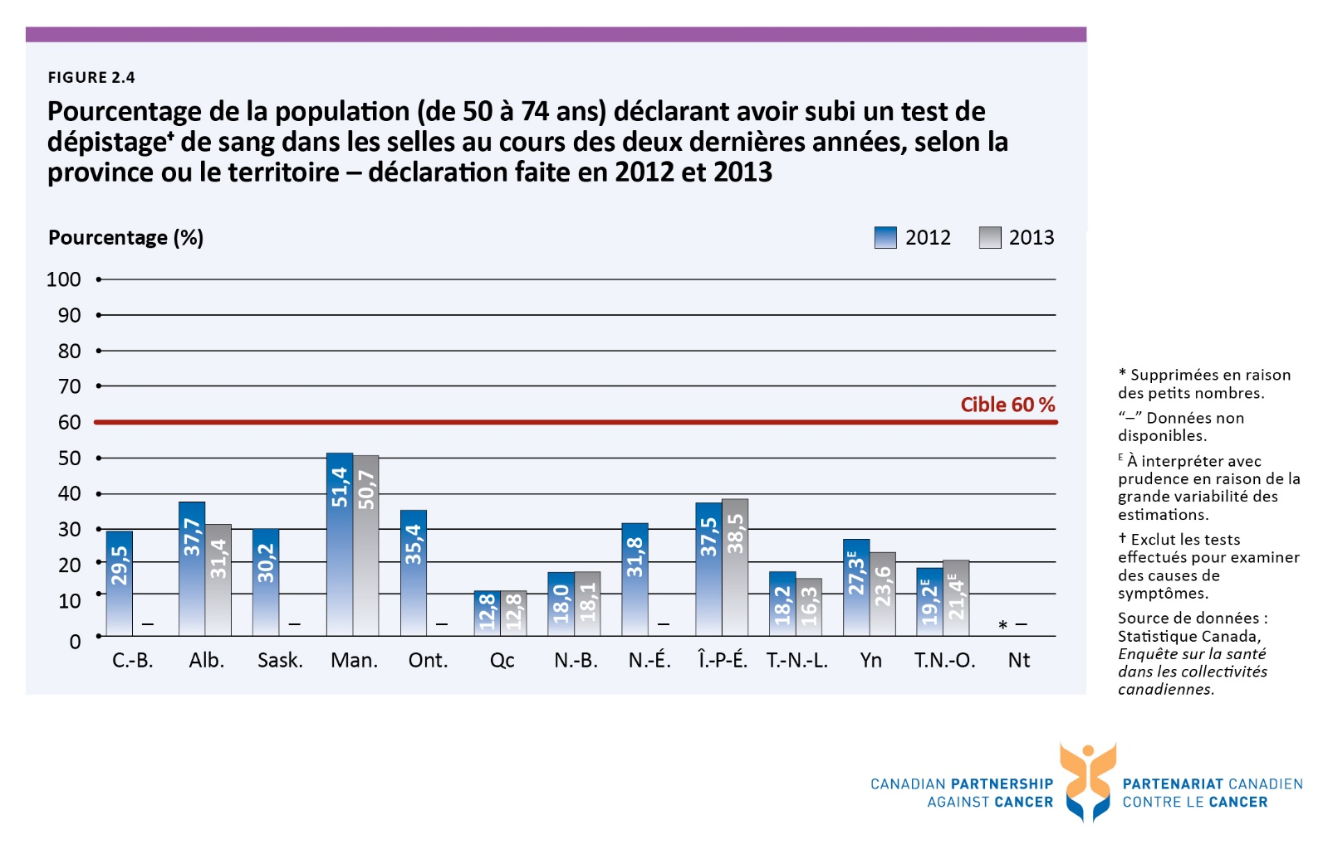

Figure 2.5 Pourcentage de la population (de 50 à 74 ans) déclarant avoir subi une sigmoïdoscopie/coloscopie de dépistageᶧ au cours des cinq dernières années, selon la province ou le territoire - déclaration faite en 2012 et 2013
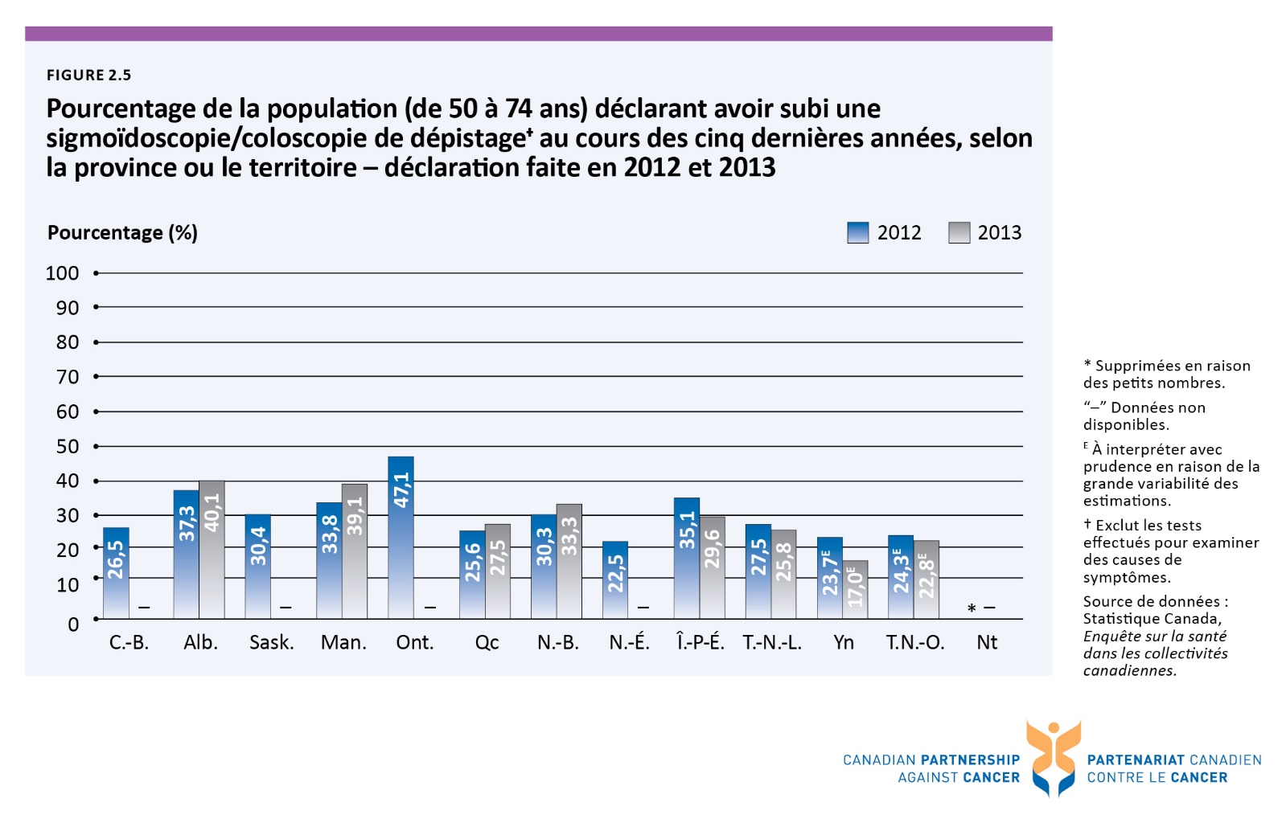

Figure 2.6 Pourcentage de la population (de 50 à 74 ans) déclarant avoir subi un test de dépistage de sang dans les sellesᶧ au cours des deux dernières années ou une sigmoïdoscopie/coloscopie de dépistageᶧ au cours des cinq dernières années, selon le groupe d'âge et le sexe - déclaration faite en 2013
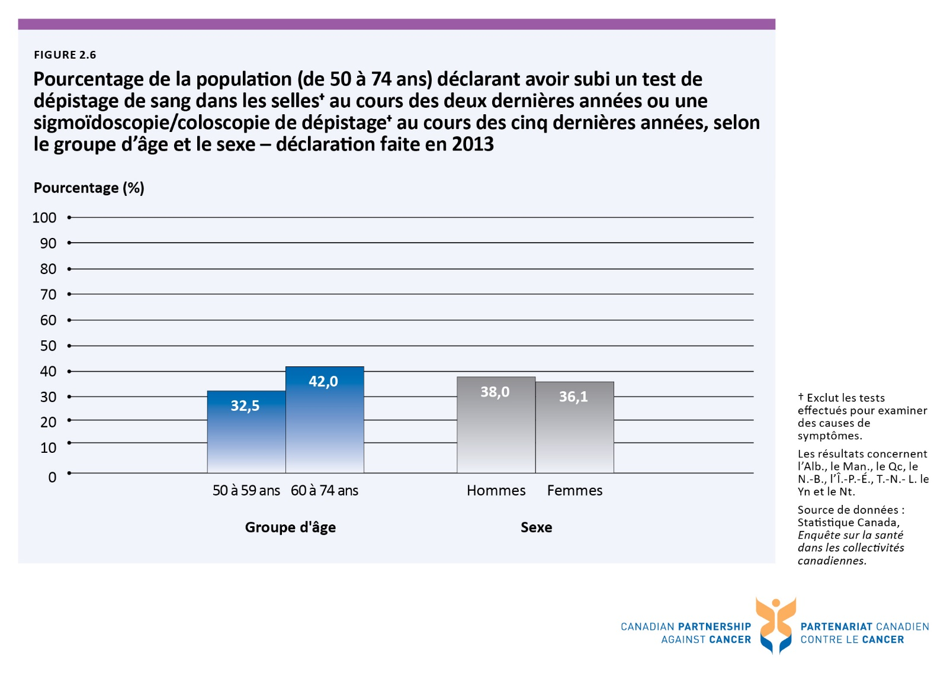

Figure 2.i Pourcentage des femmes† (de 21 à 69 ans) déclarant avoir subi au moins un test Pap†† au cours des trois dernières années, selon le quintile de revenu du ménage et le statut d'immigrante, Canada - déclaration faite en 2012
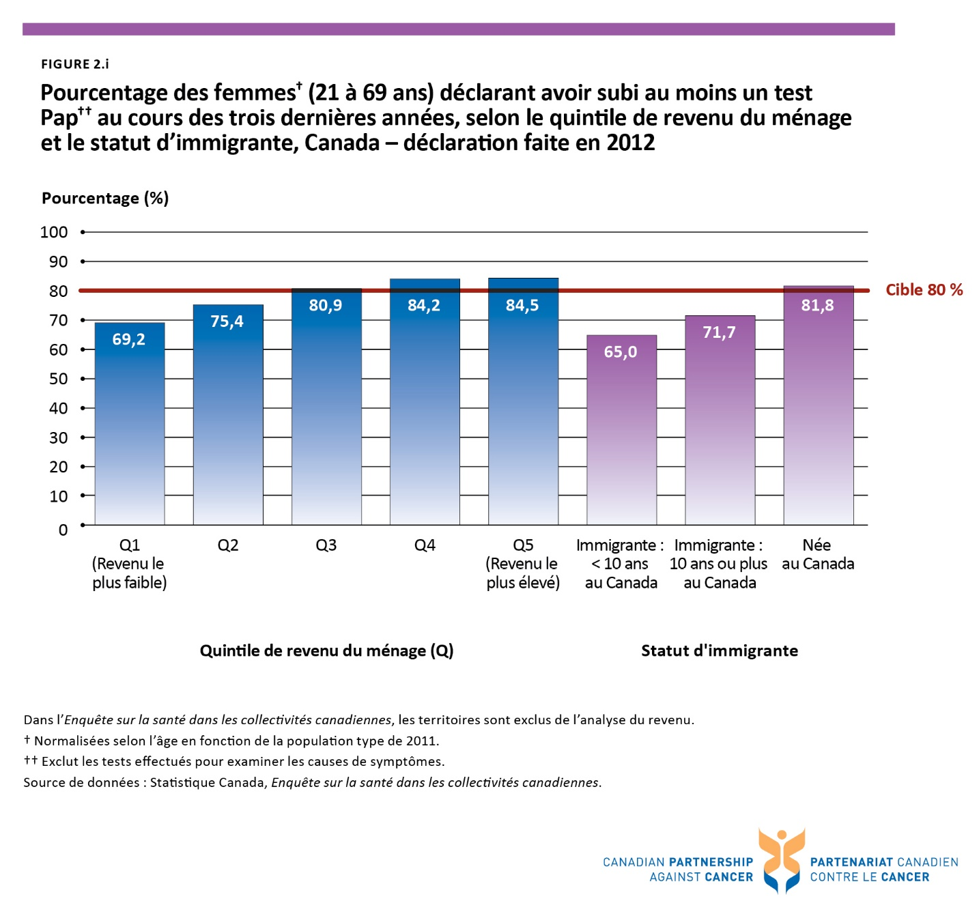

Figure 2.ii Pourcentage des femmes admissibles† (de 50 à 69 ans) déclarant avoir subi une mammographie de dépistage†† au cours des deux dernières années, selon le quintile de revenu du ménage et le statut d'immigrante, Canada - déclaration faite en 2012
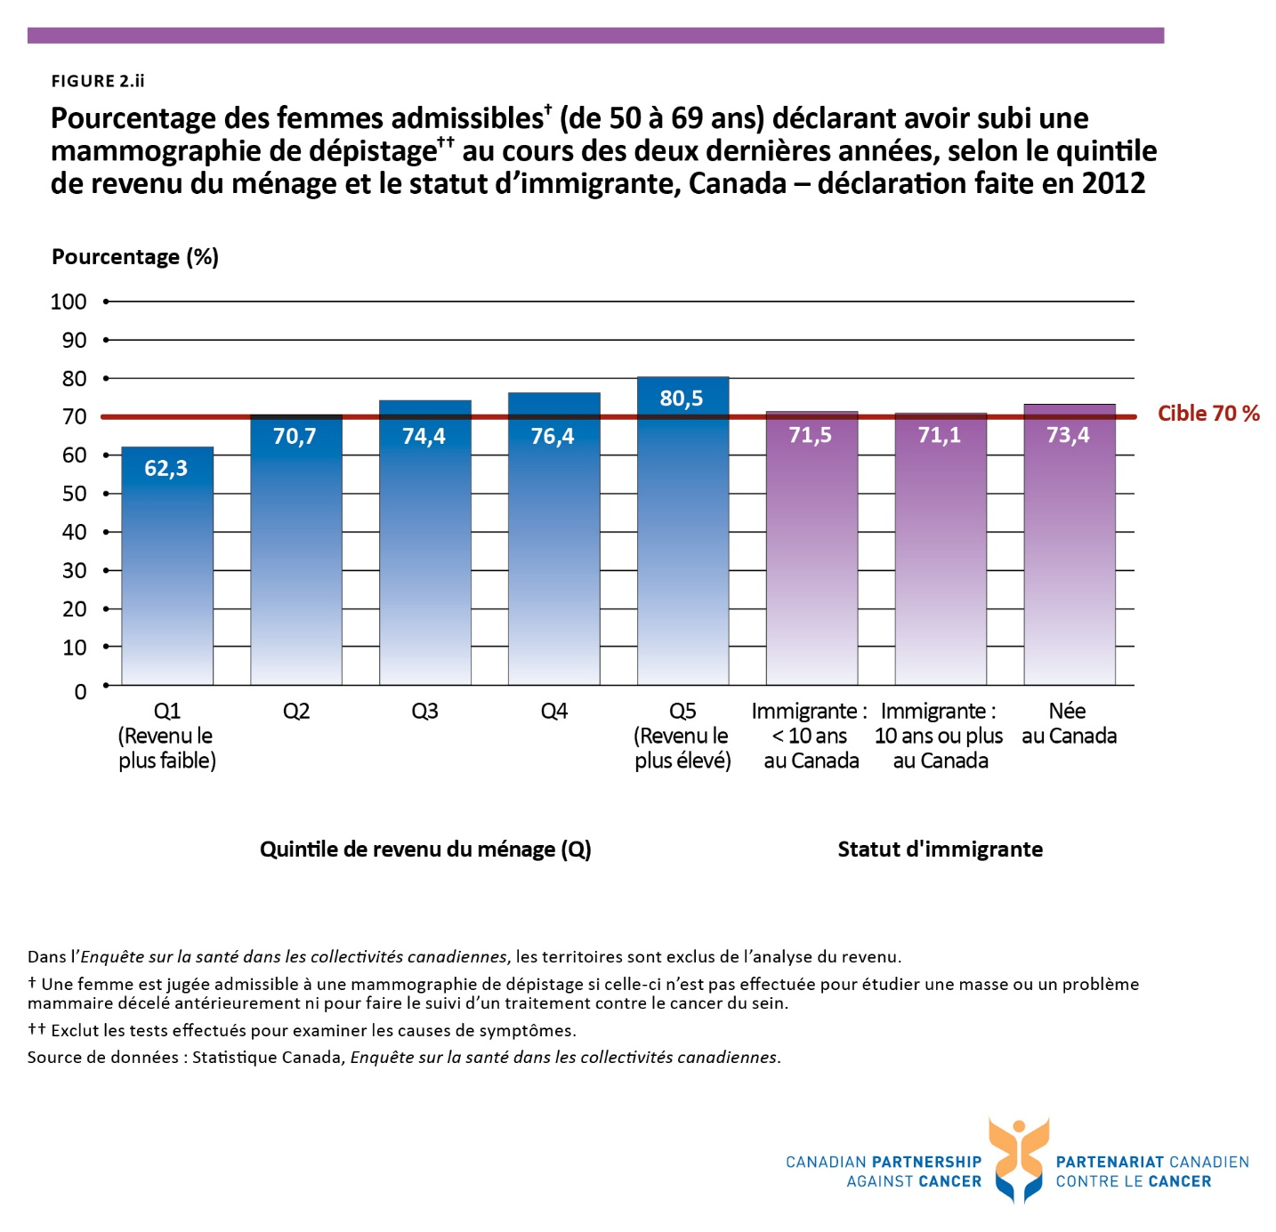

Figure 2.iii Pourcentage de la population (de 50 à 74 ans) à jour† dans ses tests de dépistage du cancer colorectal effectués en l'absence de symptômes††, selon le quintile de revenu du ménage et le statut d'immigrant, Canada - déclaration faite en 2012
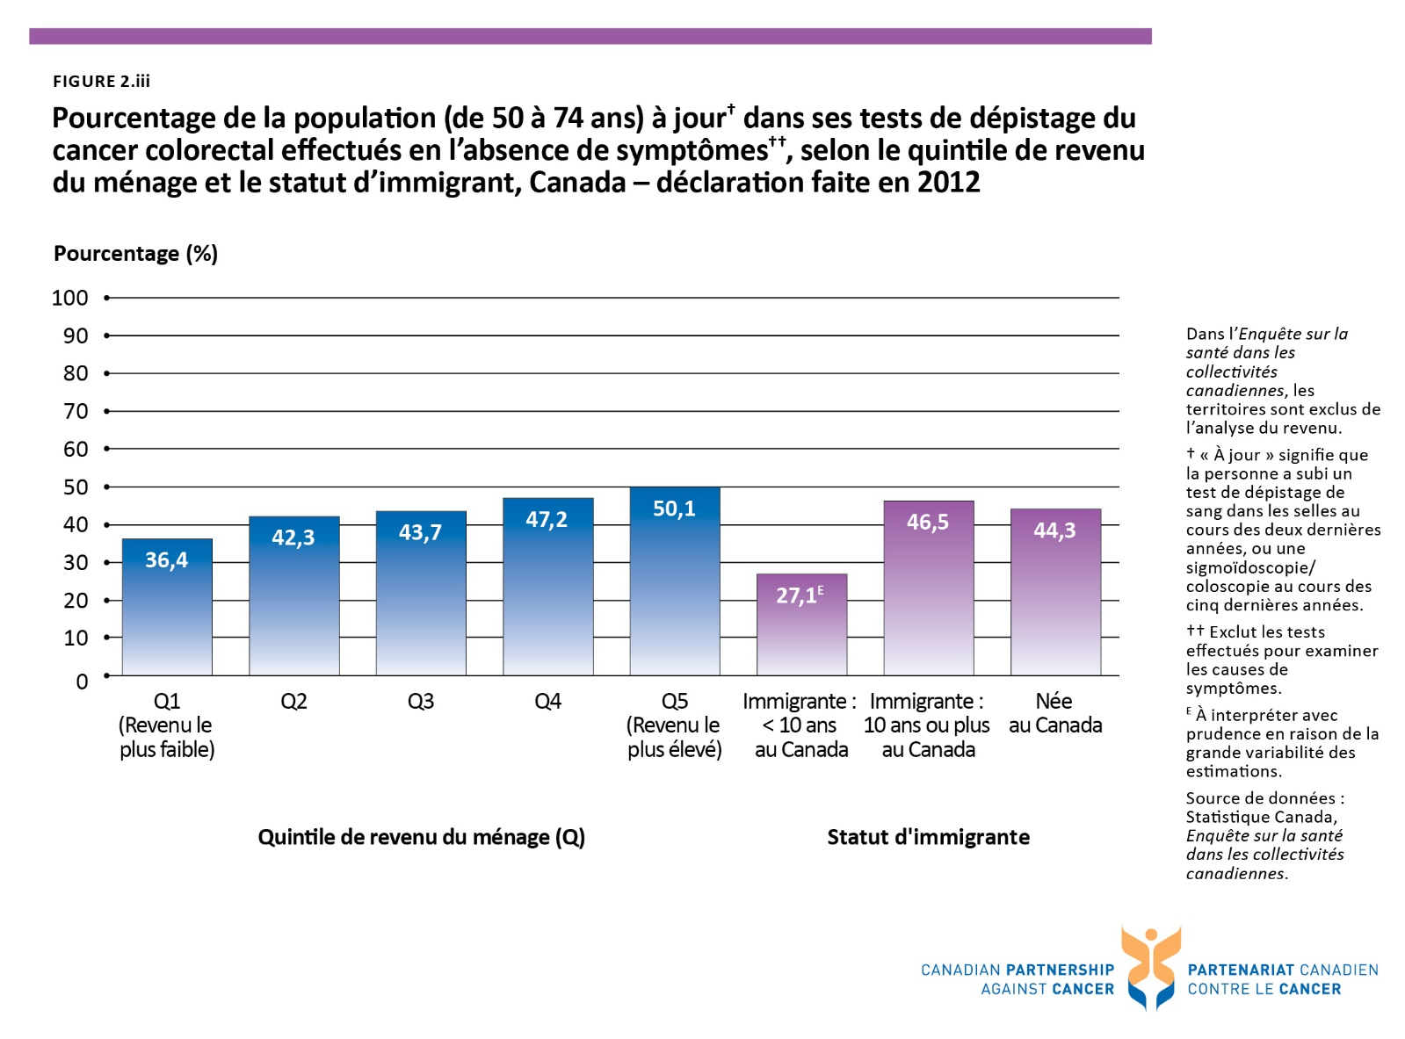

Figure 3.1 Temps d'attente médian et du 90e percentile jusqu'à la résolution d'une anomalie au sein dépistée sans biopsie tissulaire chez les femmes (de 50 à 69 ans), selon la province ou le territoire – 2012

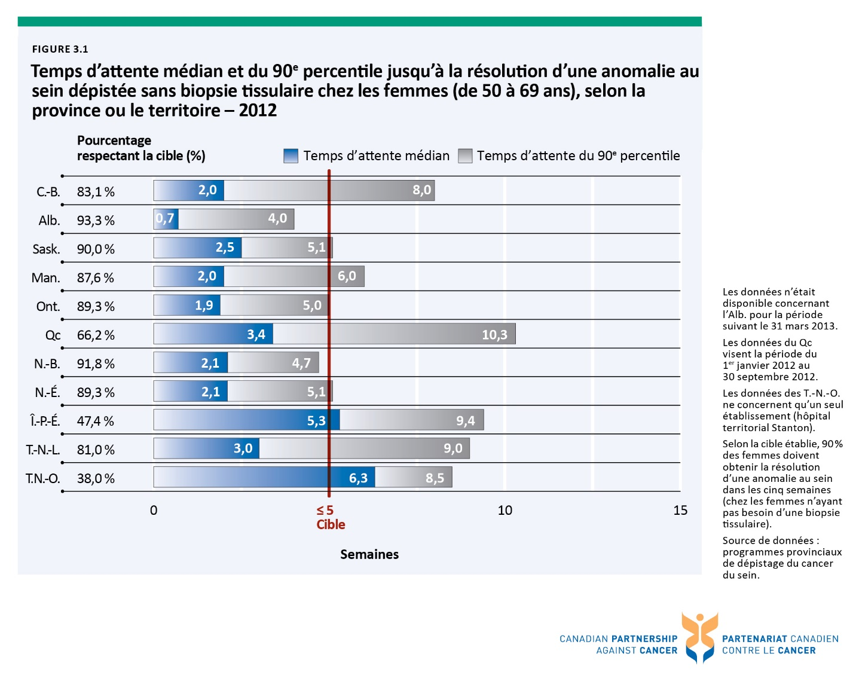

Figure 3.2 Temps d'attente médian et du 90e percentile jusqu'à la résolution d'une anomalie au sein dépistée par biopsie tissulaire chez les femmes (de 50 à 69 ans), selon la province ou le territoire - 2012
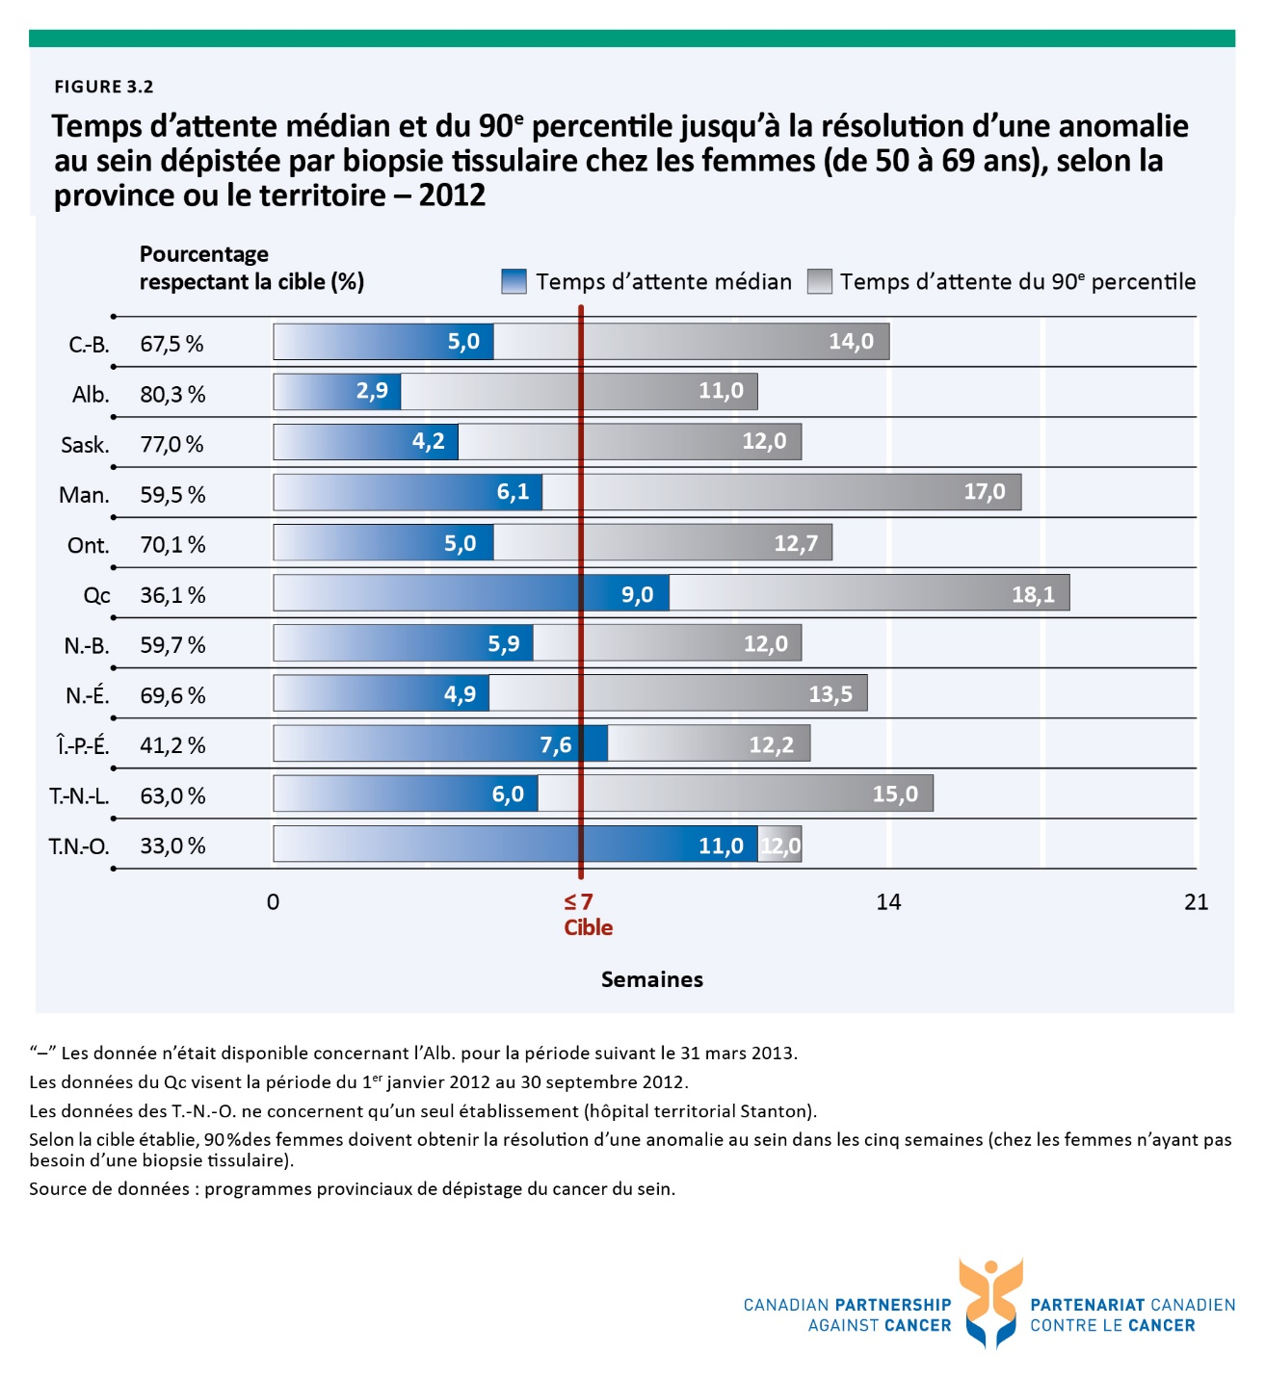

Figure 3.3 Temps d'attente médian jusqu'à la résolution d'une anomalie au sein dépistée sans biopsie tissulaire chez les femmes (de 50 à 69 ans), selon la province ou le territoire – de 2004 à 2012
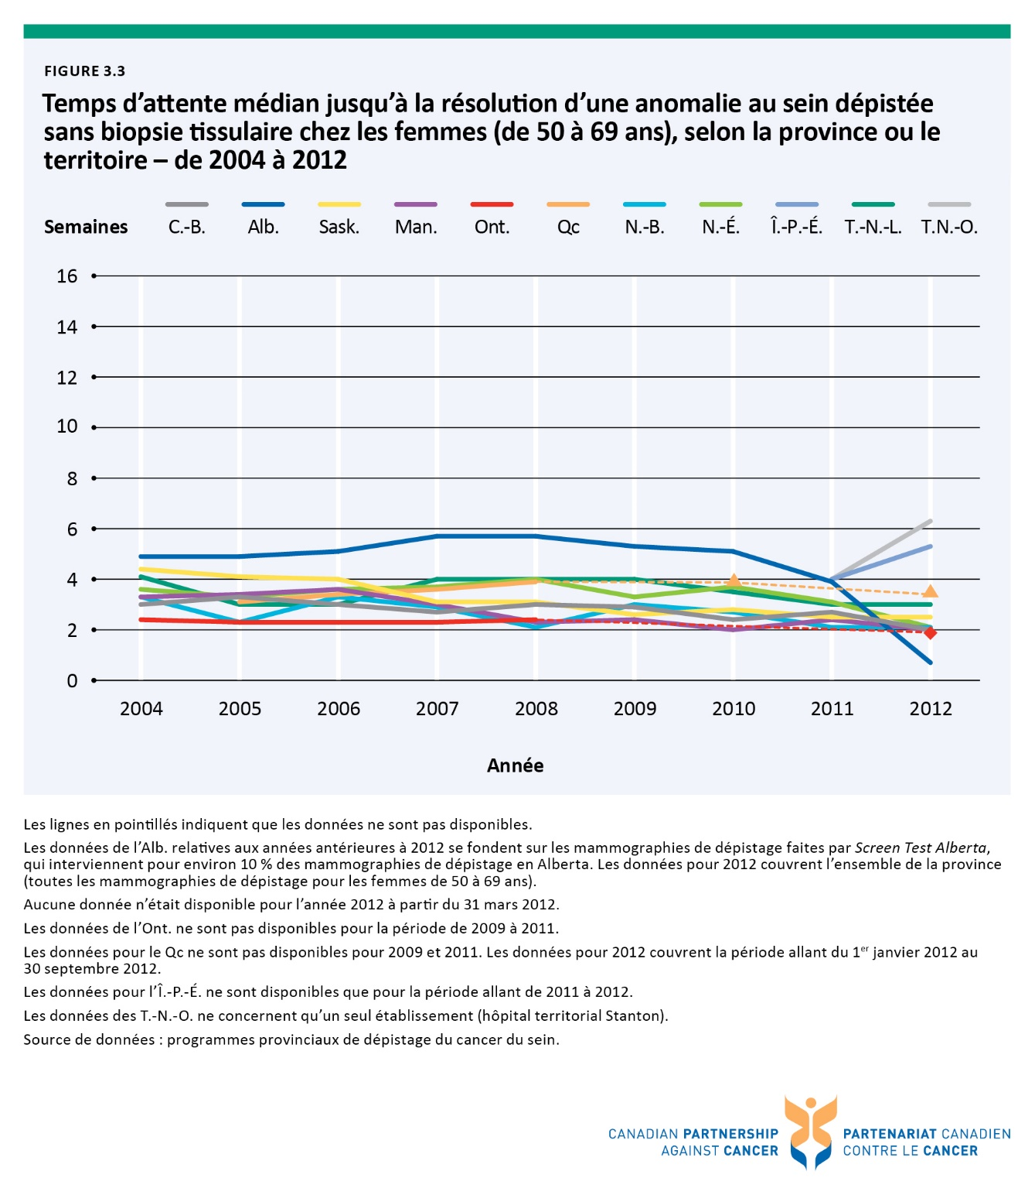

Figure 3.4 Temps d'attente médian jusqu'à la résolution d'une anomalie au sein dépistée par biopsie tissulaire chez les femmes (de 50 à 69 ans), selon la province ou le territoire – pour la période allant de 2004 à 2012
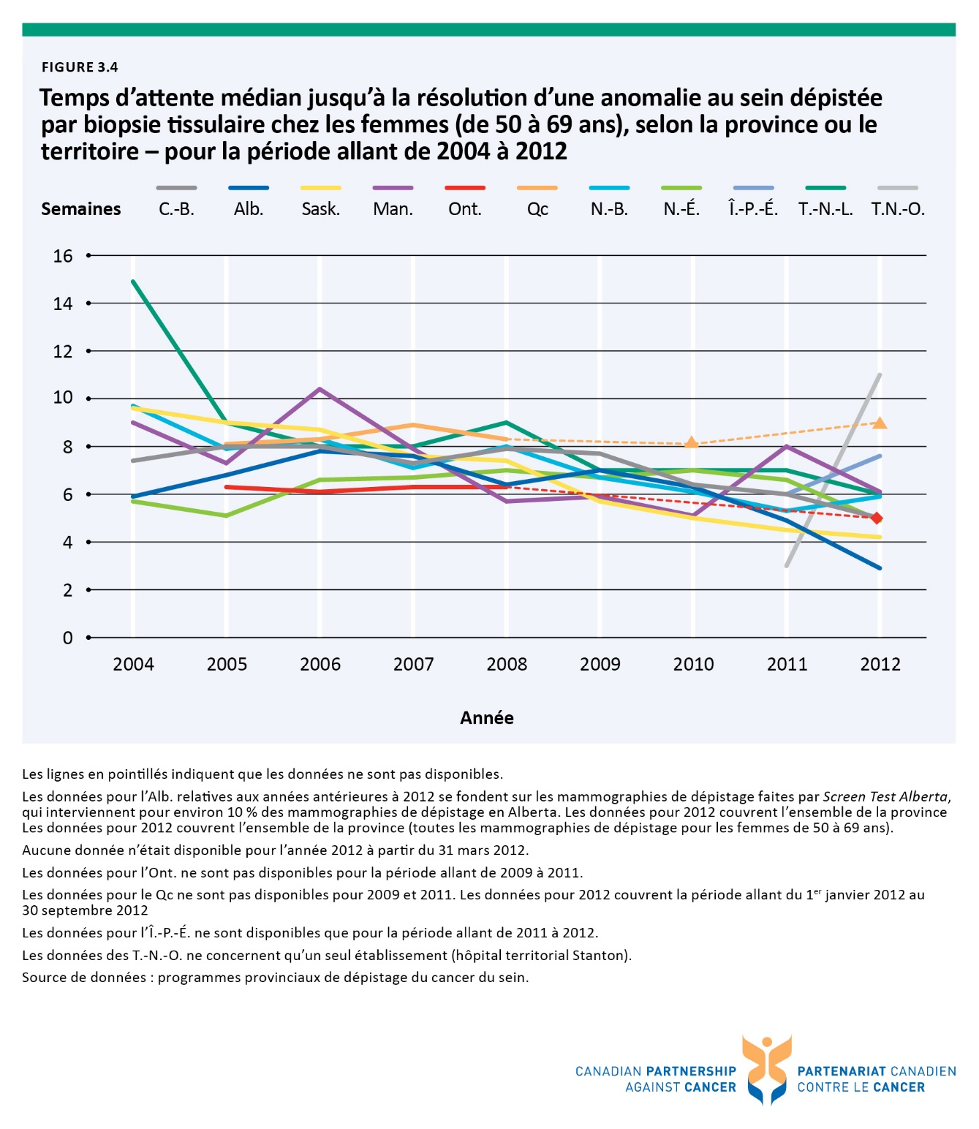

Figure 3.5 Temps d'attente médian et du 90e percentile entre une analyse des selles anormales et une coloscopie de suivi, selon la province - première série de tests de dépistage effectuée entre le 1er janvier 2011 et le 31 décembre 2012
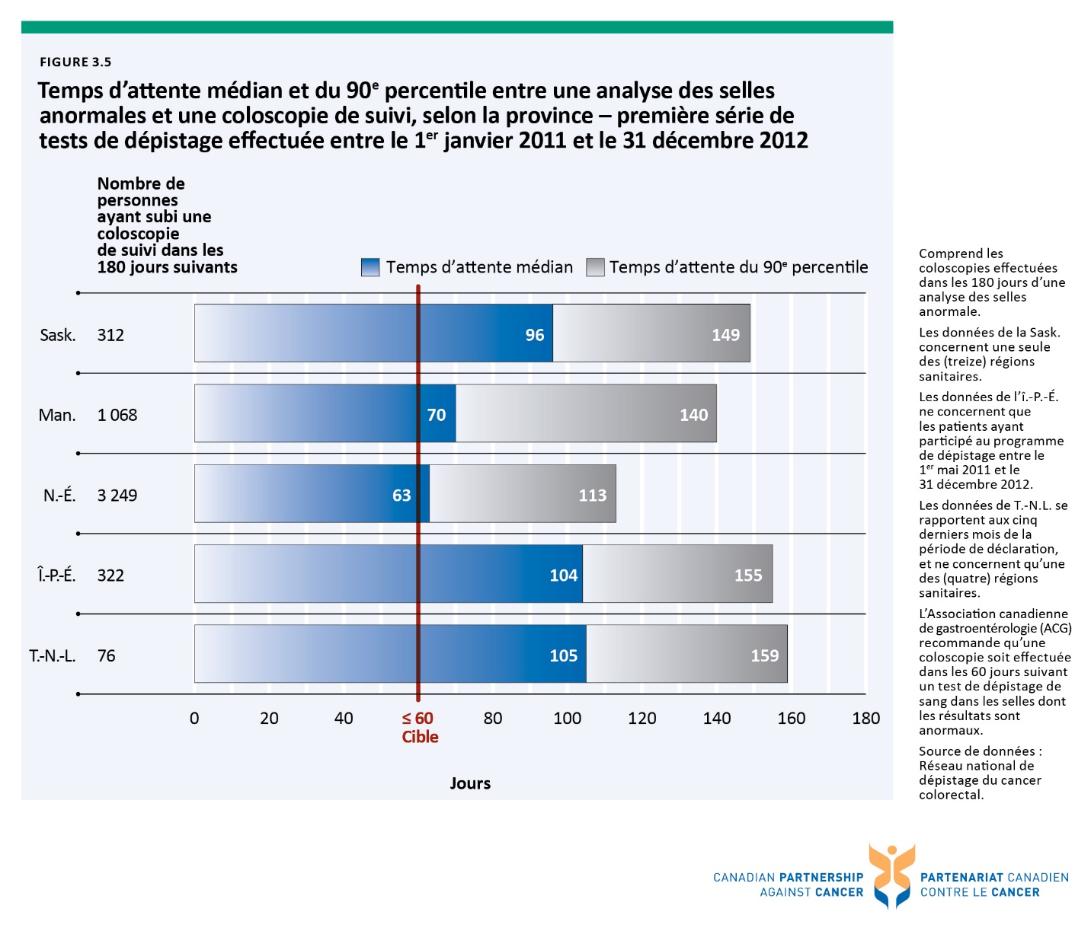

Figure 3.i Nombre de scanners de tomographie par émission de positrons (TEP) par province
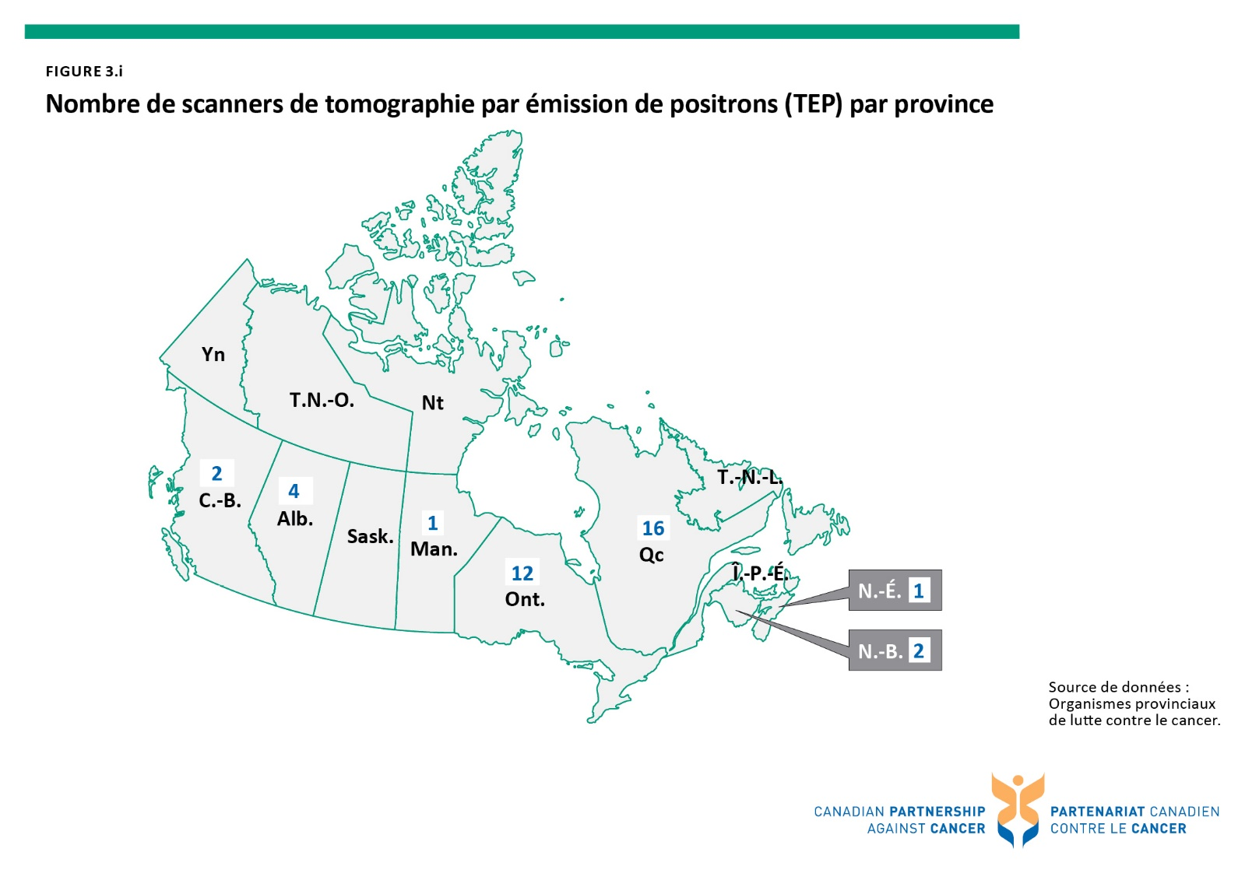

Figure 3.ii Pourcentage des patients atteints d’un cancer du poumon non à petites cellules qui ont subi au moins un examen de tomographie par émission de positrons (TEP) au cours de la période comprise entre trois mois avant et un an après le diagnostic, selon la province − diagnostic établi entre 2009 et 2011
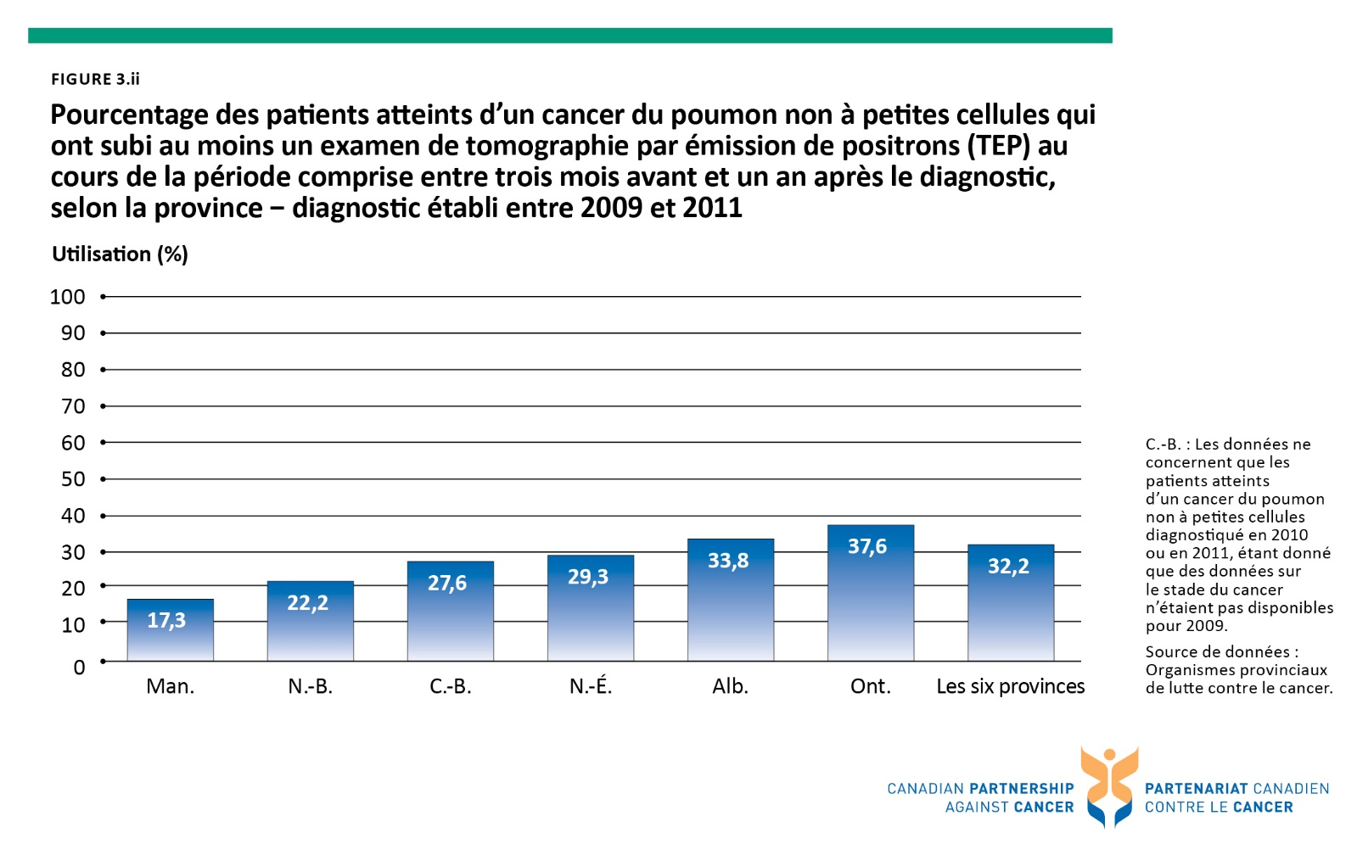

Figure 3.iii Pourcentage des patients atteints d’un cancer du poumon non à petites cellules qui ont subi au moins un examen de tomographie par émission de positrons (TEP) au cours de la période comprise entre trois mois avant et un an après le diagnostic, selon la province et le groupe d’âge – diagnostic établi entre 2009 et 2011
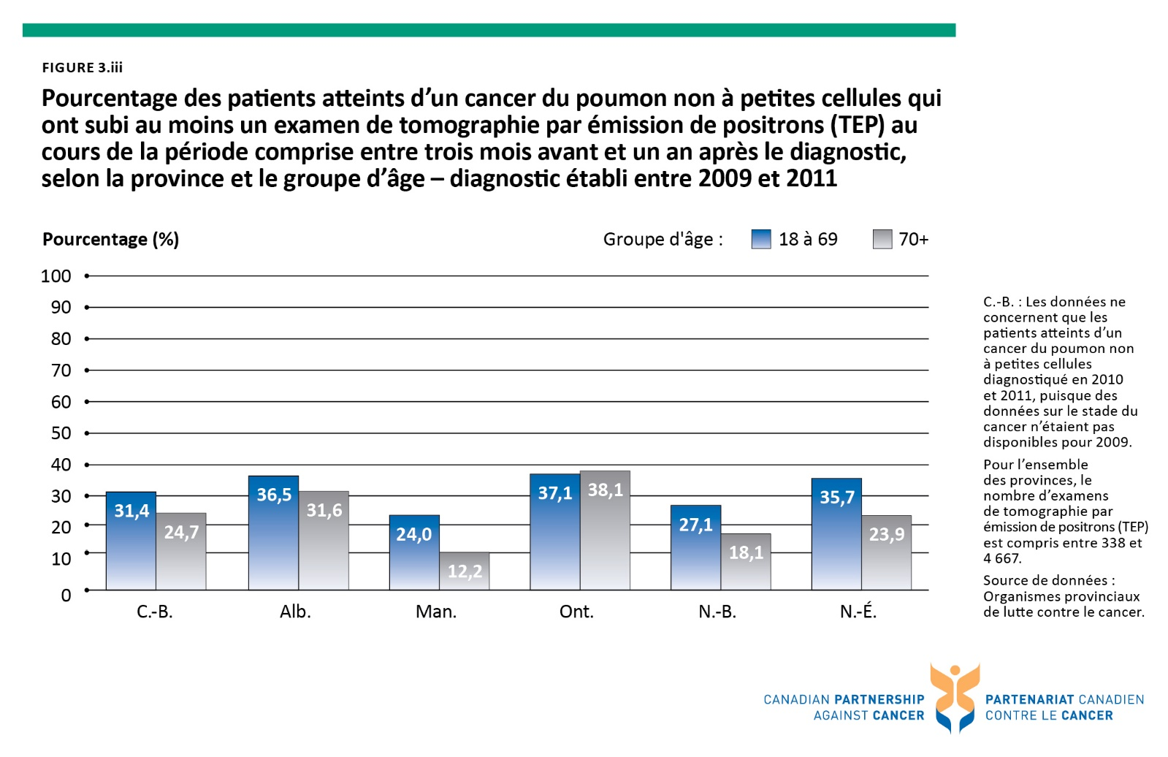

Figure 3.iv Pourcentage des patients atteints d’un cancer du poumon non à petites cellules qui ont subi au moins un examen de tomographie par émission de positrons (TEP) au cours de la période comprise entre trois mois avant et un an après le diagnostic, selon la province et le stade du cancer au moment du diagnostic – diagnostic établi entre 2009 et 2011
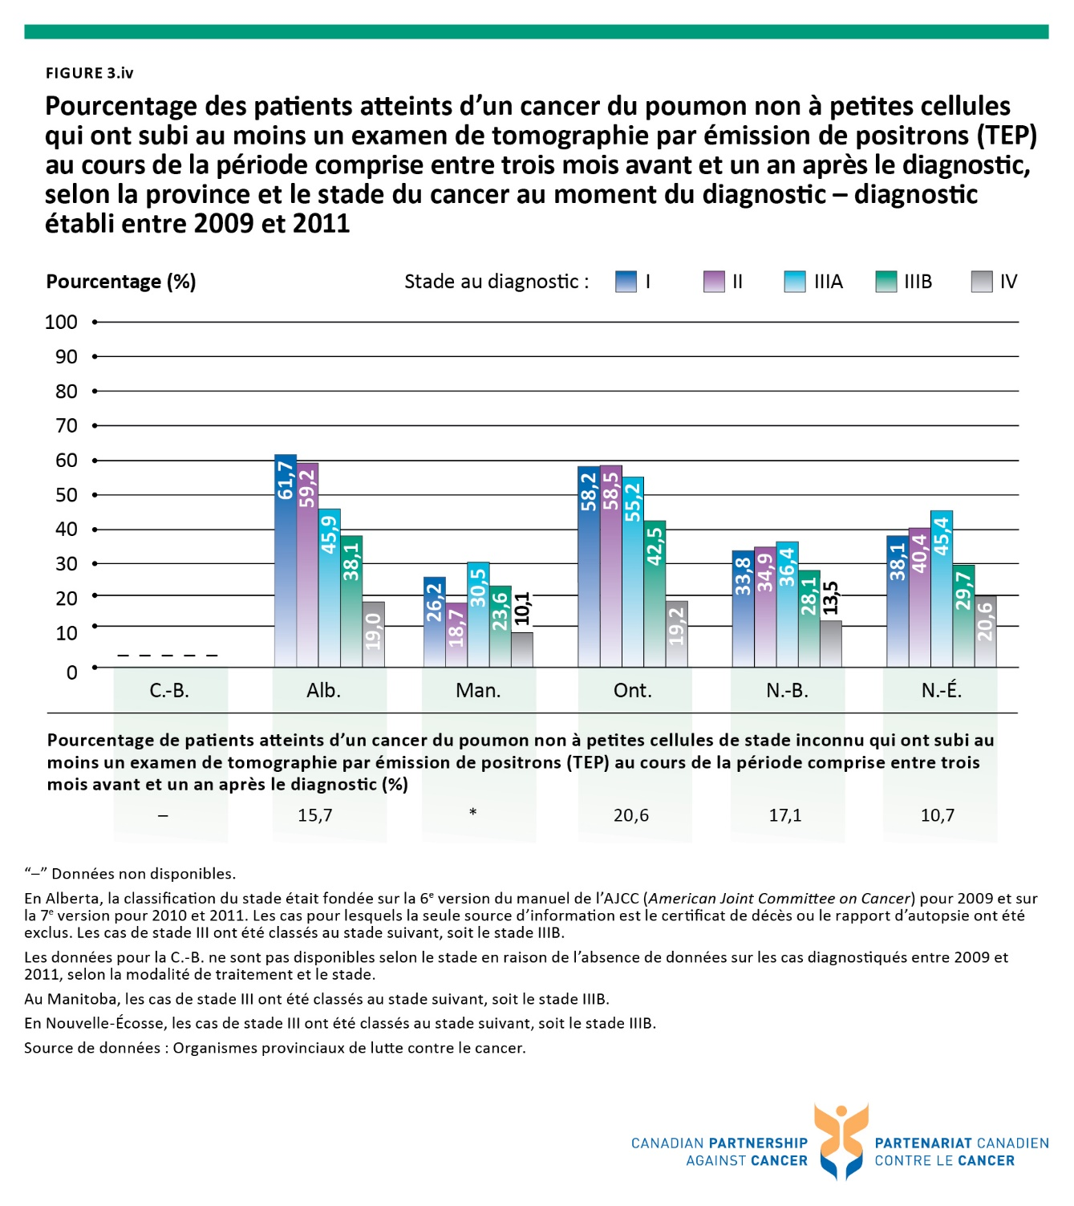

Figure 3.v Répartition du total des examens par TEP selon le stade du cancer à l'étape du diagnostic, chez les patients atteints d'un cancer non à petites cellules† qui ont reçu leur diagnostic entre 2009 et 2011 - selon la province
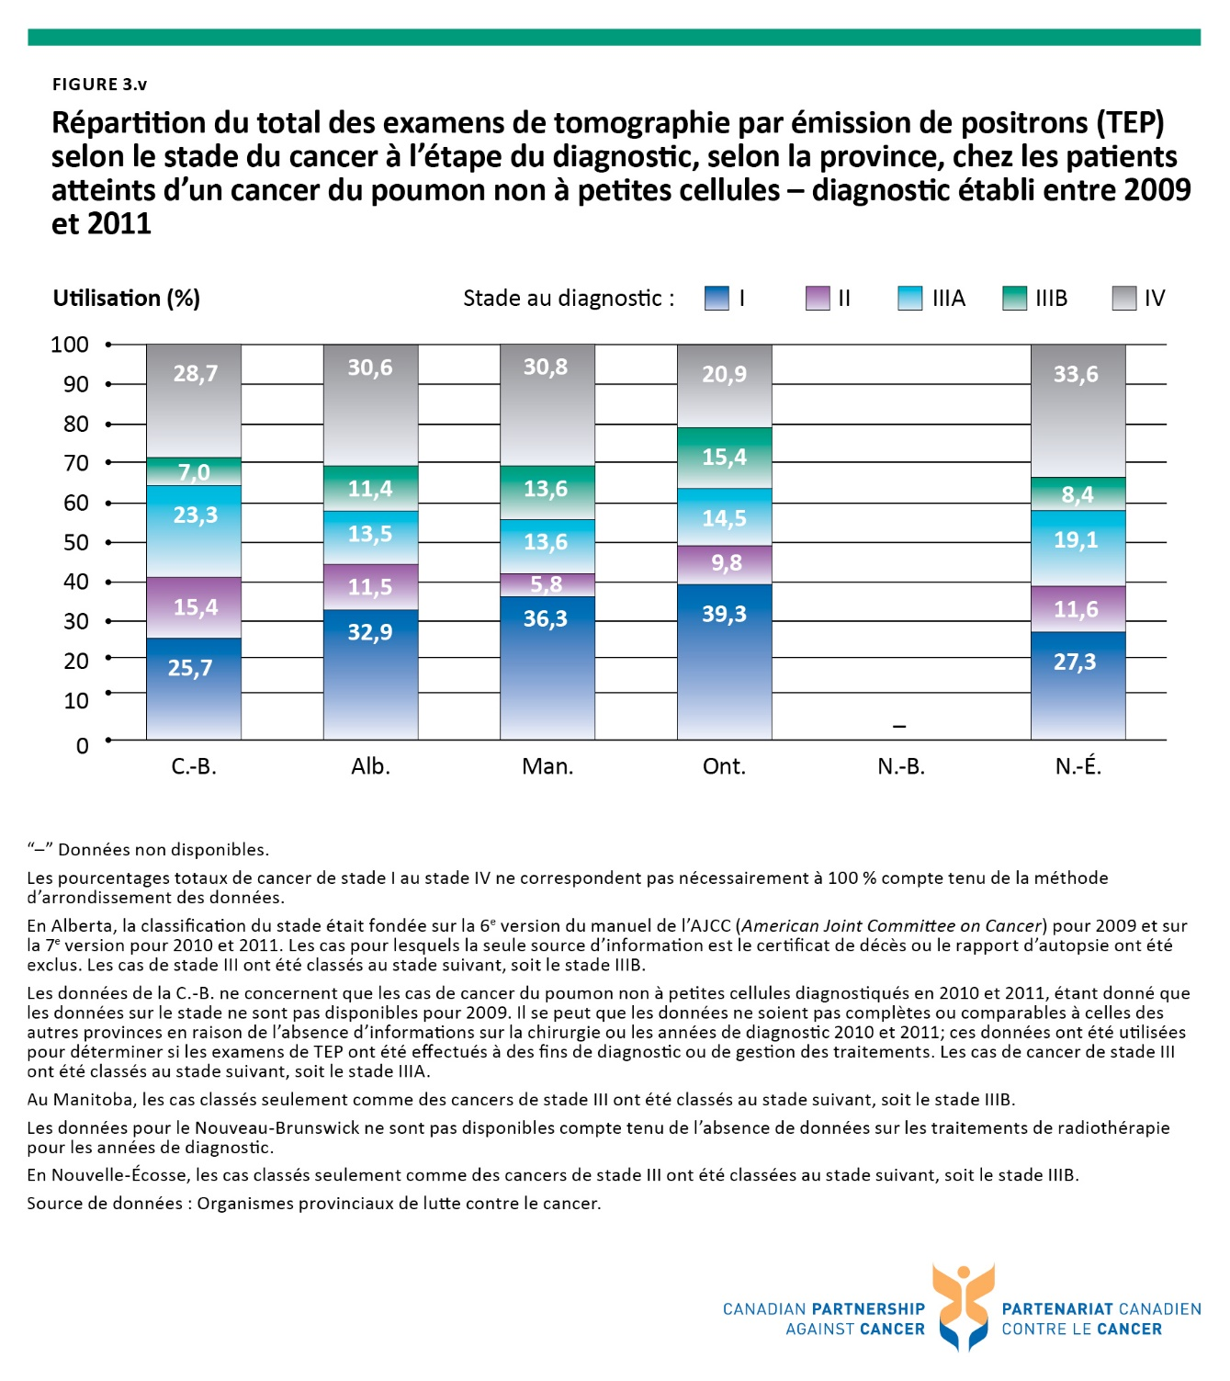

Figure 4.1 Taux de résections du côlon comportant le prélèvement et l'examen d'au moins 12 ganglions lymphatiques, selon la province - diagnostic établie entre 2008 et 2011
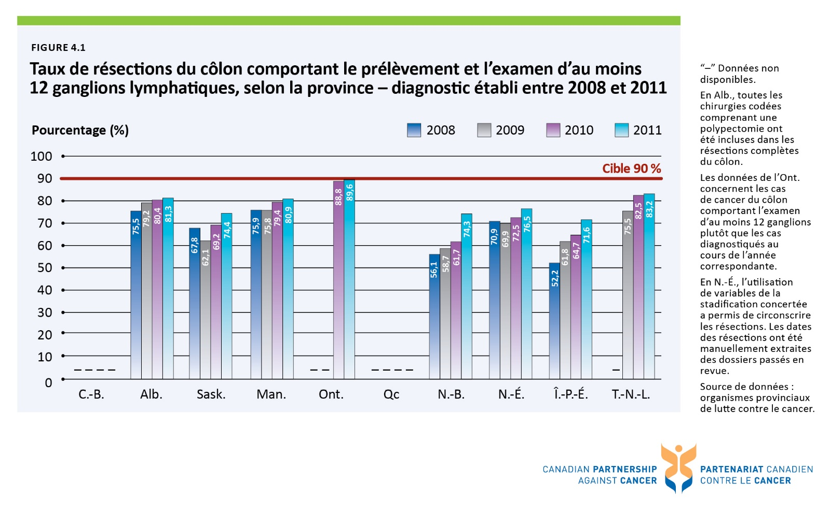

Figure 4.2 Taux de résections du côlon comportant le prélèvement et l'examen d'au moins 12 ganglions lymphatiques, selon le groupe d'âge - diagnostic établi entre 2008 et 2011
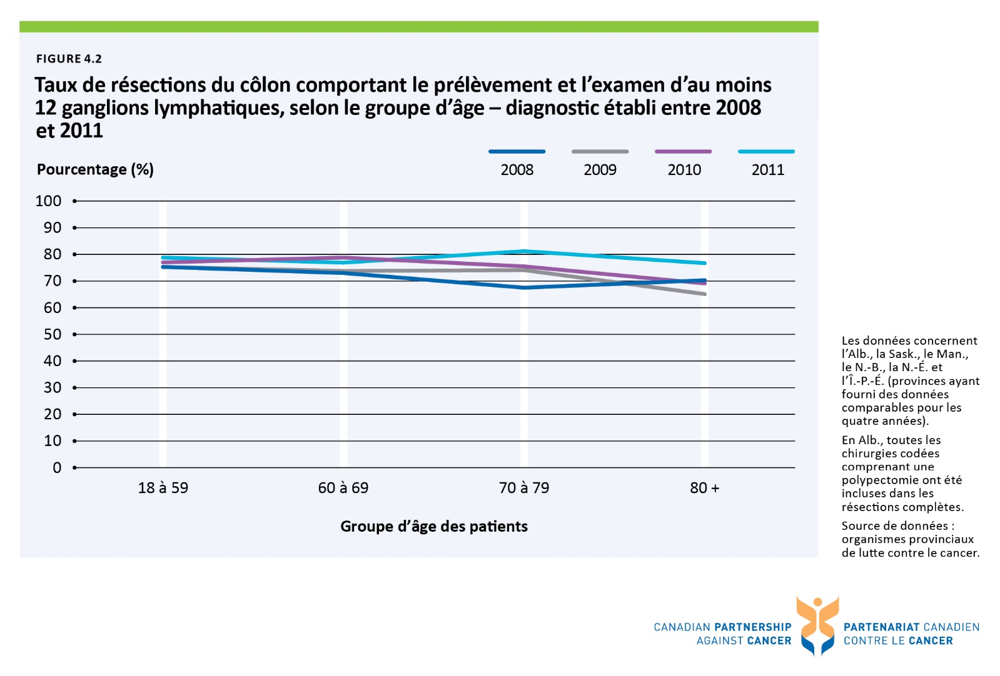

Figure 4.3 Taux de résections du côlon comportant le prélèvement et l'examen d'au moins 12 ganglions lymphatiques, selon le groupe d'âge et le sexe - diagnostic établi en 2011
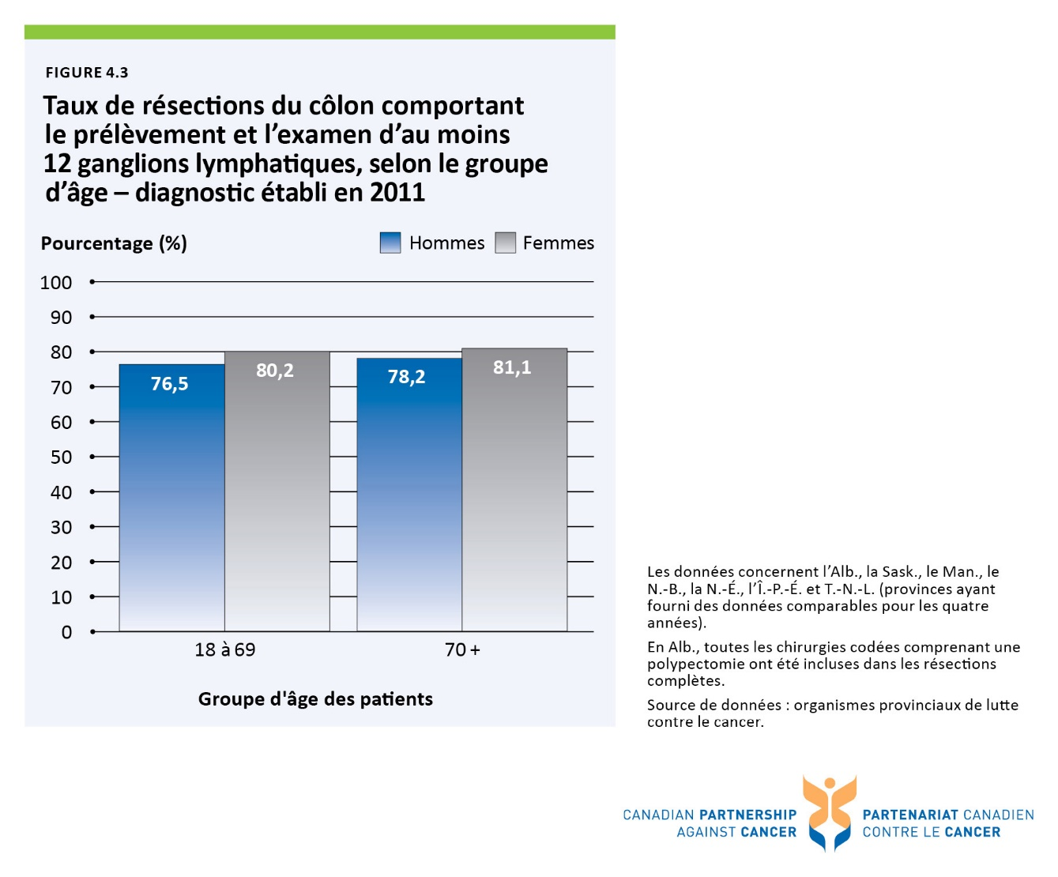

Figure 4.4 Taux de résections de tumeurs mammaires cancéreuses qui sont des mastectomies, selon la by province ou le territoire - pour les exercices 2008-2009 à 2012-2013 pris ensemble
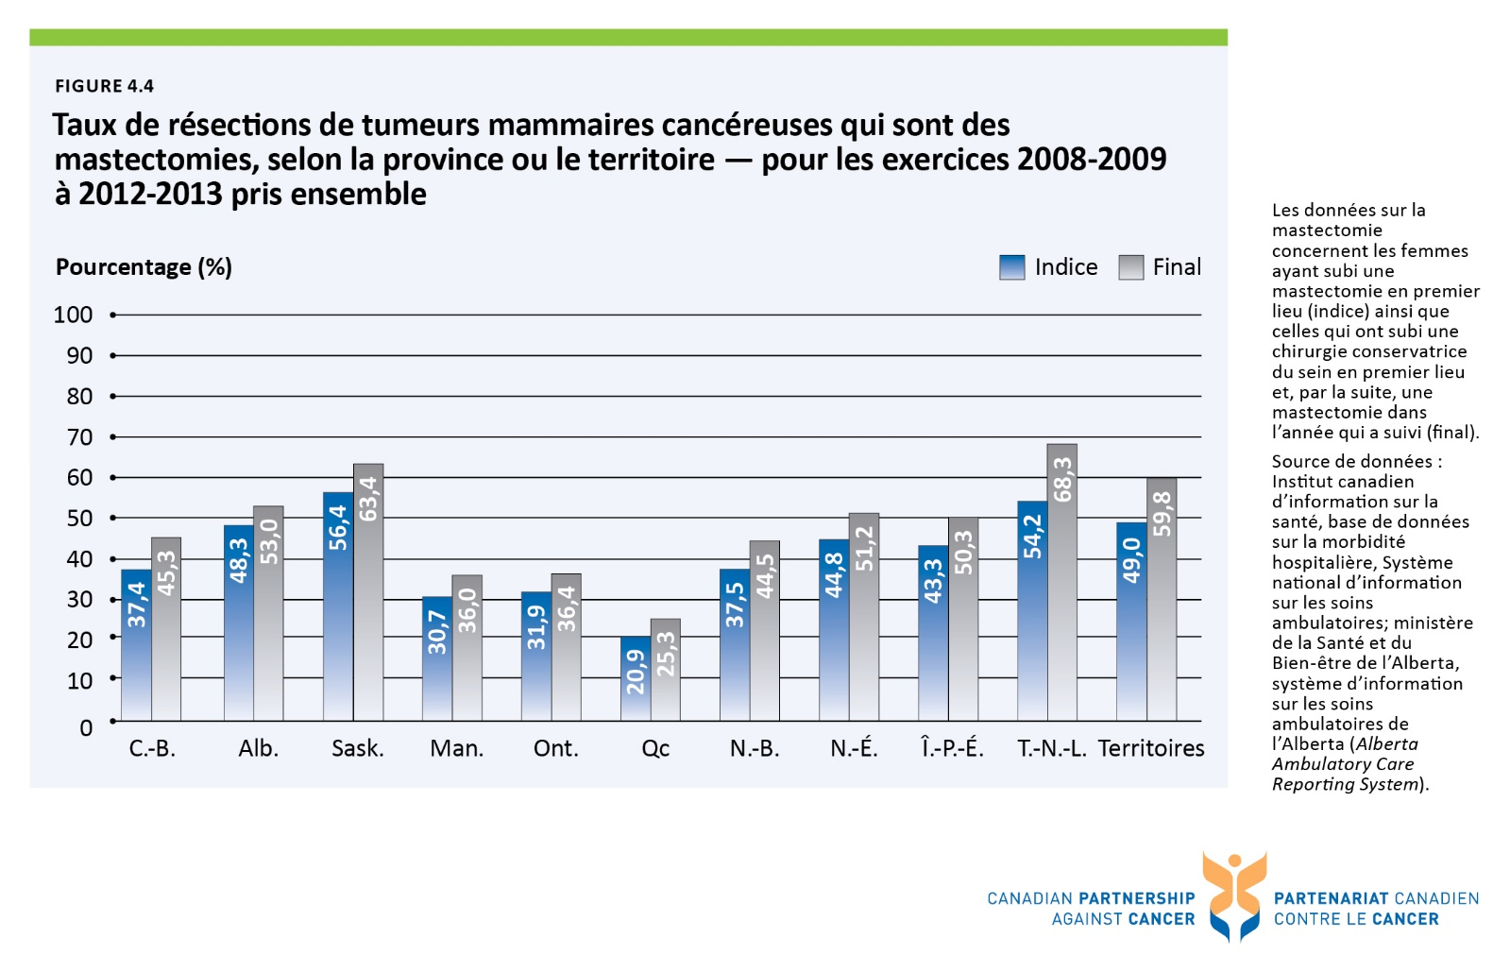

Figure 4.5 Temps d'attente médian et du 90e percentile en radiothérapie, tous les cancers, selon la province – traitement suivi en 2013
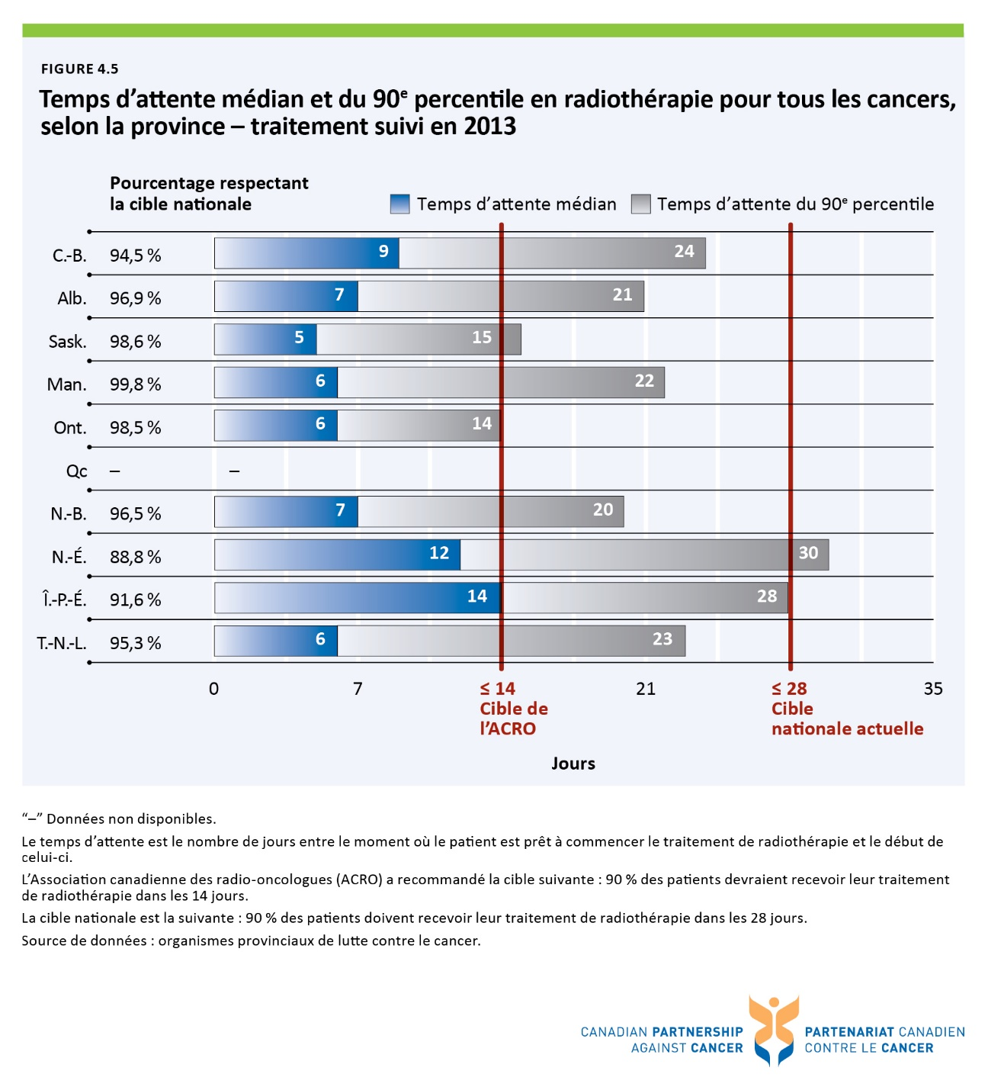

Figure 4.6 Temps d'attente du 90e percentile en radiothérapie, selon le type de cancer et la province - traitement suivi en 2013
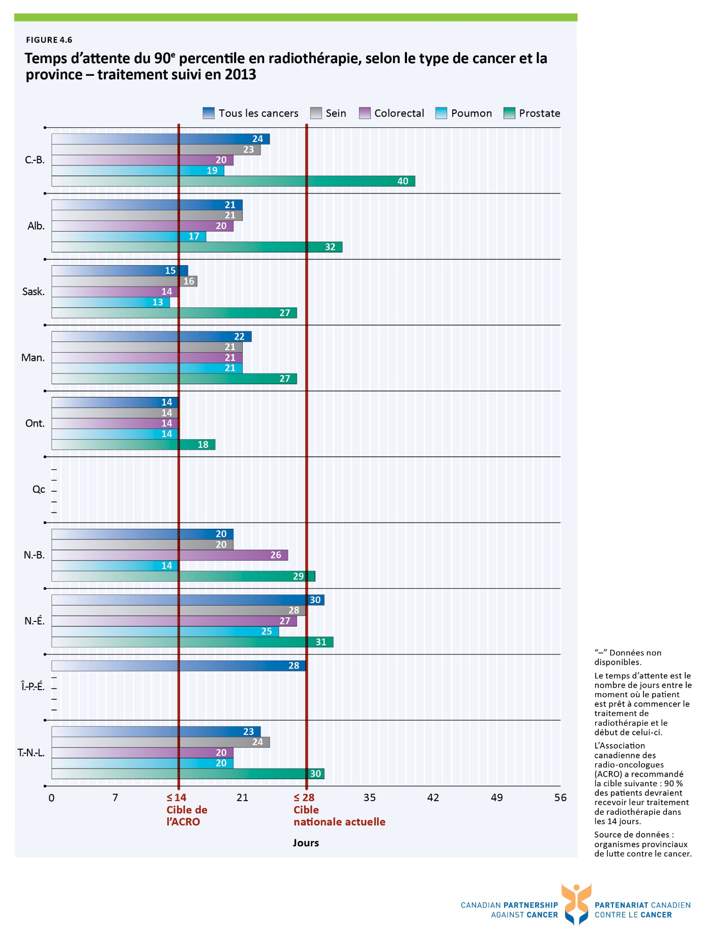

Figure 4.7 Pourcentage des patients atteints d'un cancer du rectum de stade II ou de stade III ayant subi une radiothérapie avant la chirurgie, selon la province – diagnostic établi de 2008 à 2011
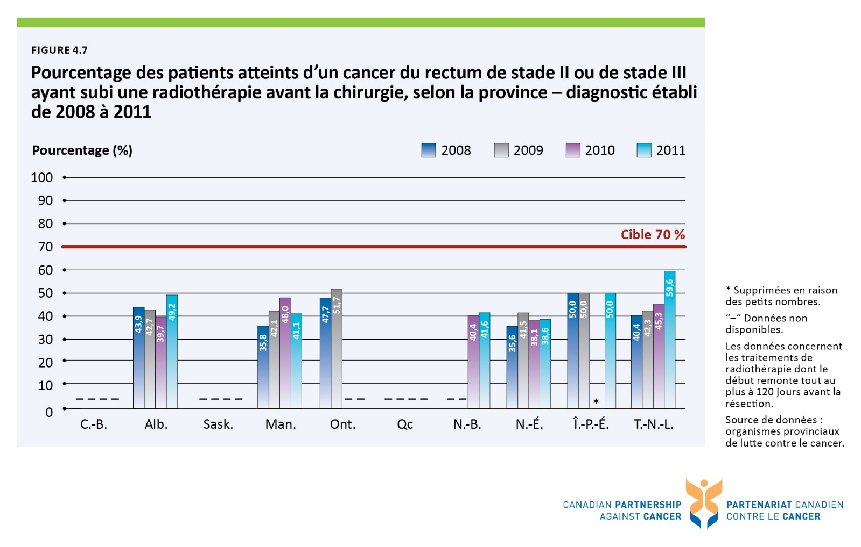

Figure 4.8 Pourcentage de patients atteints d'un cancer du rectum de stade II ou de stade III ayant suivi une radiothérapie avant la chirurgie, selon le groupe d'âge – diagnostic établi entre 2008 et 2011
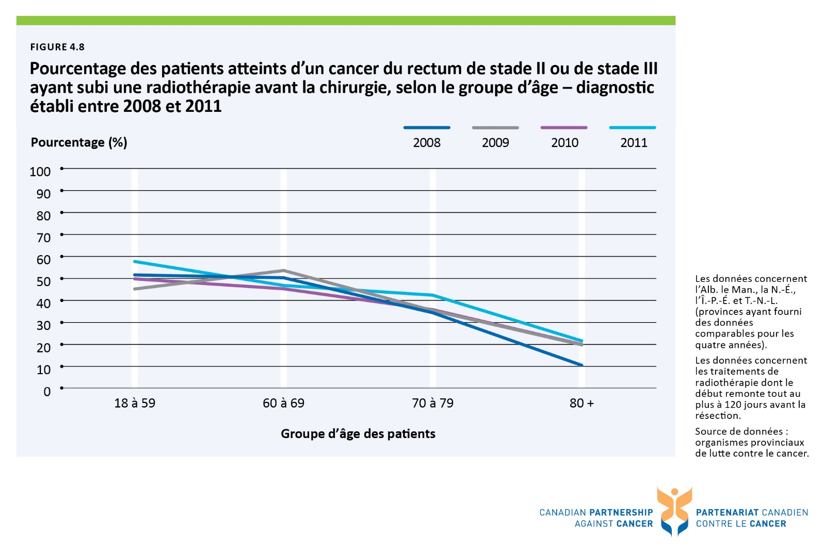

Figure 4.9 Pourcentage de patients atteints d'un cancer du rectum de stade II ou de stade lll ayant suivi une radiothérapie avant la chirurgie, selon le groupe d'âge et le sexe – diagnostic établi en 2011
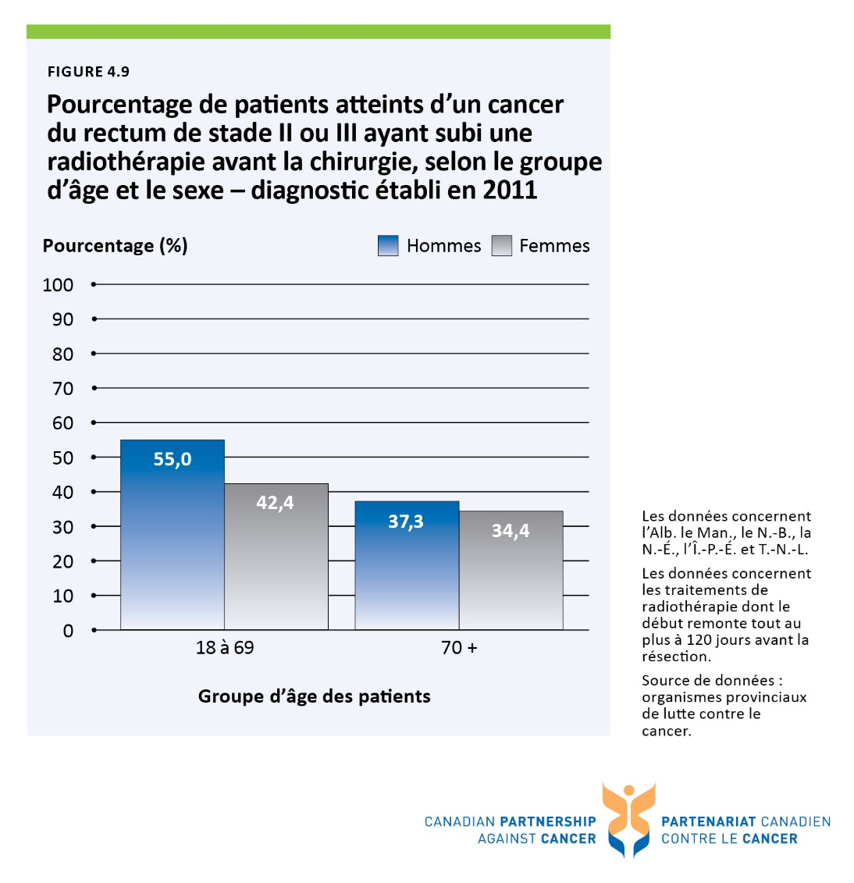

Figure 4.10 Pourcentage des patients atteints d’un cancer du poumon « non à petites cellules » de stade II ou IIIA ayant subi une chimiothérapie après la résection chirurgicale, selon la province – diagnostic établi entre 2009 et 2011
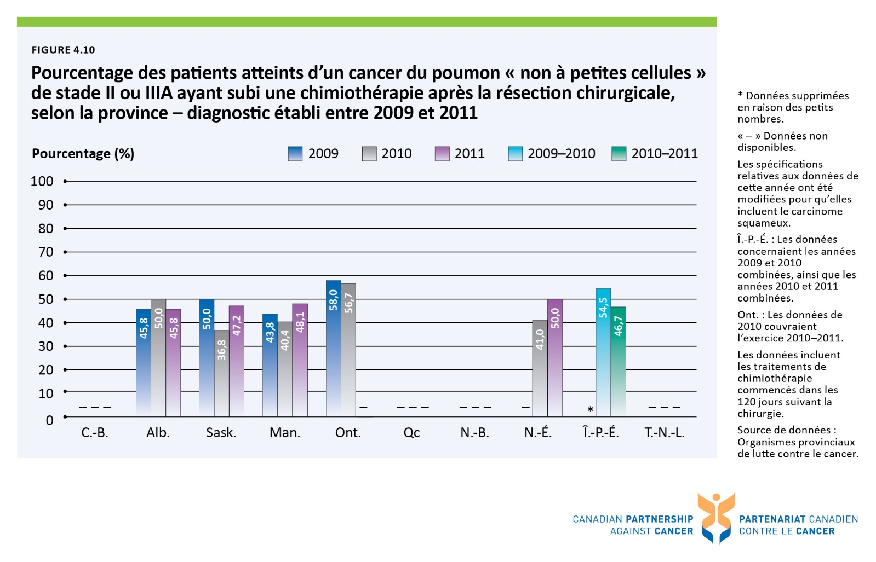

Figure 4.11 Pourcentage des patients atteints d’un cancer du poumon « non à petites cellules » de stade II ou IIIA ayant subi une chimiothérapie après la résection chirurgicale, selon le groupe d’âge – diagnostic établi entre 2009 et 2011
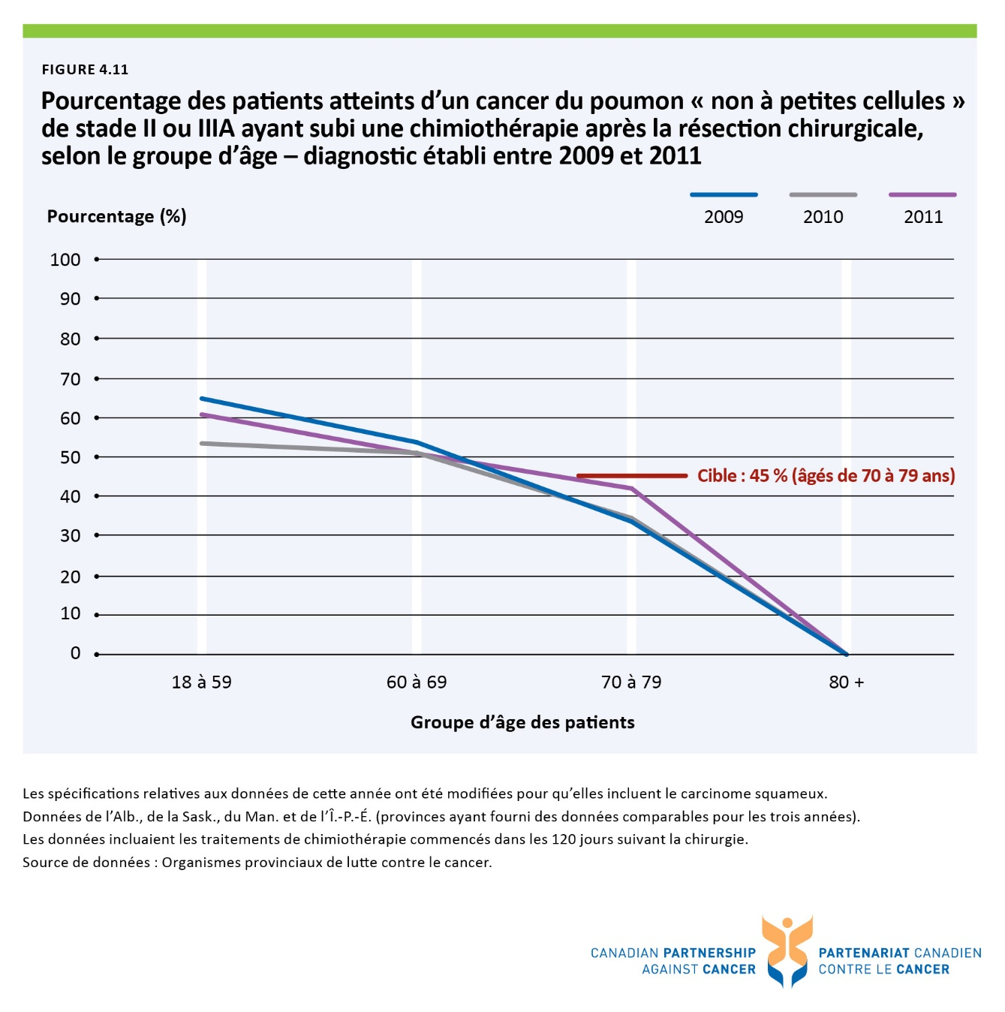

Figure 4.12 Pourcentage des patients atteints d’un cancer du poumon « non à petites cellules » de stade II ou IIIA ayant subi une chimiothérapie après la résection chirurgicale, selon le groupe d’âge et le sexe – diagnostic établi en 2011
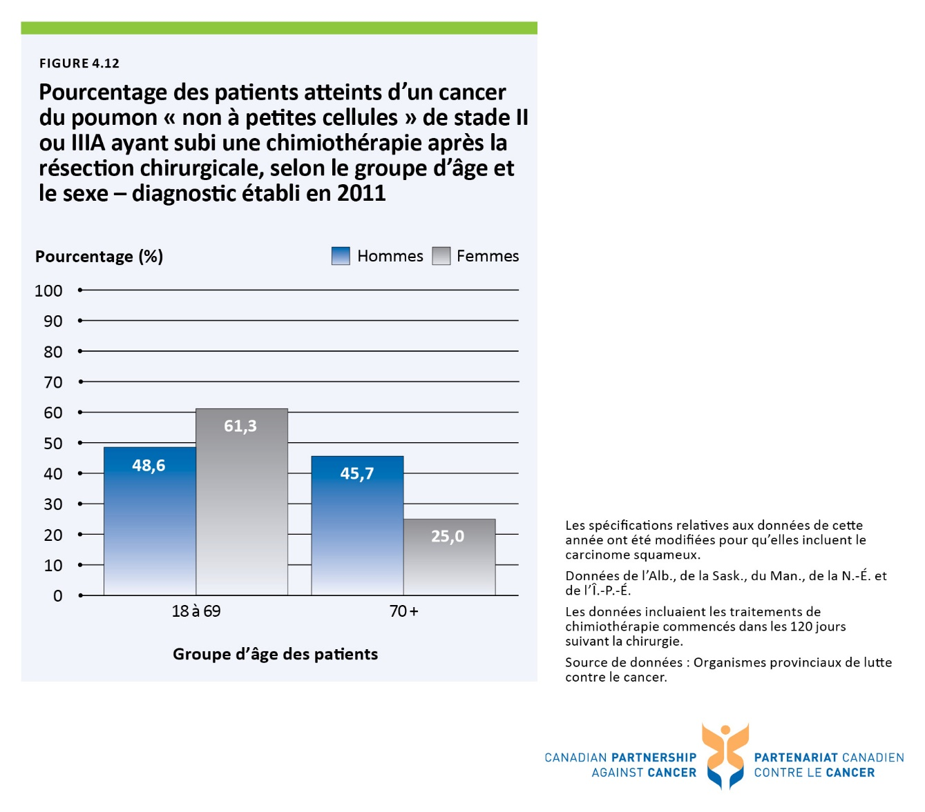

Figure 5.1 Étendue de l’utilisation d’outils normalisés de dépistage de la détresse dans les cliniques des organismes et programmes provinciaux de lutte contre le cancer - 2014
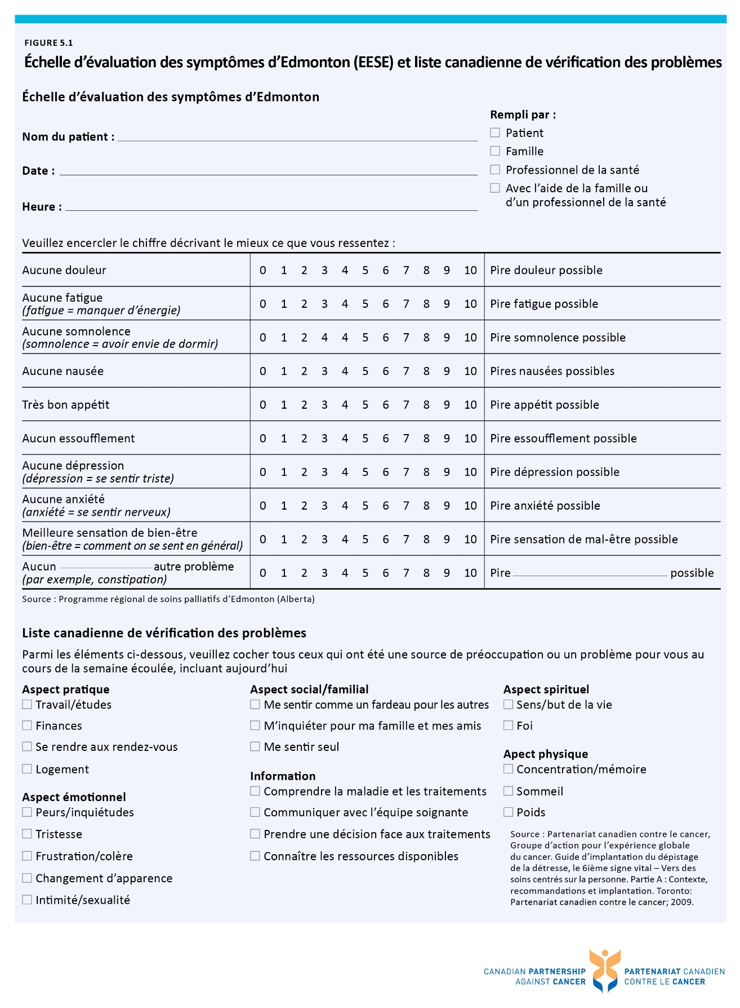

Figure 6.1. Ratio entre les patients adultes inscrits à des essais cliniques et le nombre de nouveaux cas selon la province, tous les cancers – inscription en 2013
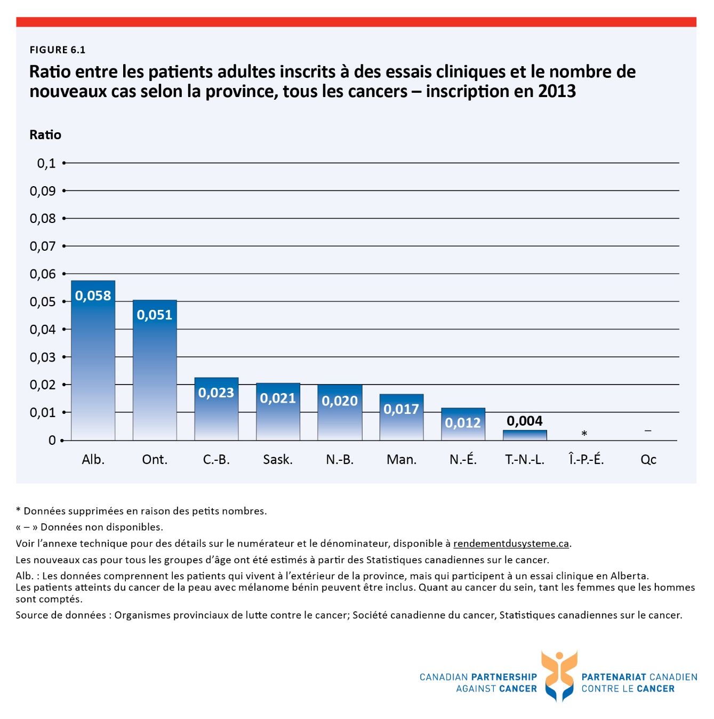

Figure 6.2 Ratio entre les patients adultes inscrits à des essais cliniques et le nombre de nouveaux cas selon le siège de la maladie, les quatre types de cancer les plus fréquents et tous les cancers – inscription en 2013
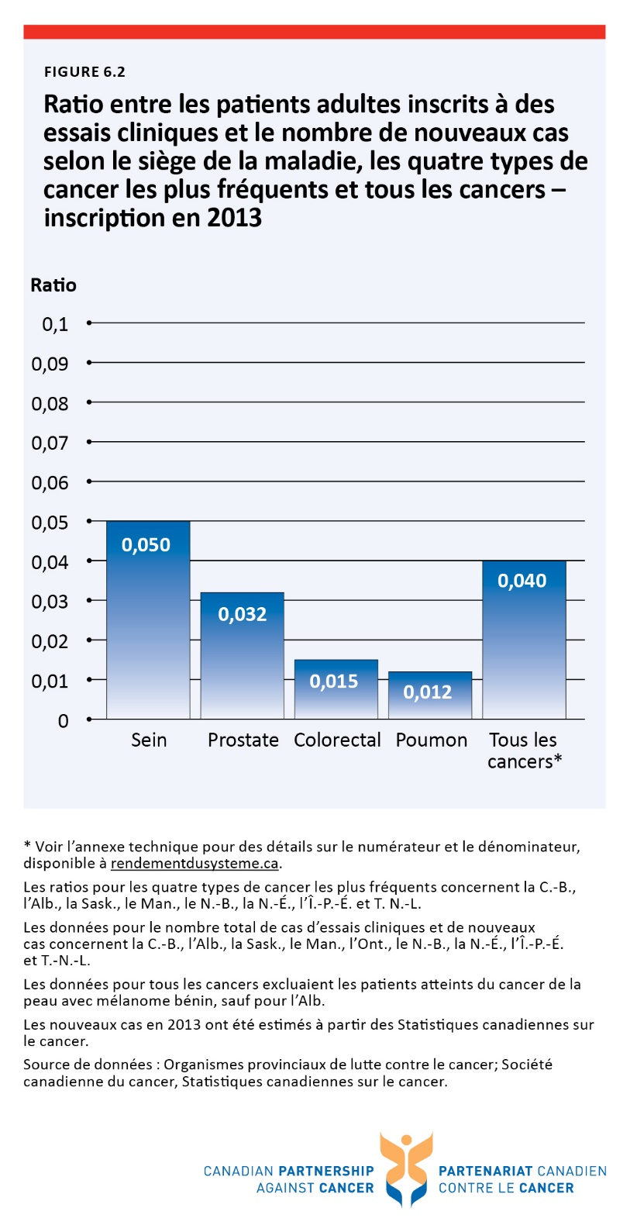

Figure 7.1 Pourcentage de toutes les mammographies de dépistageƚ autodéclarées effectuées à l’intérieur et à l’extérieur du groupe d’âge recommandé par les lignes directrices (50 à 74 ans), selon la province ou le territoire – déclaration faite en 2012
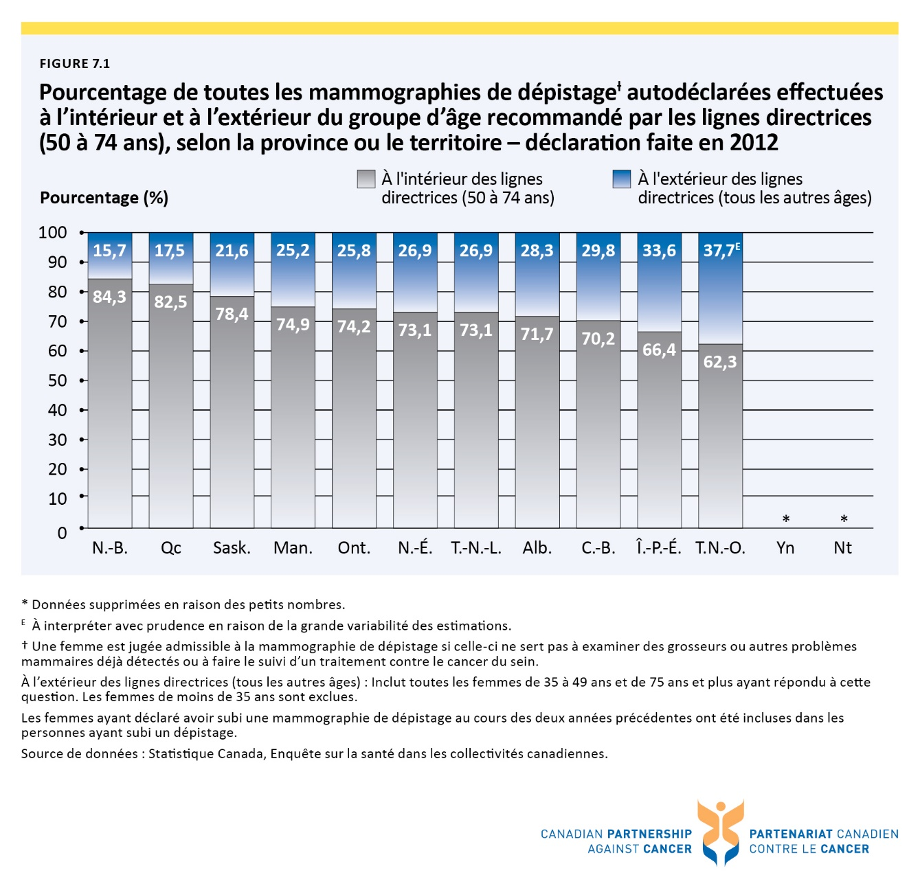

Figure 7.2 Pourcentage des mastectomies dues au cancer du sein effectuées en chirurgie ambulatoireselon la province ou le territoire – exercices 2007-2008 à 2011-2012 combinés
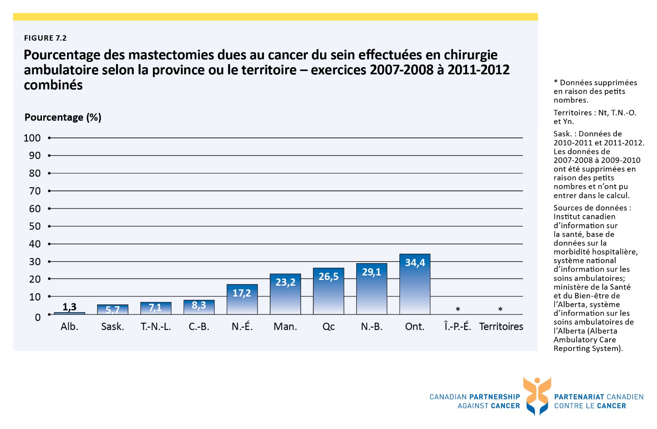

Figure 8.1 Taux d’incidence et de mortalité normalisés selon l’âge (population de 2011) des cas de cancer du sein chez les femmes, Canada – de 1992 à 2011
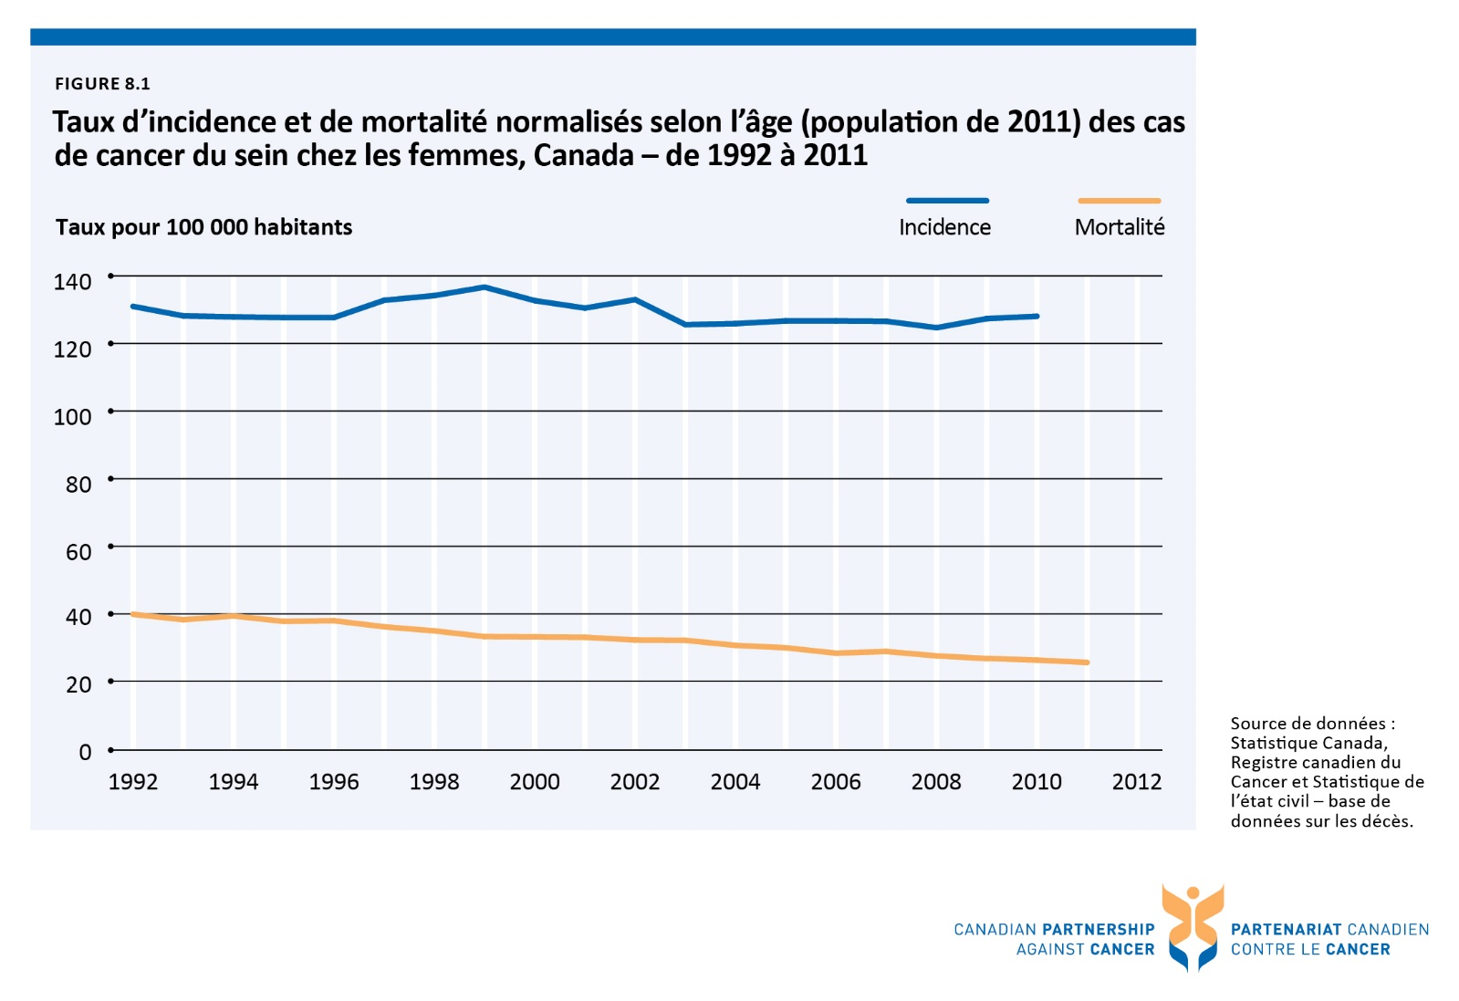

Figure 8.2 Taux d’incidence normalisés selon l’âge (population de 2011) des cas de cancer du sein chez les femmes, selon la province –de 2008 à 2010 combinés
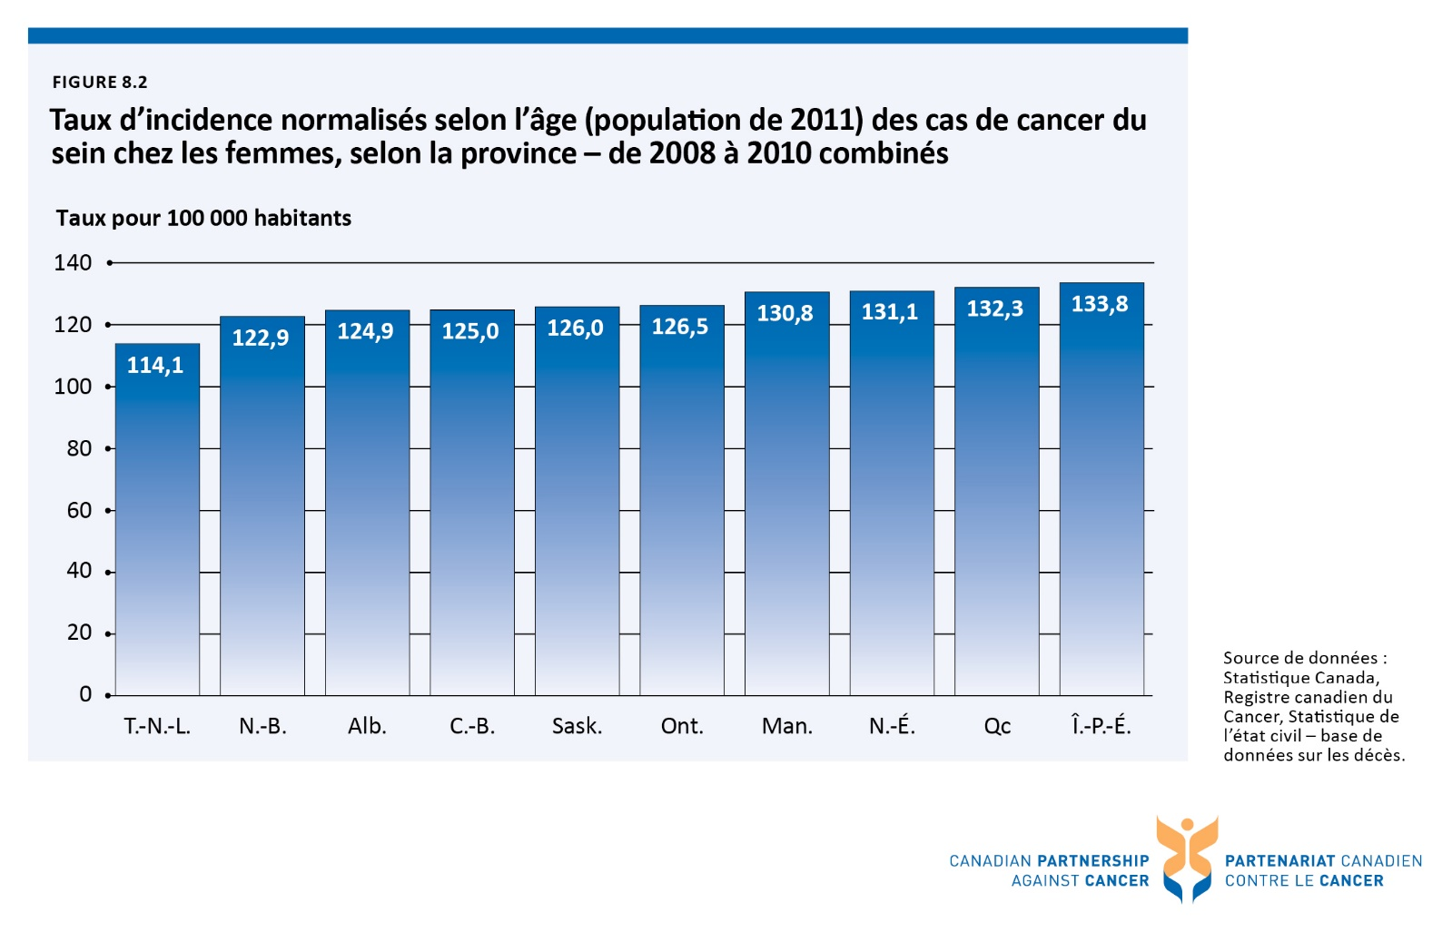

Figure 8.3 Taux d’incidence normalisés selon l’âge (population de 2011) des cas de cancer du sein chez les femmes, selon le stade au diagnostic et la province – diagnostic fait entre 2010 à 2012 combinés
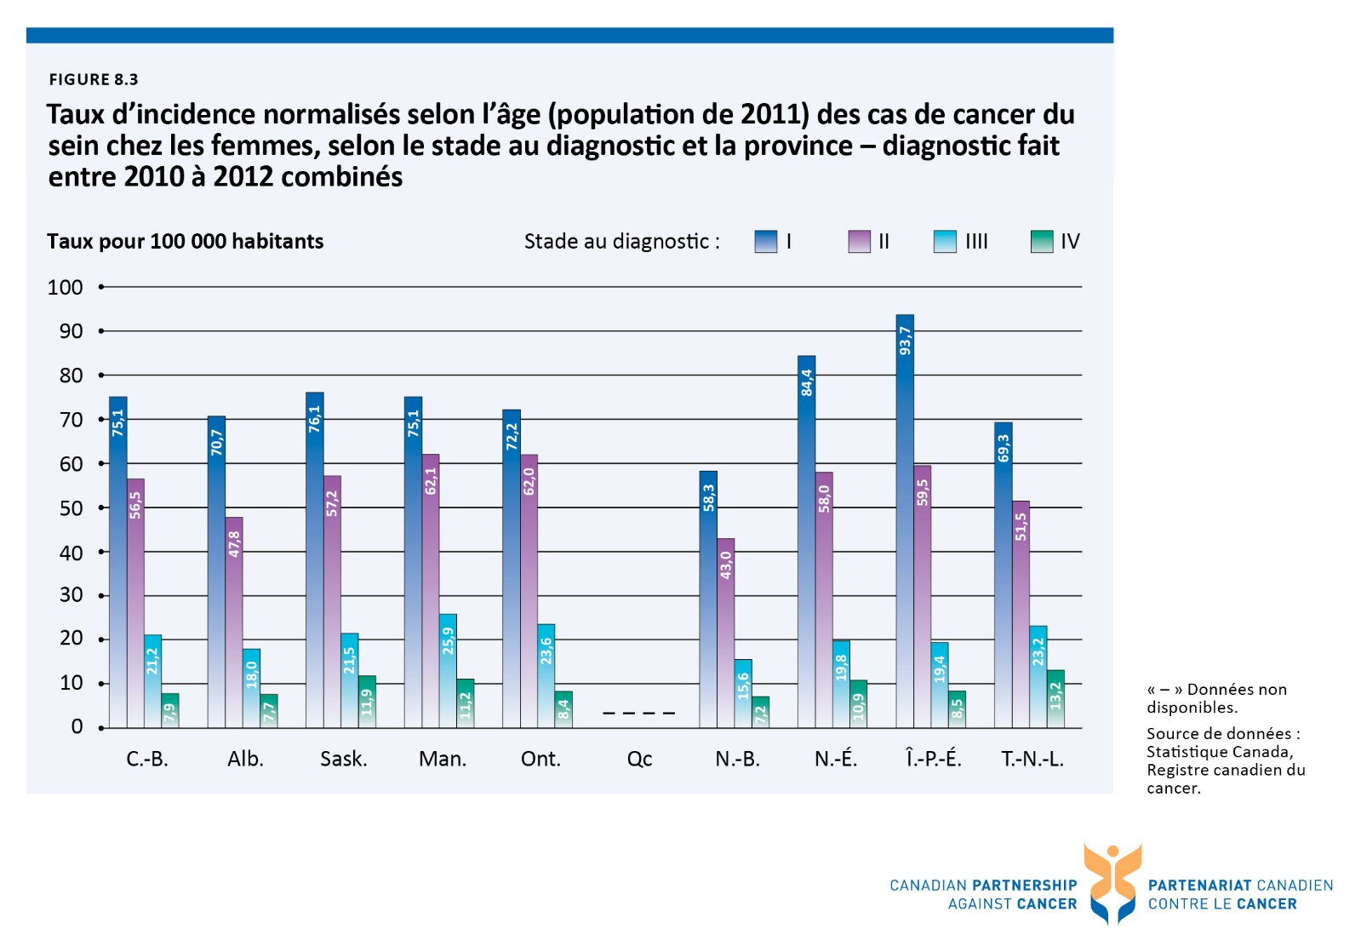

Figure 8.4 Taux de mortalité normalisés selon l’âge (population de 2011) des cas de cancer du sein chez les femmes, selon la province – de 2009 à 2011 combinésto the 2011 population - 2009-2011 combined
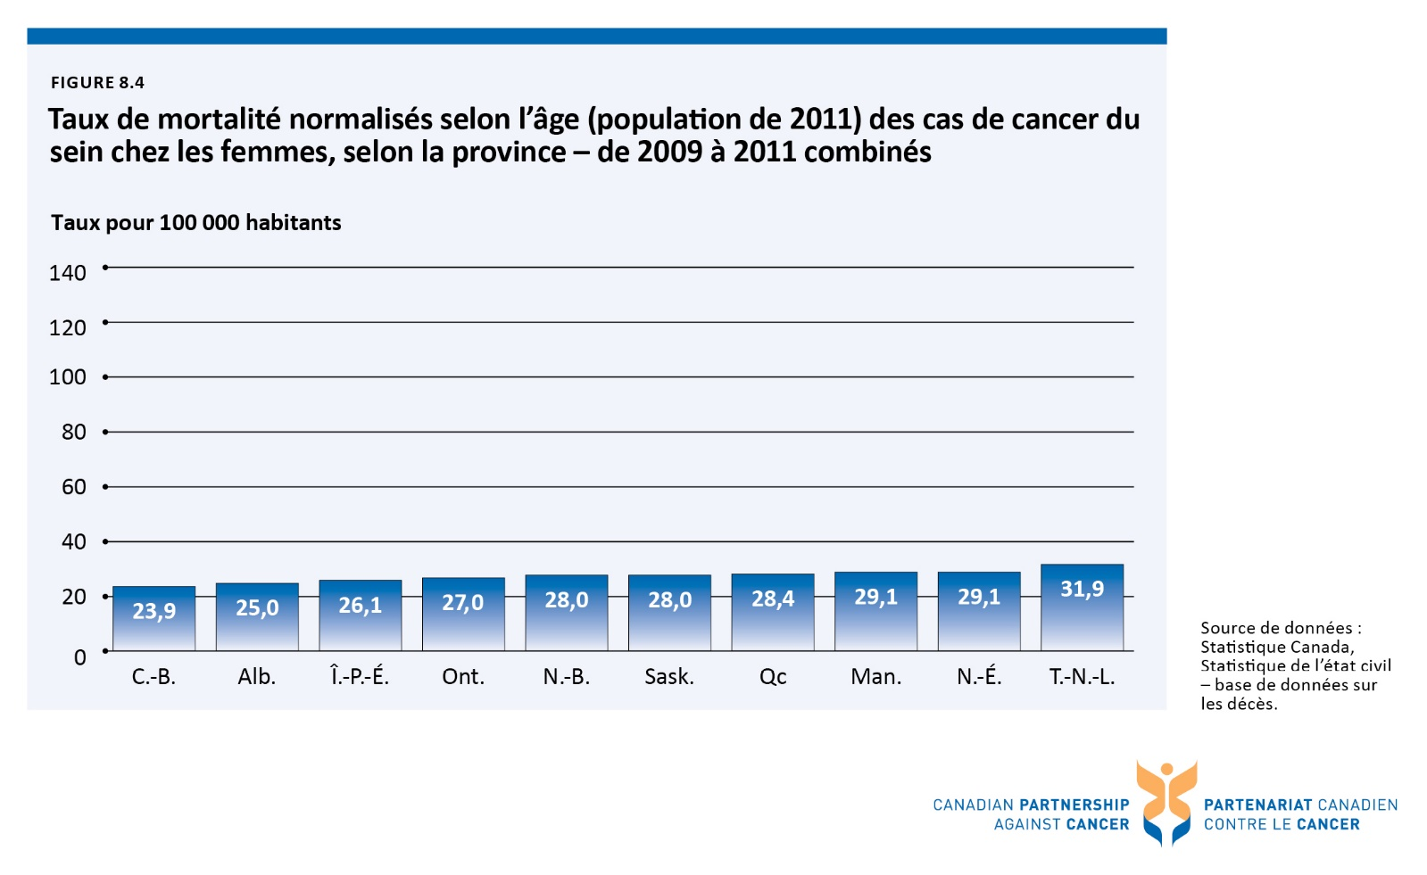

Figure 8.5 Ratio de survie relative à cinq ans normalisé selon l’âge† des cas de cancer du sein,les deux sexes combinés selon la province – de 2006 à 2008 combinés
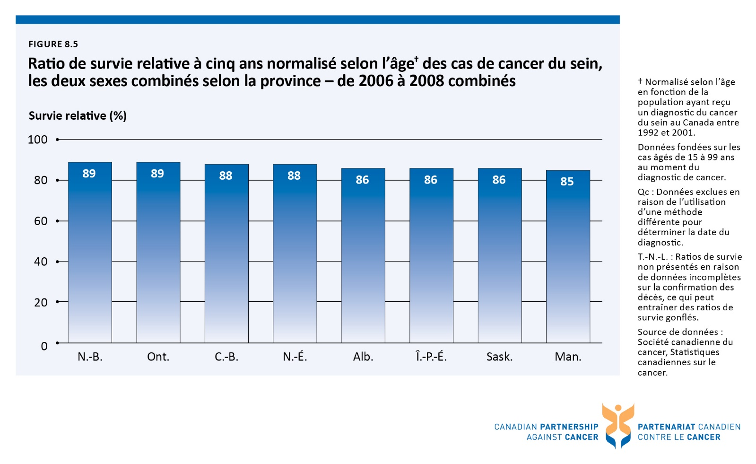

Figure 8.6 Ratio de survie relative à cinq ans normalisé selon l’âge†† des cas de cancer du sein, les deux sexes combinés, Canada† – de 1992 à 1994 combinés et de 2006 à 2008 combinés
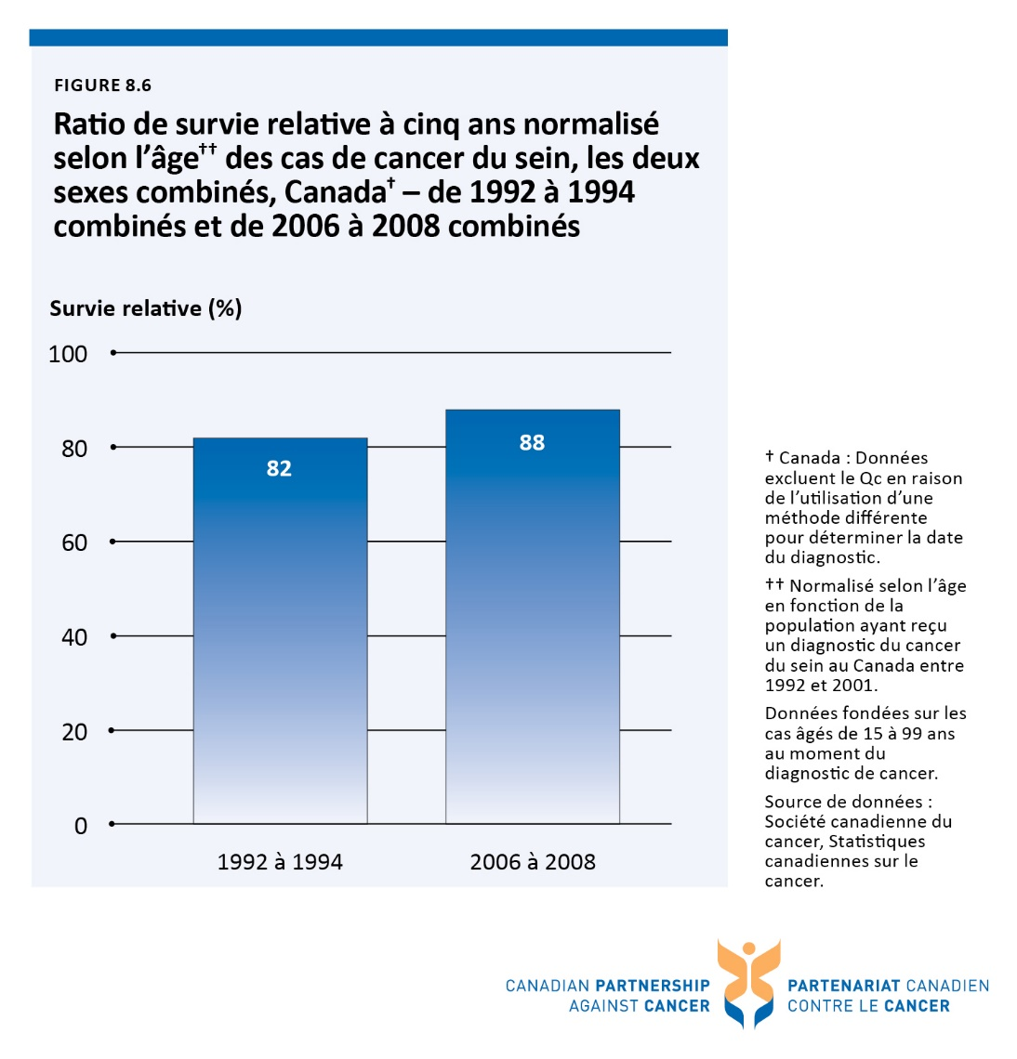

Figure 8.7 Taux d’incidence et de mortalité normalisés selon l’âge (population de 2011) des cas de cancer du poumon selon le sexe, Canada – de 1992 à 2011
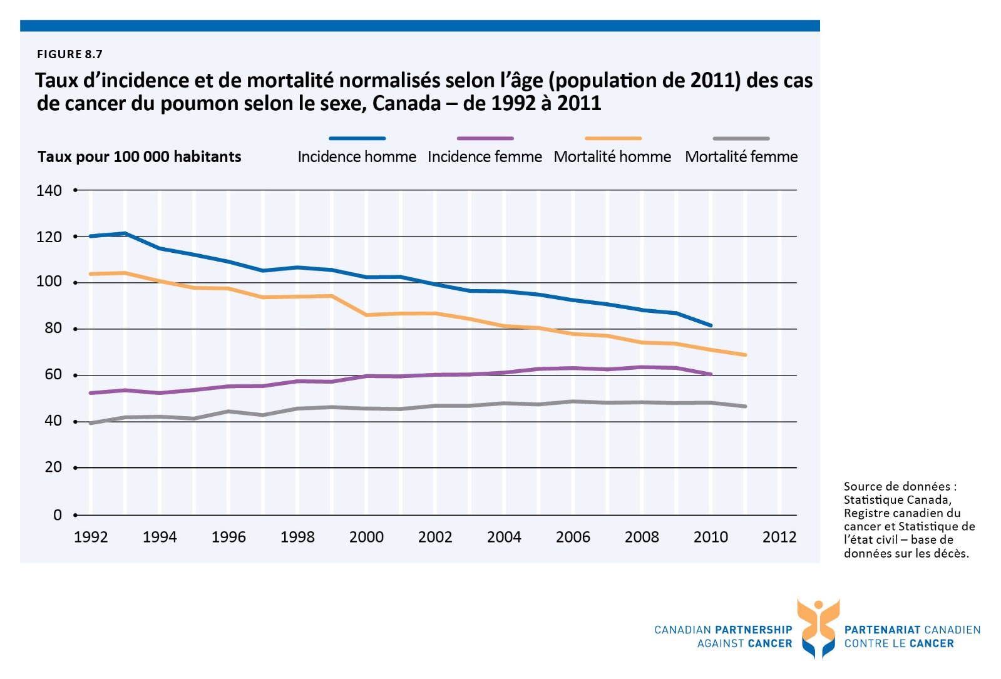

Figure 8.8 Taux d’incidence normalisé selon l’âge (population de 2011) des cas de cancer
du poumon selon le sexe et la province – de 2008 à 2010 combinés
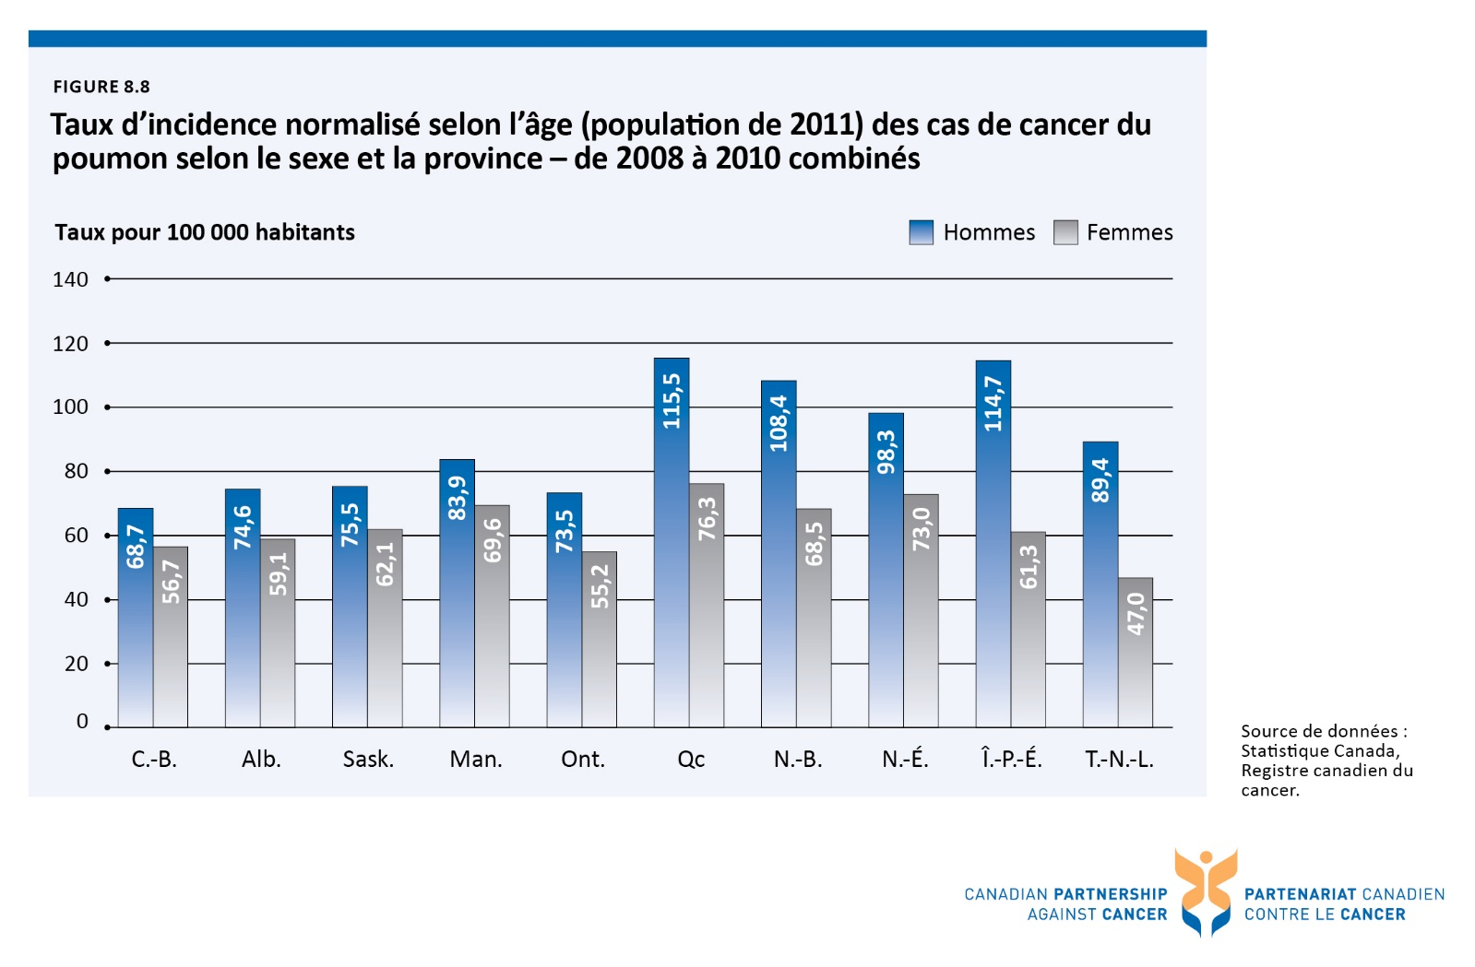

Figure 8.9 Taux d’incidence normalisé selon l’âge (population de 2011) des cas de cancer du poumon selon le stade au diagnostic et la province – diagnostic fait entre 2010 et 2012 combinés
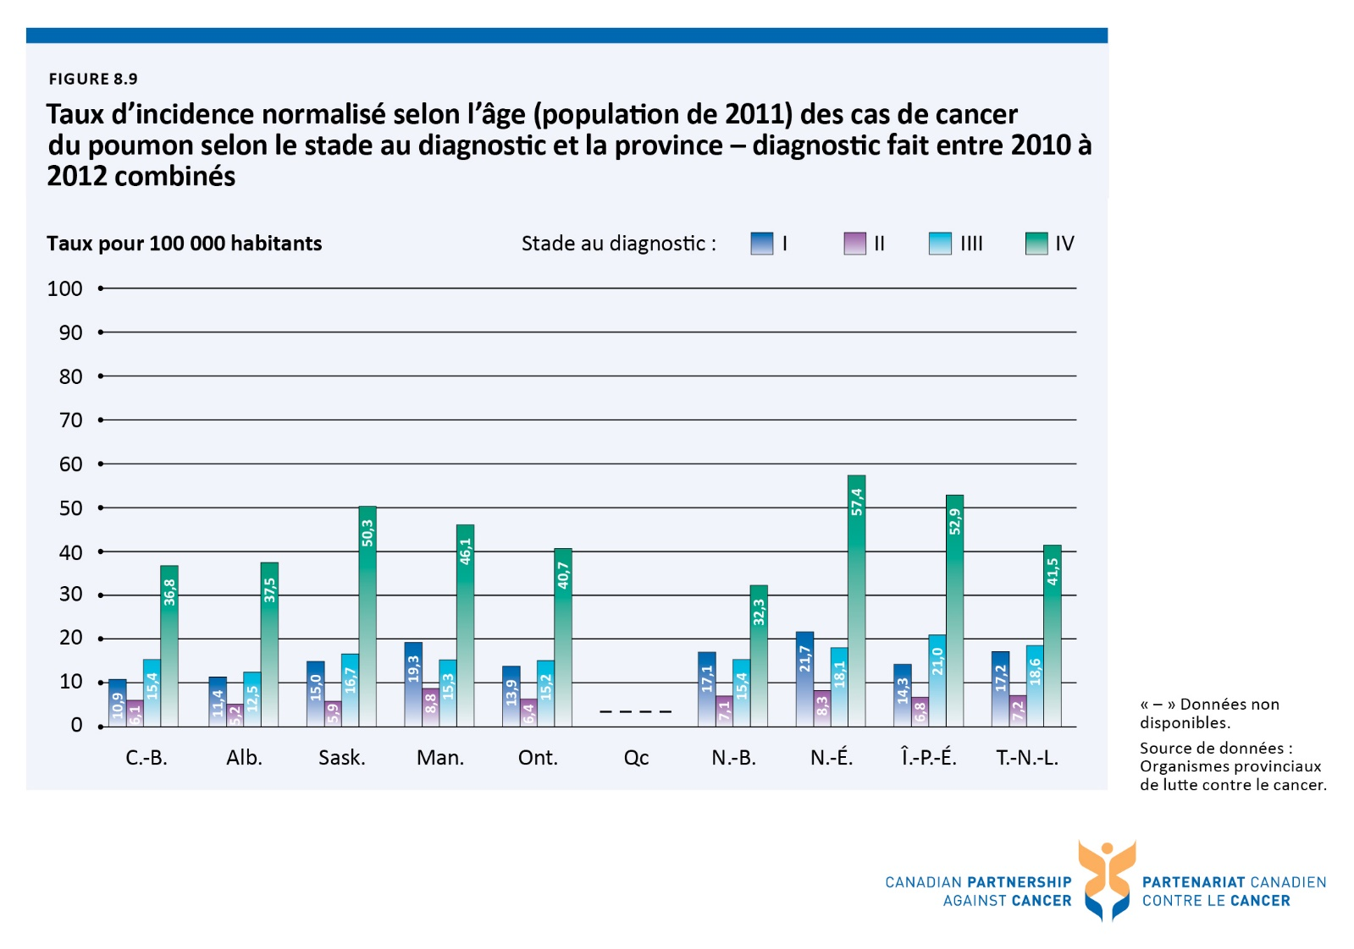

Figure 8.10 Taux de mortalité normalisé selon l’âge (population de 2011) des cas de cancer du poumon selon la province – de 2009 à 2011 combinés
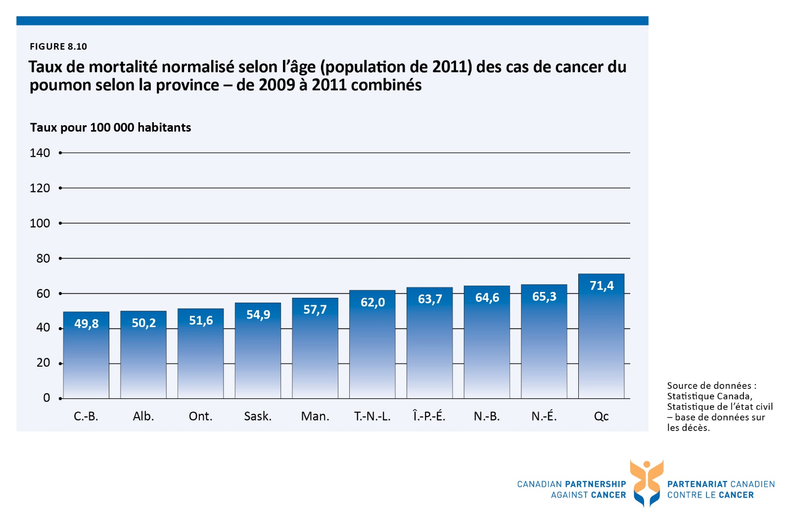

Figure 8.11 Ratio de survie relative à cinq ans normalisé selon l’âge† des cas de cancer du poumon selon la province – de 2006 à 2008 combinés
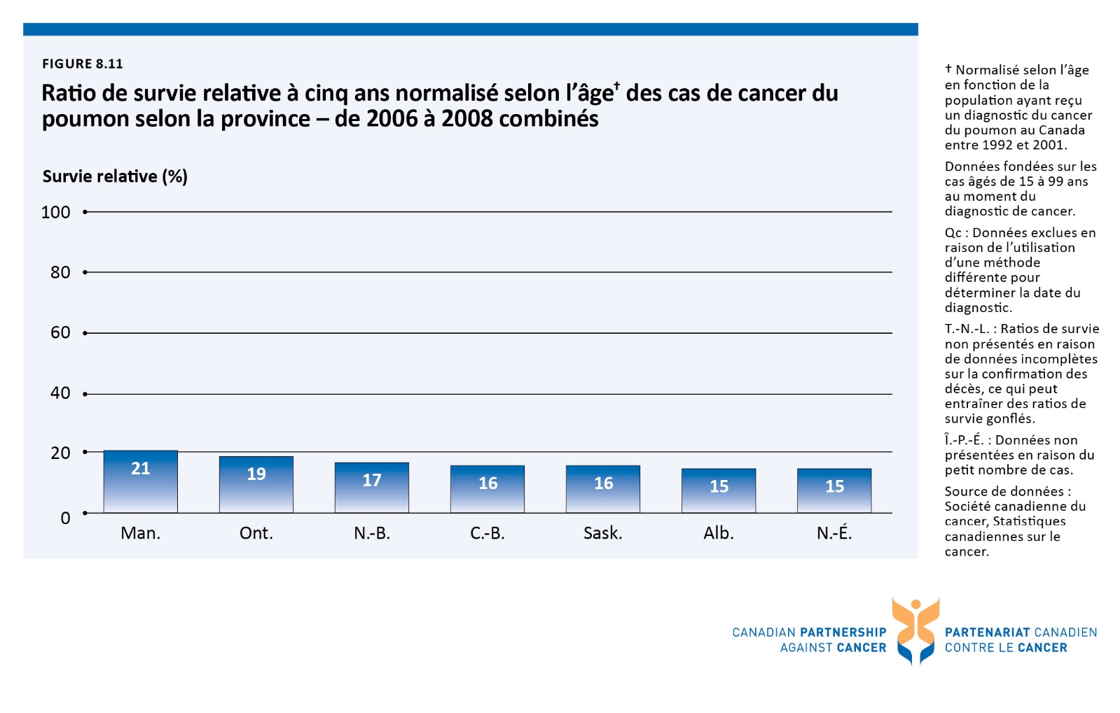

Figure 8.12 Ratio de survie relative à cinq ans normalisé selon l’âge† des cas de cancer du poumon, Canada – de 1992 à 1994 et de 2006 à 2008 combinés
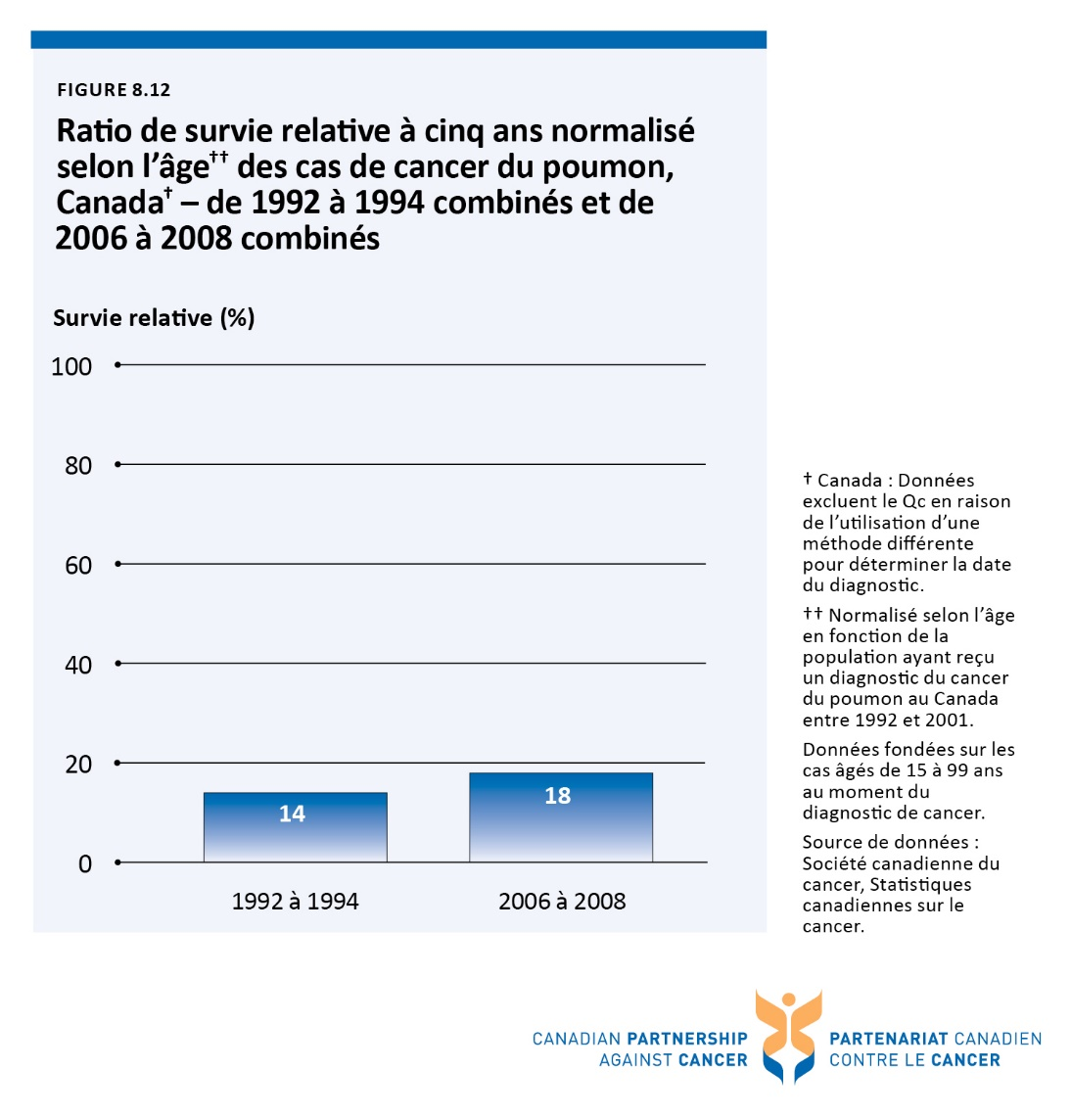

Figure 8.13 Taux d’incidence et de mortalité normalisés selon l’âge (population de 2011) des cas de cancer colorectal selon le sexe, Canada – de 1992 à 2011
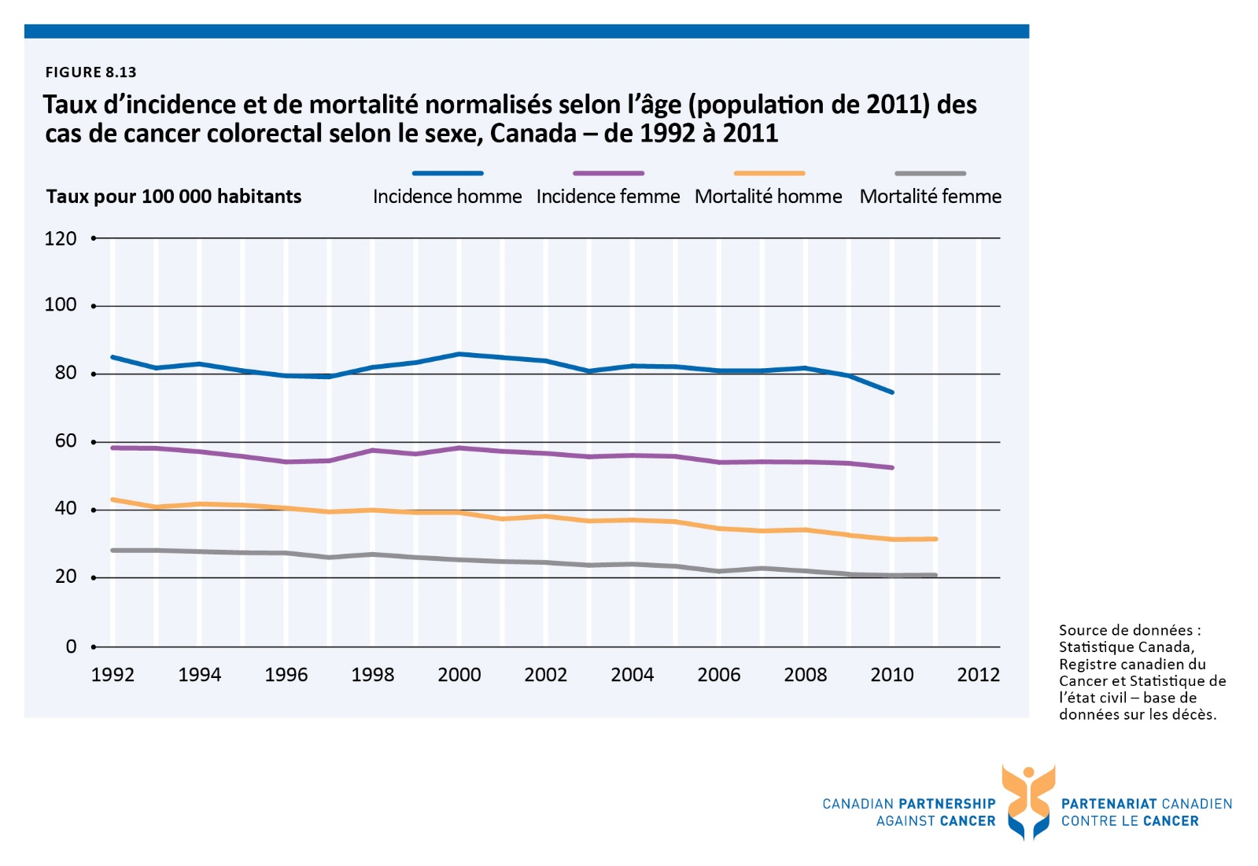

Figure 8.14 Taux d’incidence normalisé selon l’âge (population de 2011) des cas de cancer colorectal selon le sexe et la province – de 2008 à 2010 combinés
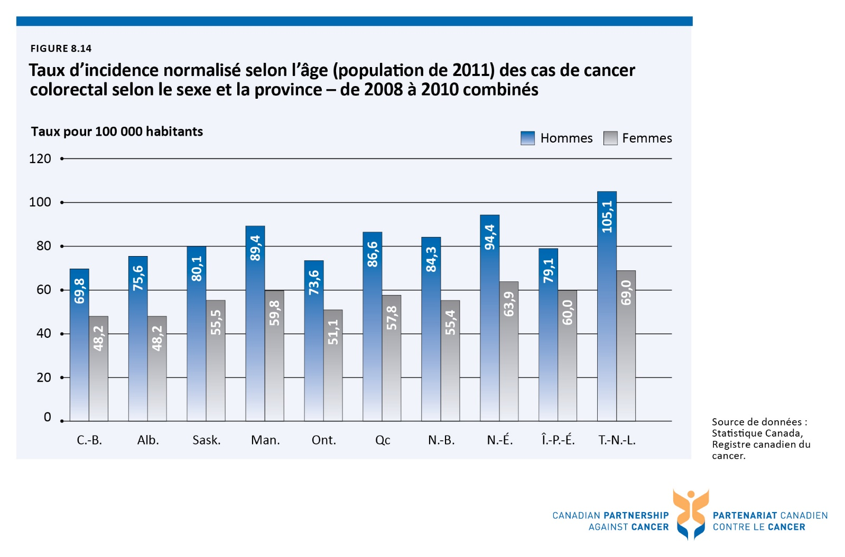

Figure 8.15 Taux d’incidence normalisé selon l’âge (population de 2011) des cas de cancer colorectalᶧ selon le stade au diagnostic et la province – diagnostic fait entre 2010 à 2012 combinés
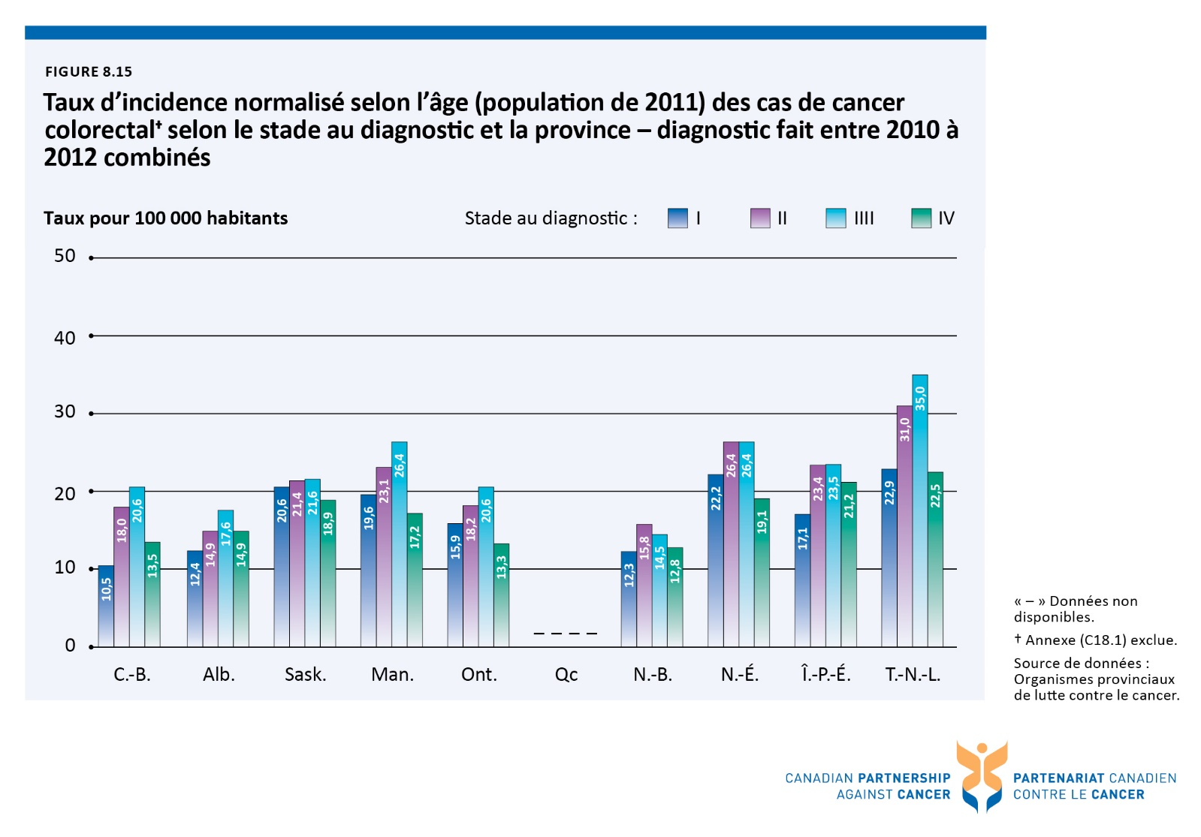

Figure 8.16 Taux de mortalité normalisé selon l’âge (population de 2011) des cas de cancer colorectal selon la province – de 2009 à 2011 combinés
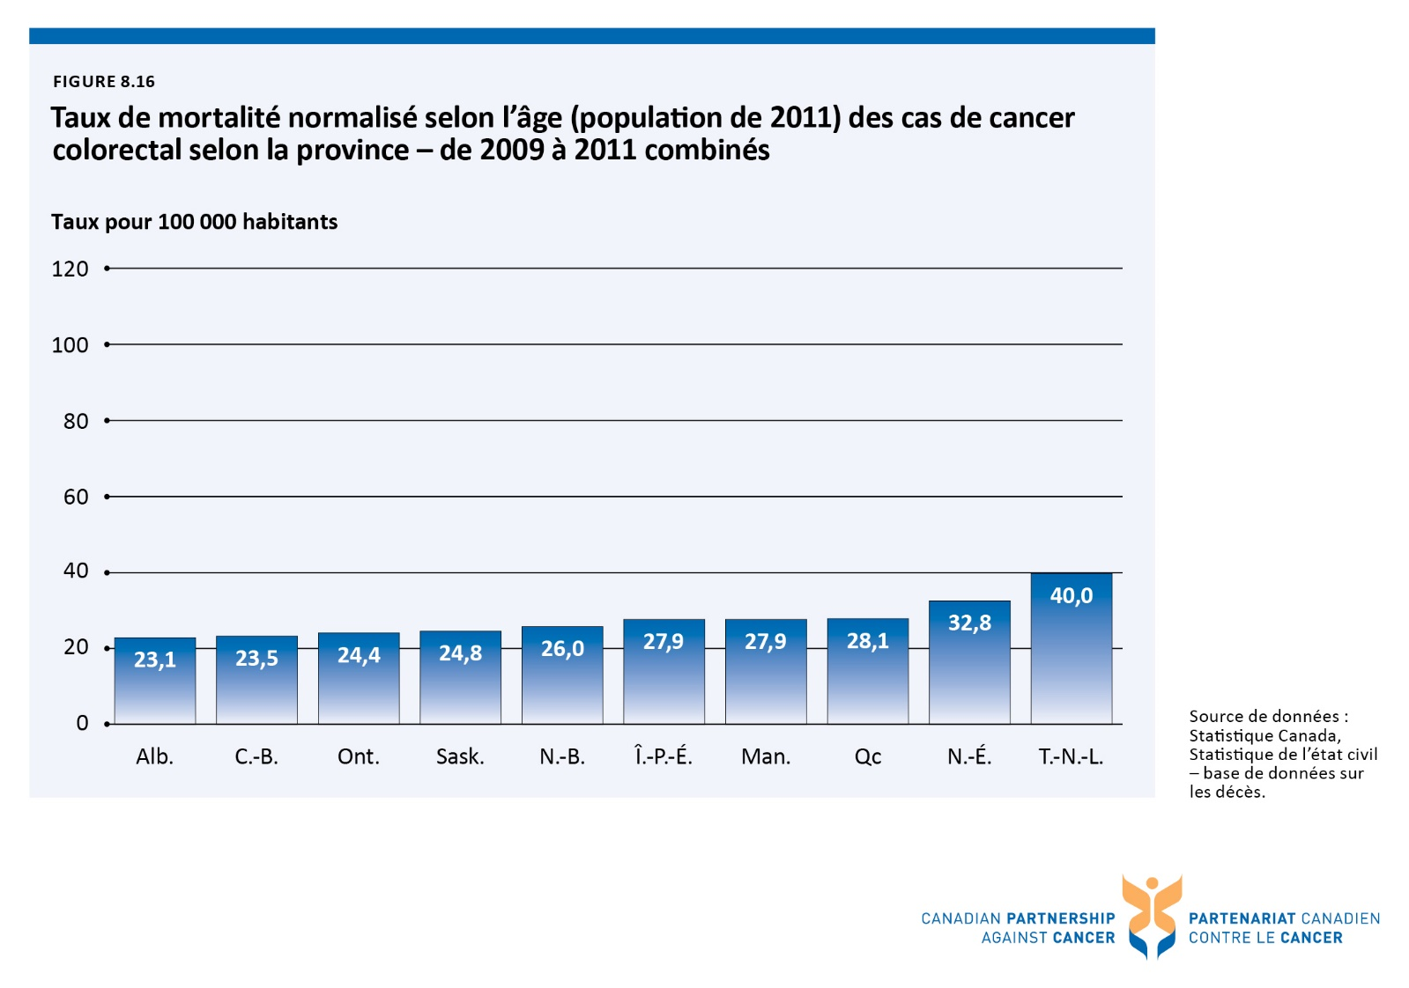

Figure 8.17 Ratio de survie relative à cinq ans normalisé selon l’âge† des cas de cancer colorectal selon la province – de 2006 à 2008 combinés
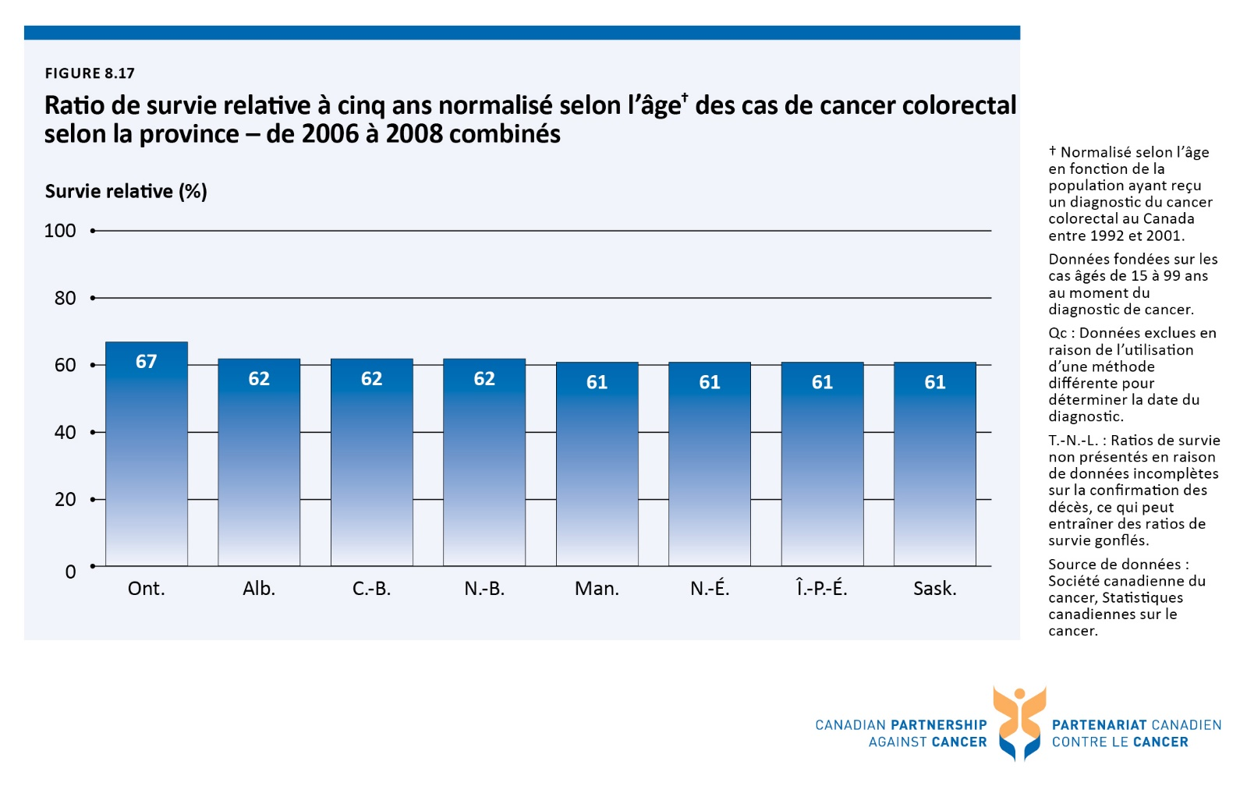

Figure 8.18 Ratio de survie relative à cinq ans normalisé selon l’âge†† des cas de cancer colorectal, Canada – de 1992 à 1994 combinés et de 2006 à 2008 combinés
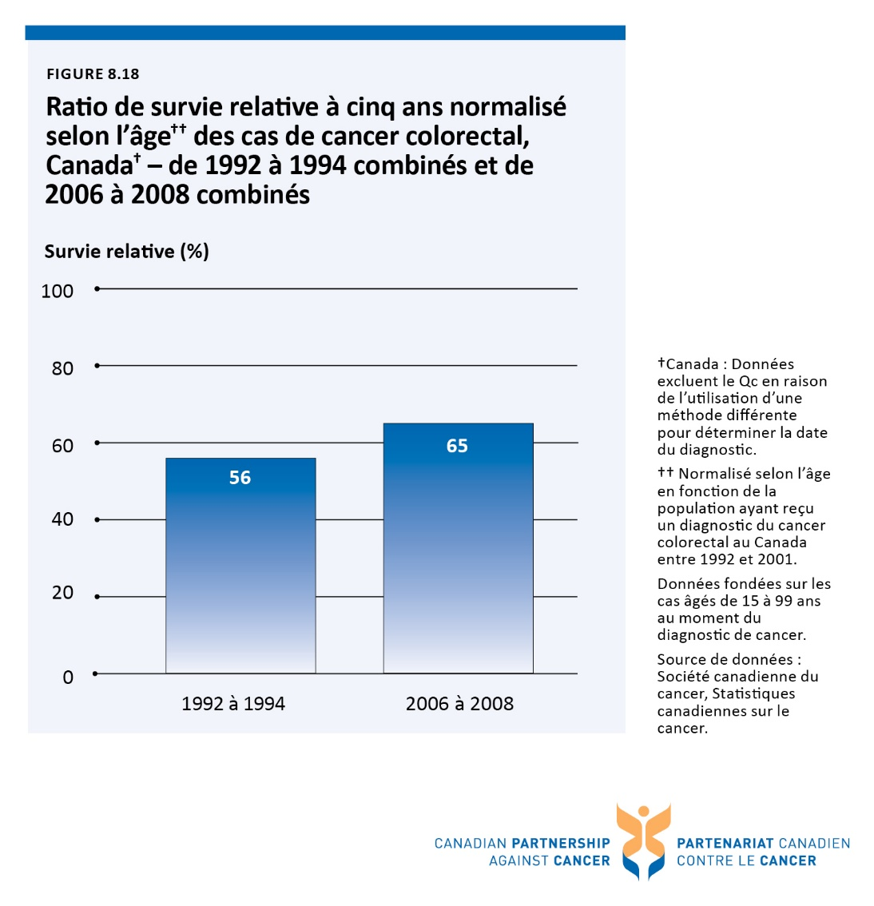

Figure 8.19 Taux d’incidence et de mortalité normalisés selon l’âge (population de 2011) des cas de cancer de la prostate, Canada – de 1992 à 2011
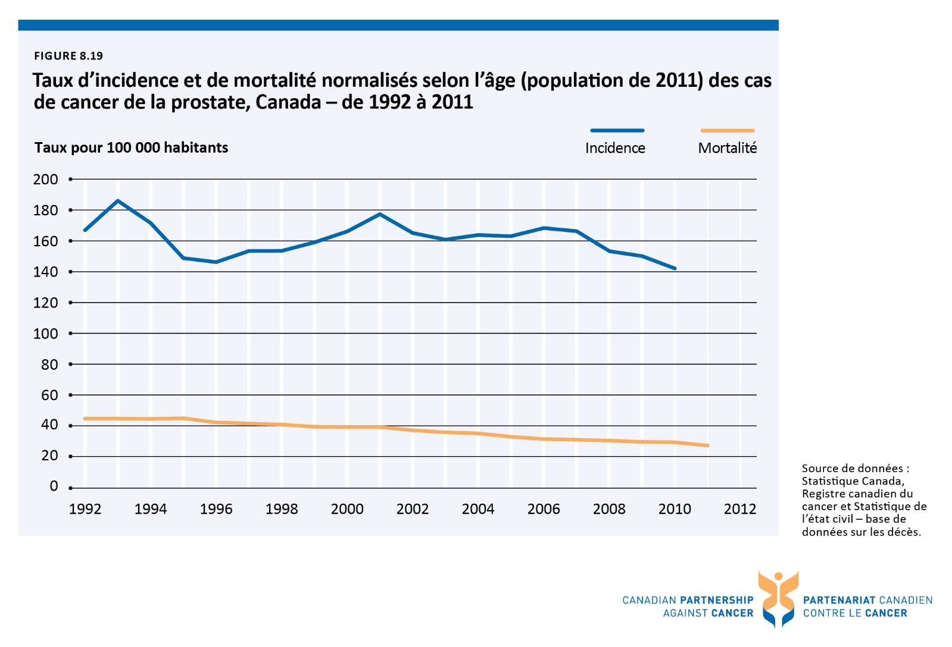

Figure 8.20 Taux d’incidence normalisé selon l’âge (population de 2011) des cas de cancer de la prostate selon la province – de 2008 à 2010 combinés
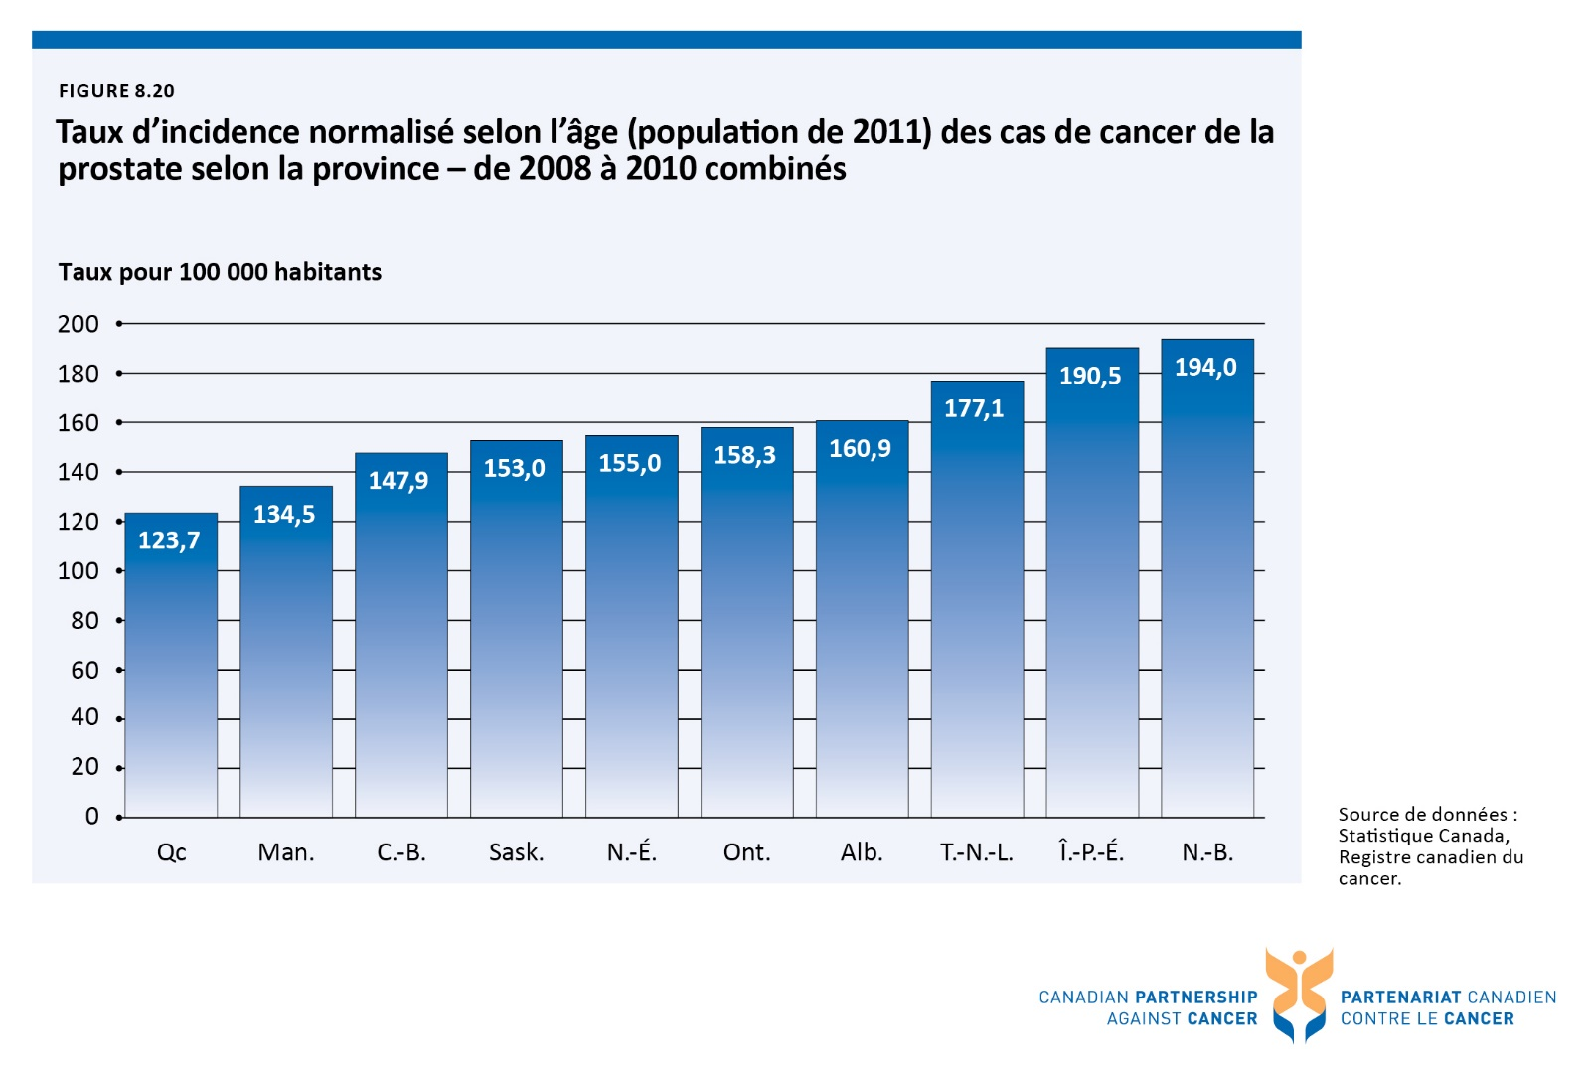

Figure 8.21 Taux d’incidence normalisé selon l’âge (population de 2011) des cas de cancer de la prostate selon le stade au diagnostic et la province – diagnostic fait entre 2010 à 2012 combinés
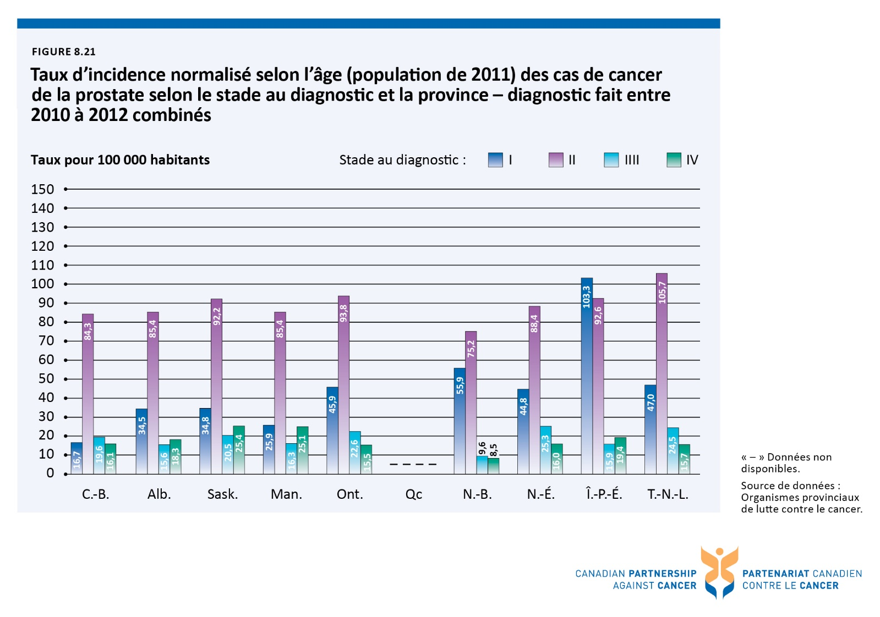

Figure 8.22 Taux de mortalité normalisé selon l’âge (population de 2011) des cas de cancer de la prostate selon la province – de 2009 à 2011 combinés
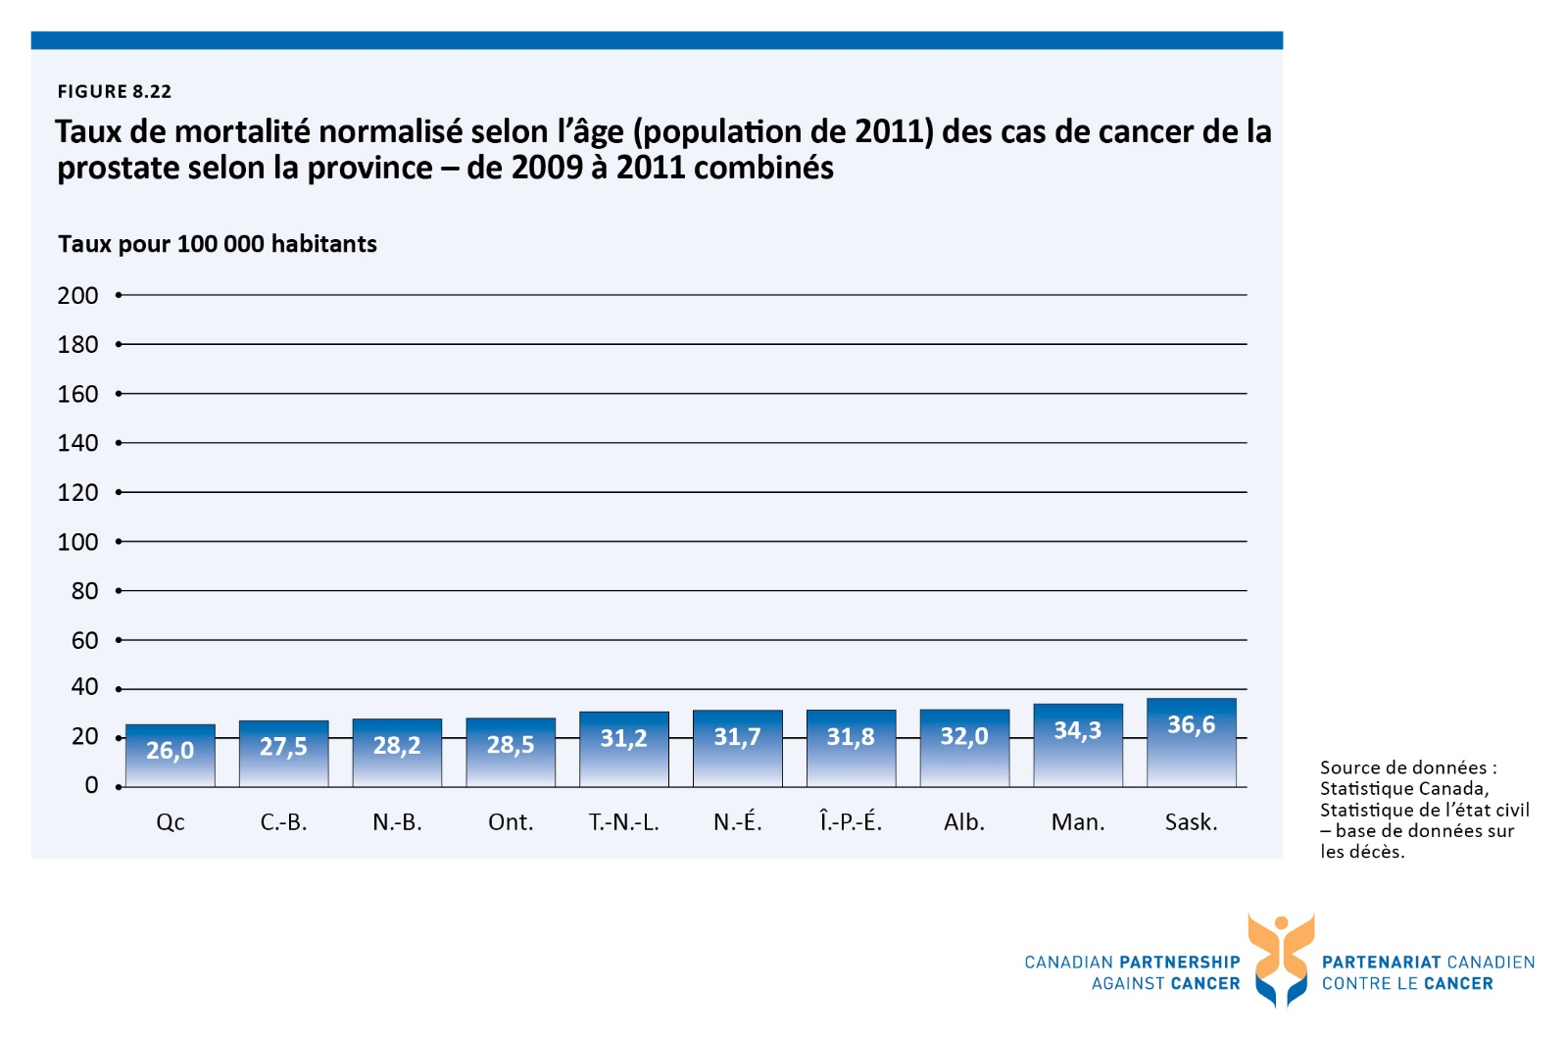

Figure 8.23 Taux d’incidence et de mortalité normalisés selon l’âge (population de 2011) des cas de cancer du pancréas selon le sexe, Canada – de 1992 à 2011
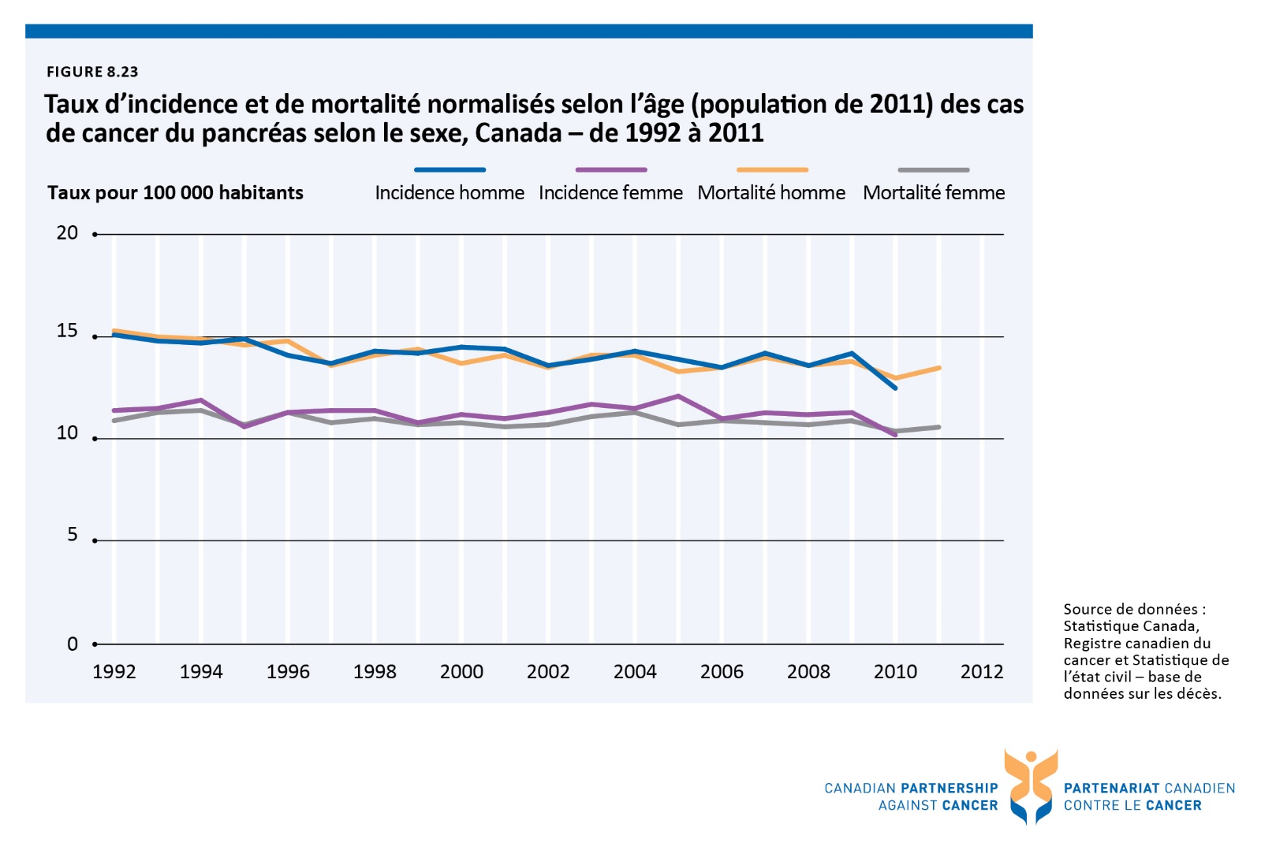

Figure 8.24 Taux d’incidence normalisé selon l’âge (population de 2011) des cas de cancer du pancréas selon la province – de 2008 à 2010 combinés
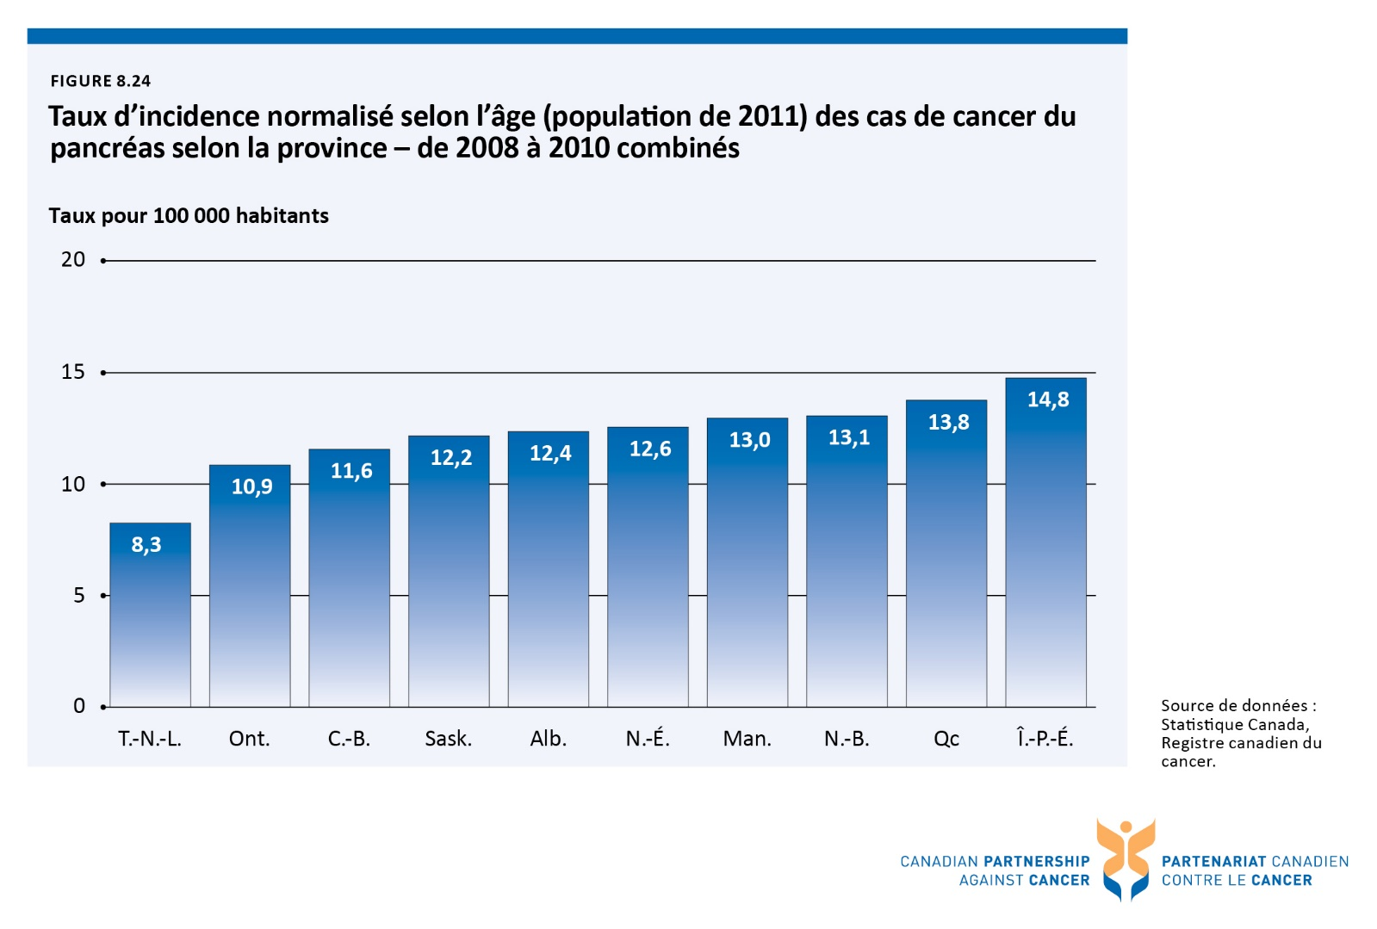

Figure 8.25 Taux de mortalité normalisés selon l’âge (population de 2011) des cas de cancer du pancréas selon la province – de 2009 à 2011 combinés
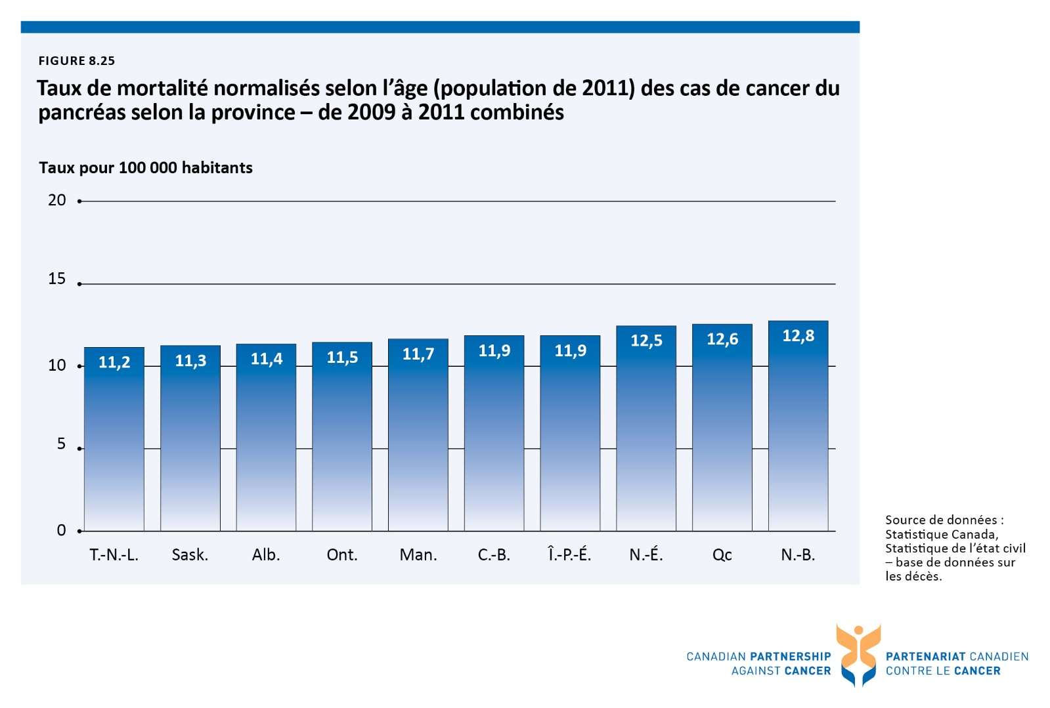

Figure 8.26 Ratio de survie relative à cinq ans normalisé selon l’âge† des cas de cancer du pancréas selon la province – de 2005 à 2007 combinés
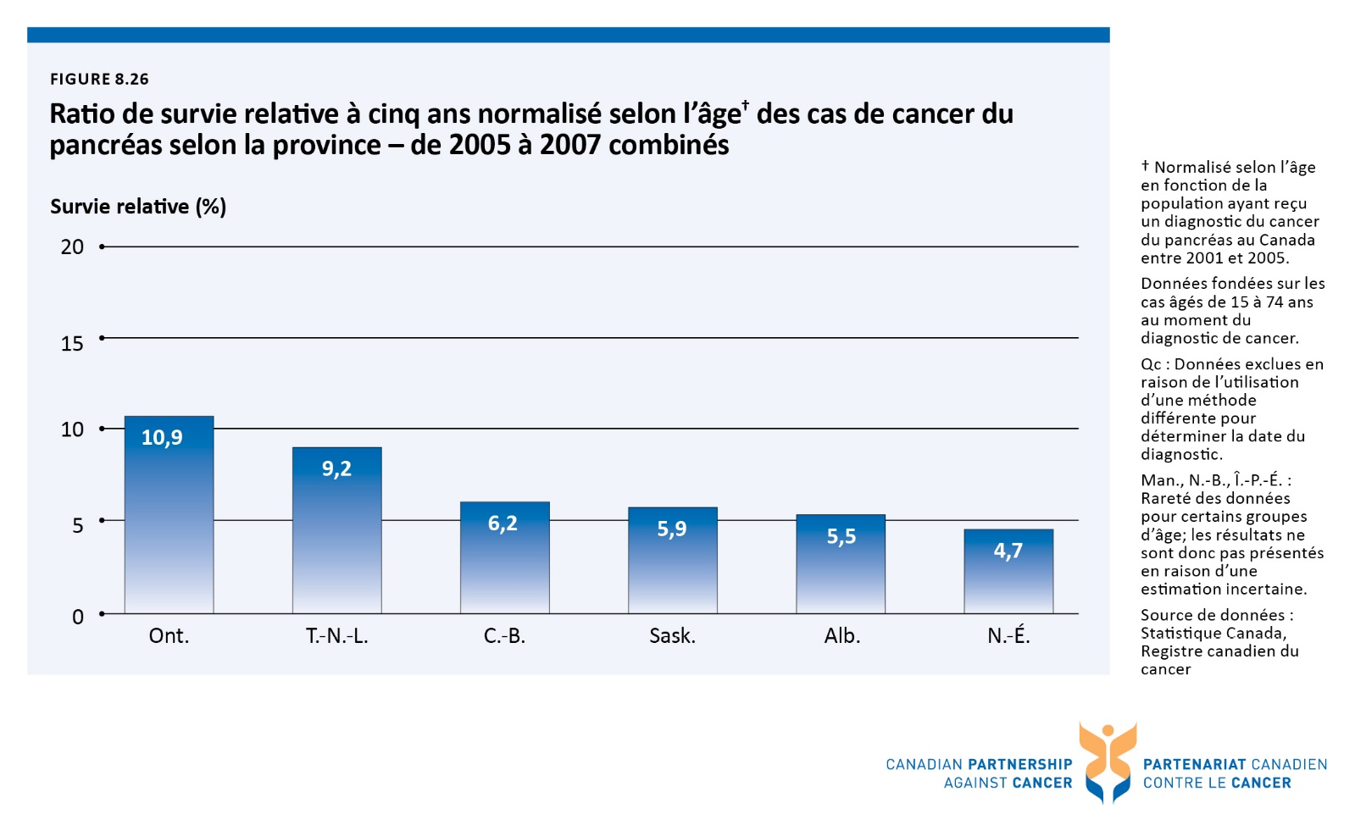

Figure 8.27 Ratio de survie relative à cinq ans normalisé selon l’âge†† des cas de cancer du pancréas, Canada† – de 1992 à 1994 combinés et de 2006 à 2008 combinés
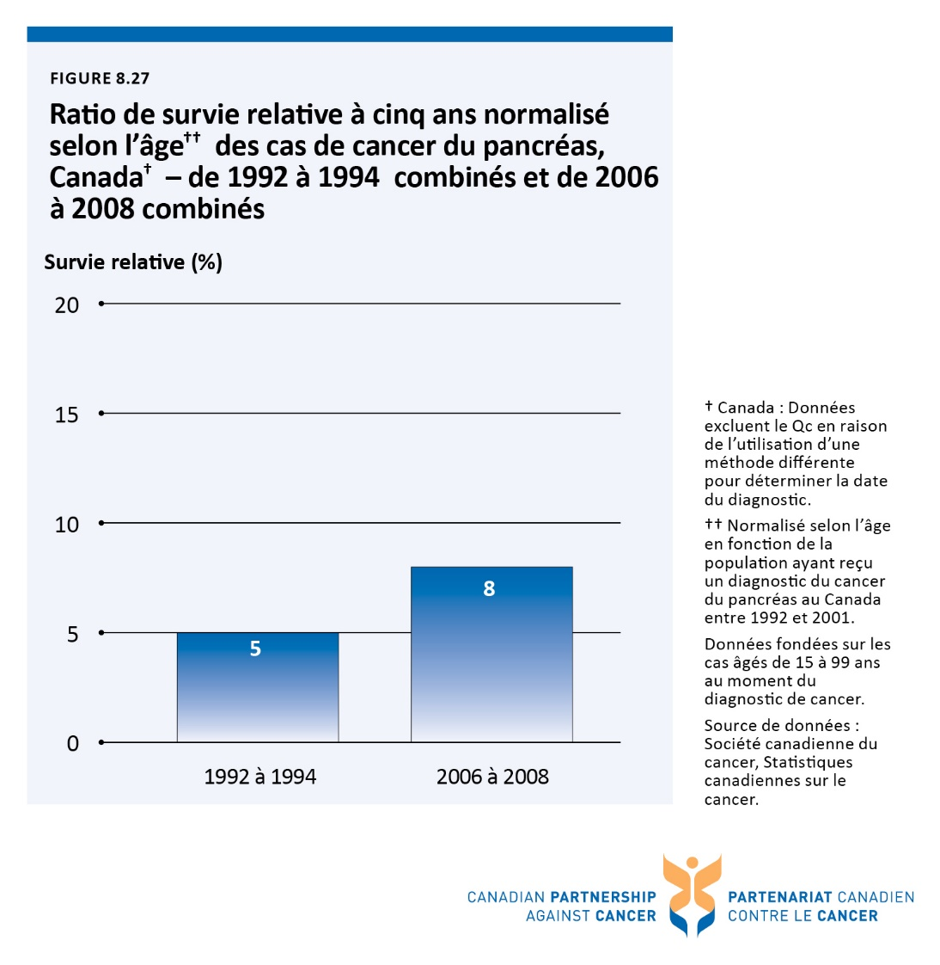

Tableau 1.1 Mise en œuvre et utilisation des programmes organisés d'immunisation contre le virus du papillome humain VPH destinés aux filles, selon la province ou le territoire
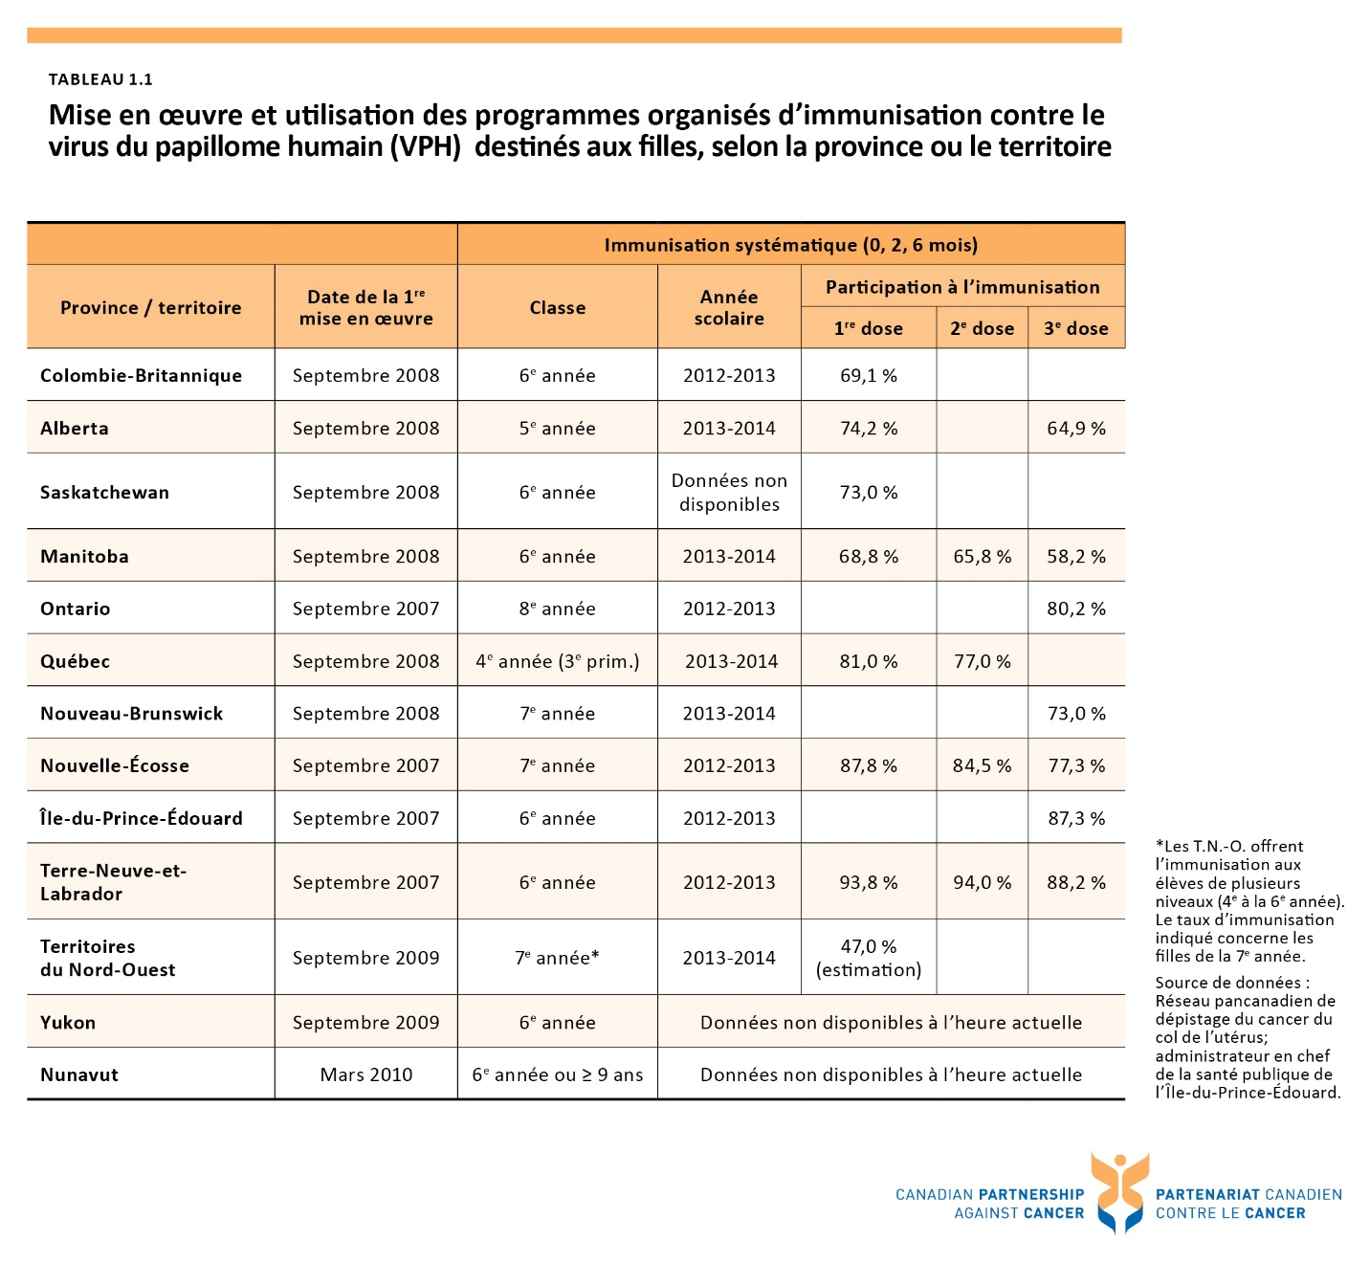

Tableau 4.1 Pourcentage des patients traités en radiothérapie à l'intérieur du délai cible, pour les quatre types de cancers les plus fréquents et tous les cancers, selon la province – traitement suivi en 2013
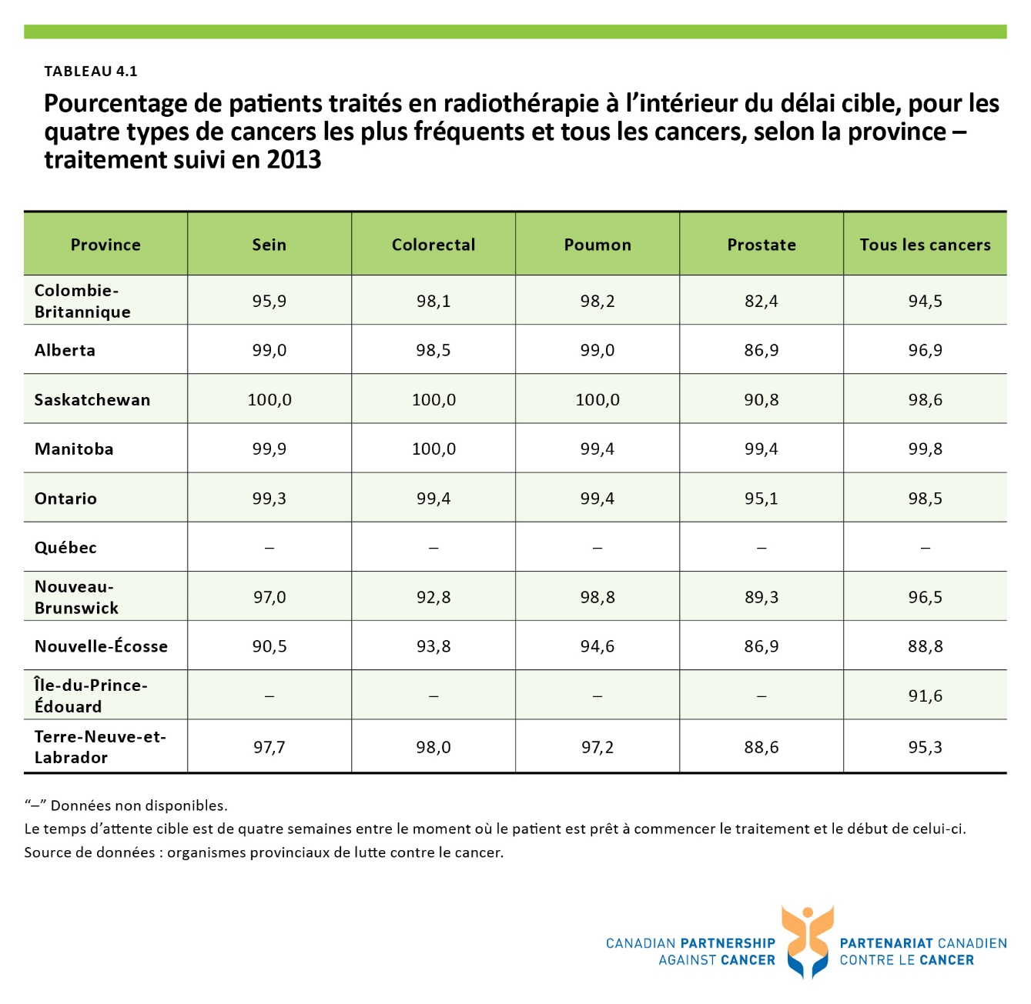

Tableau 5.1 Étendue de l’utilisation d’outils normalisés de dépistage de la détresse dans les cliniques des organismes et programmes provinciaux de lutte contre le cancer - 2014
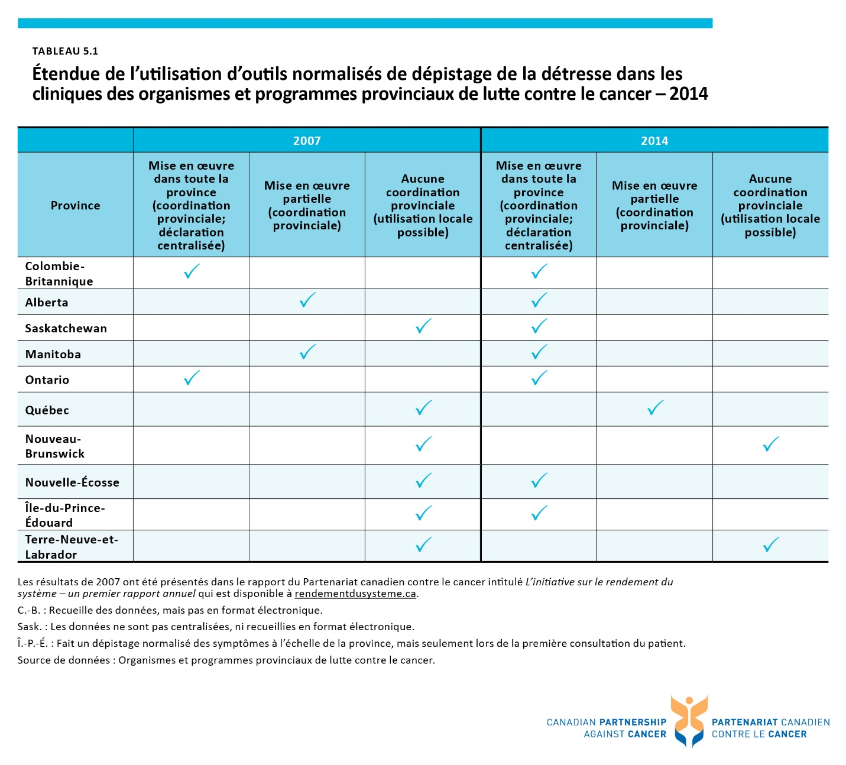

Tableau 8.1 Pourcentage des cas dont le stade est inconnuᶧ, selon le siège de la maladie et la province - de 2010 à 2012
